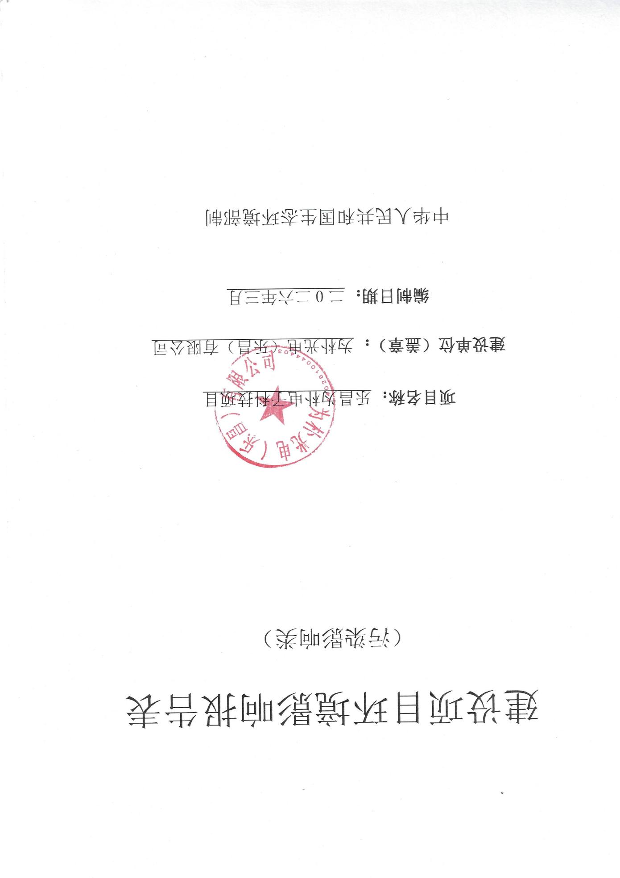

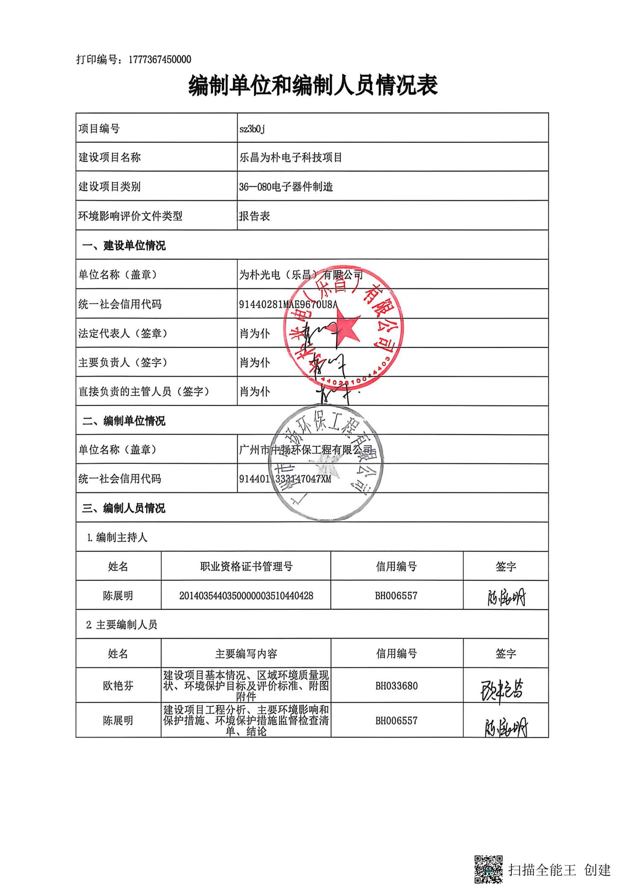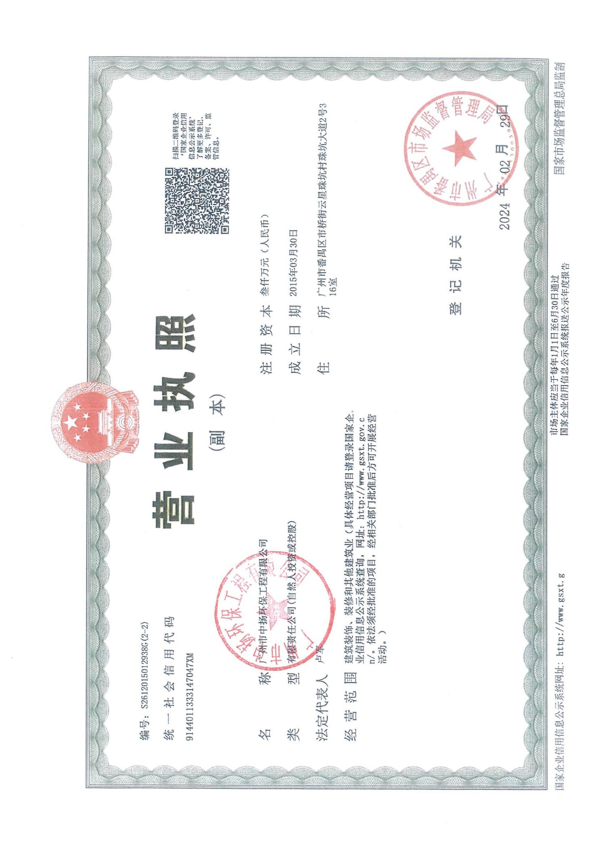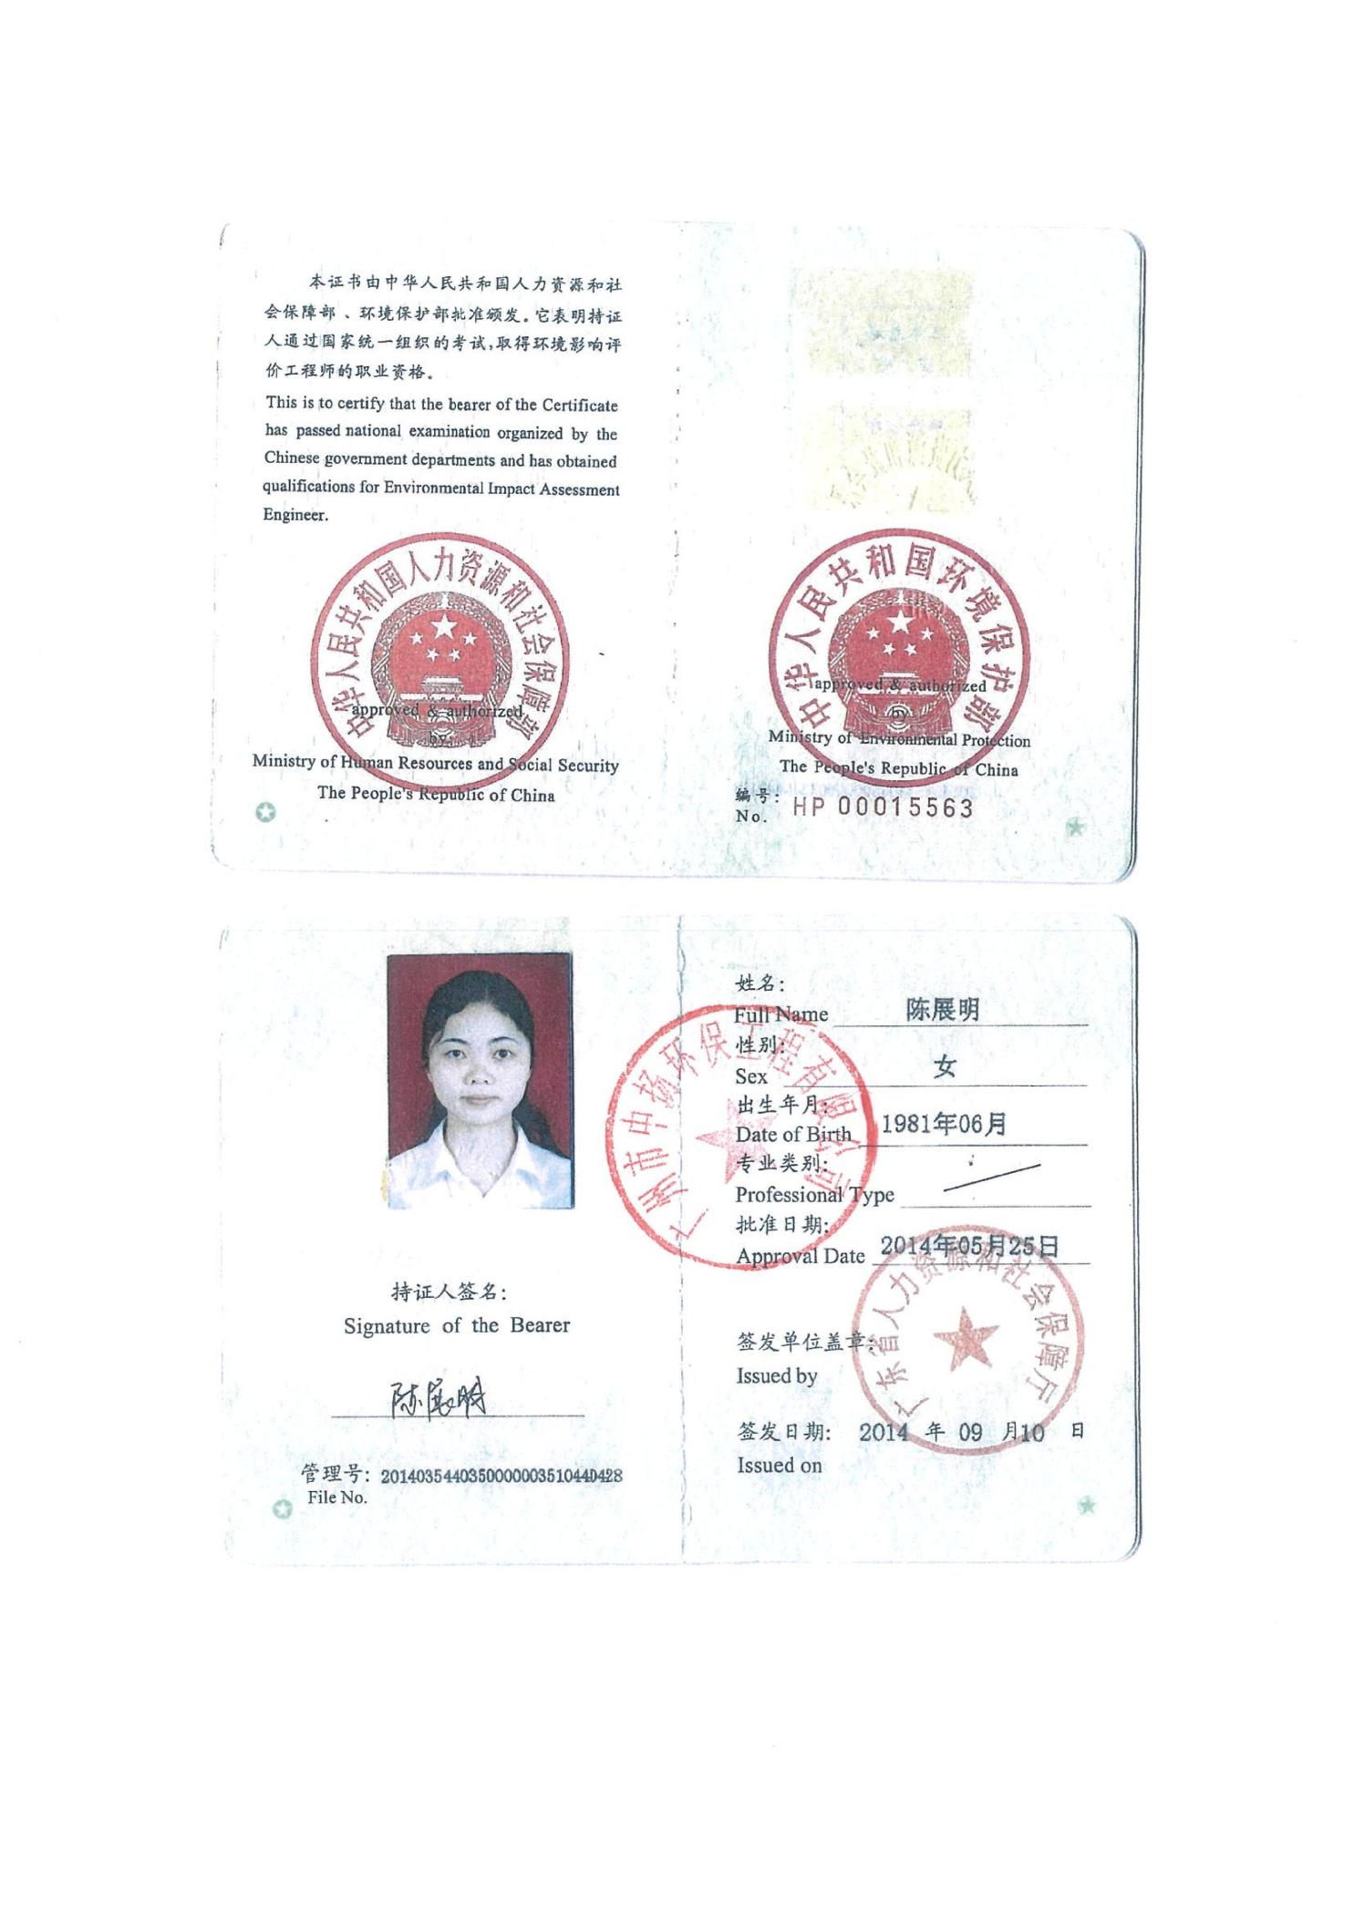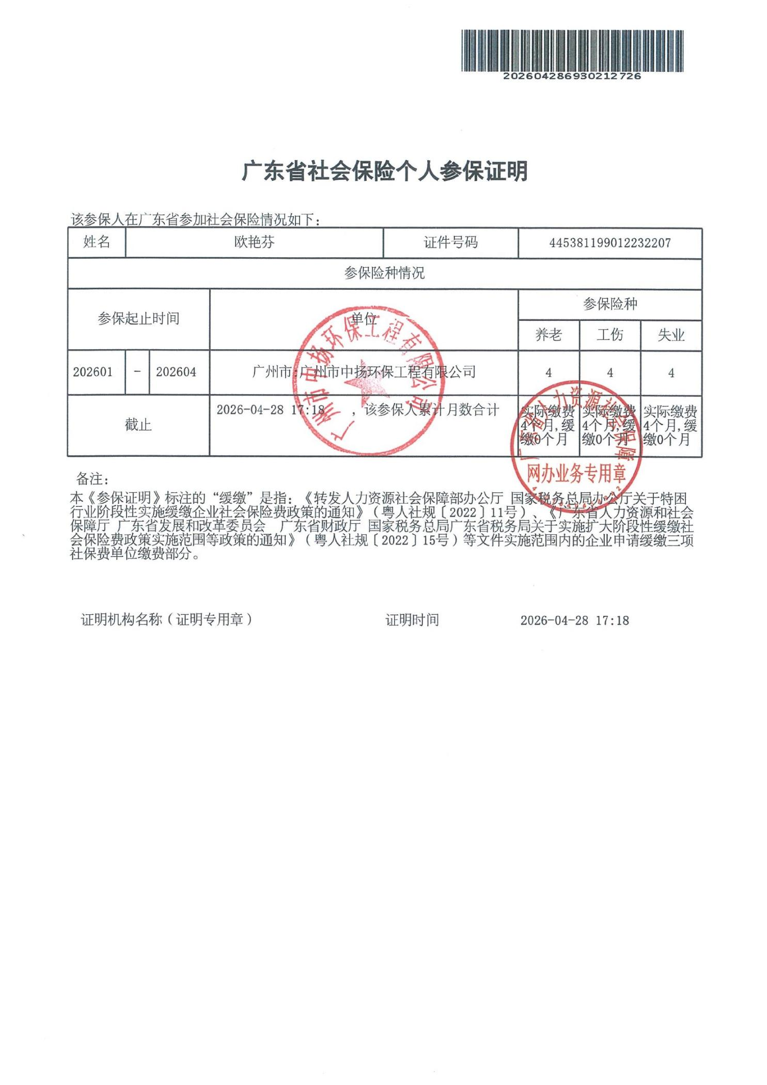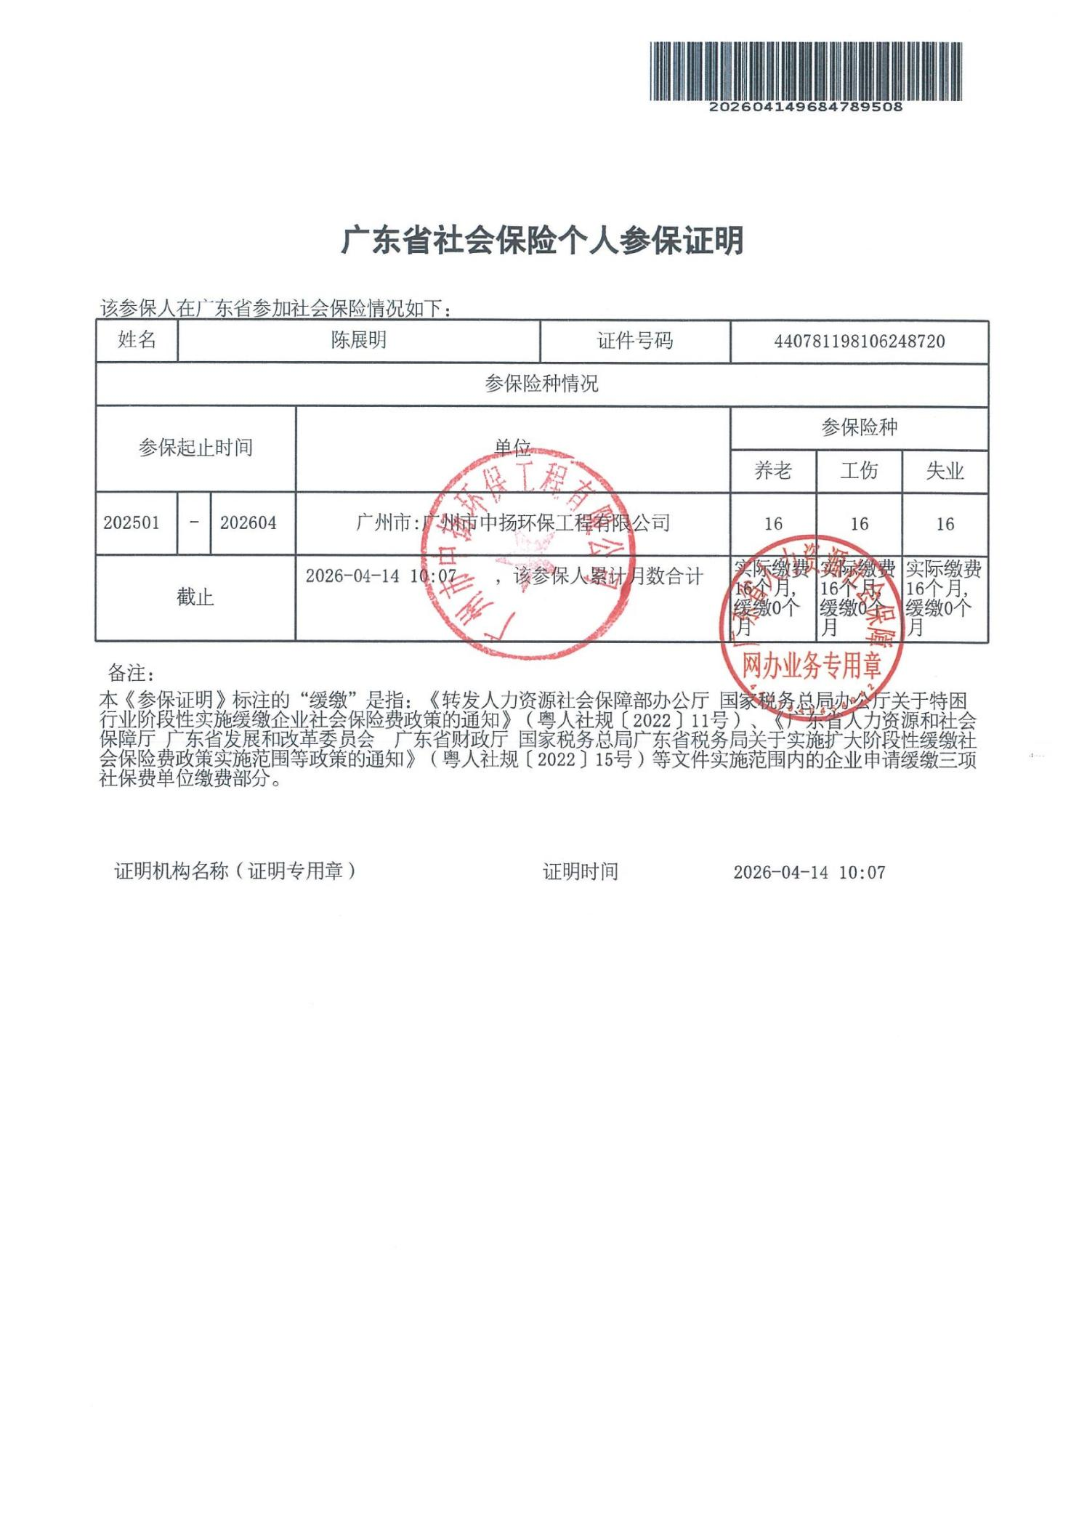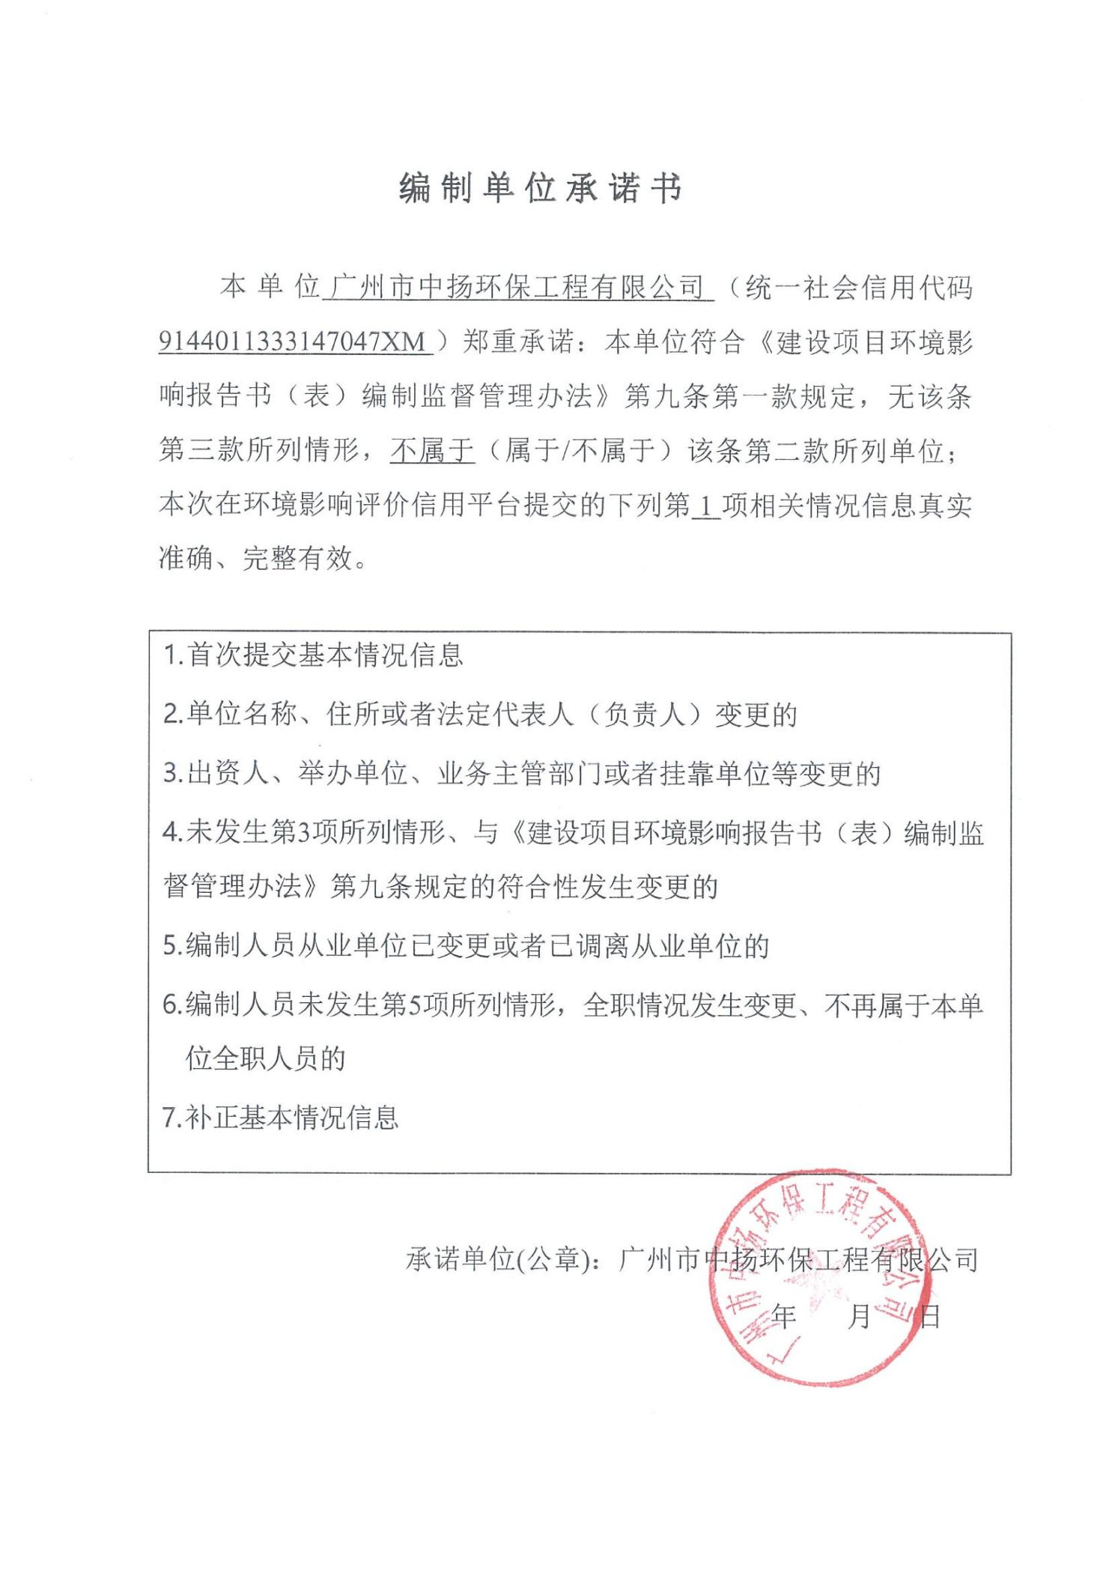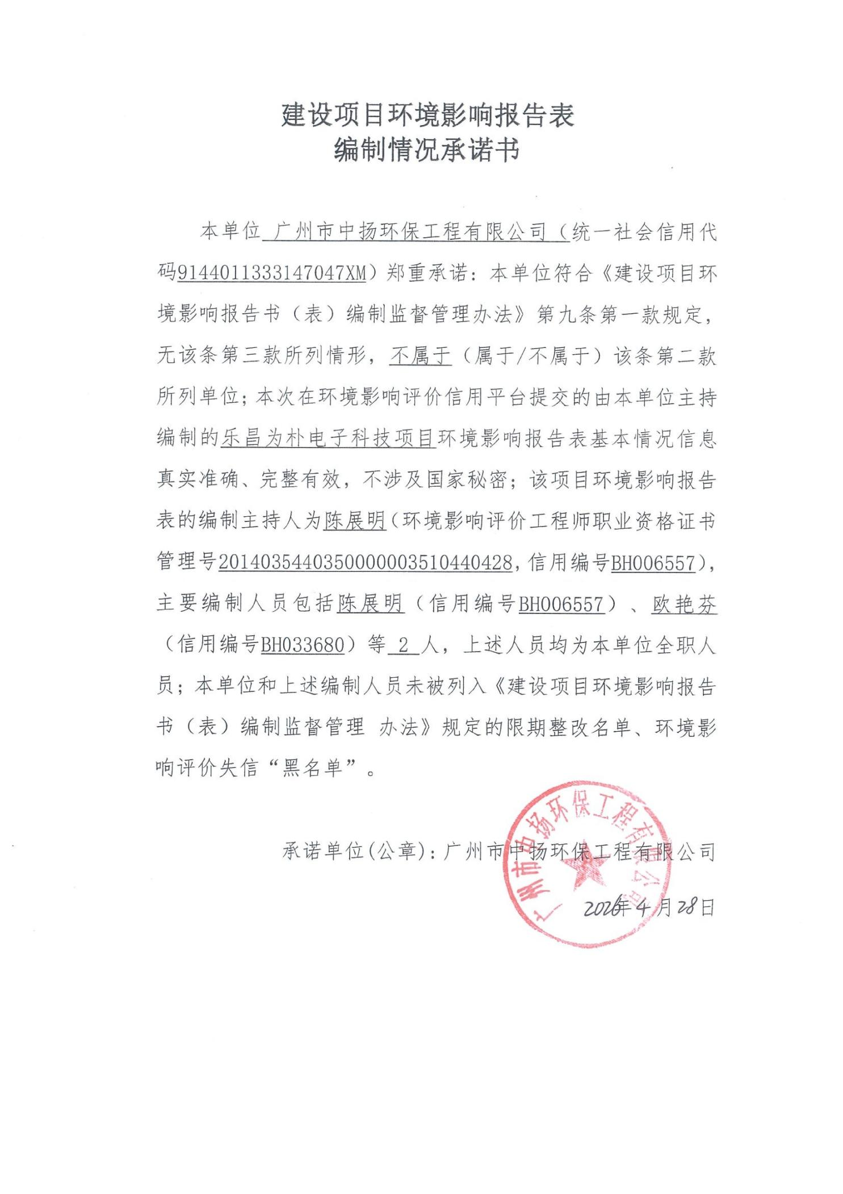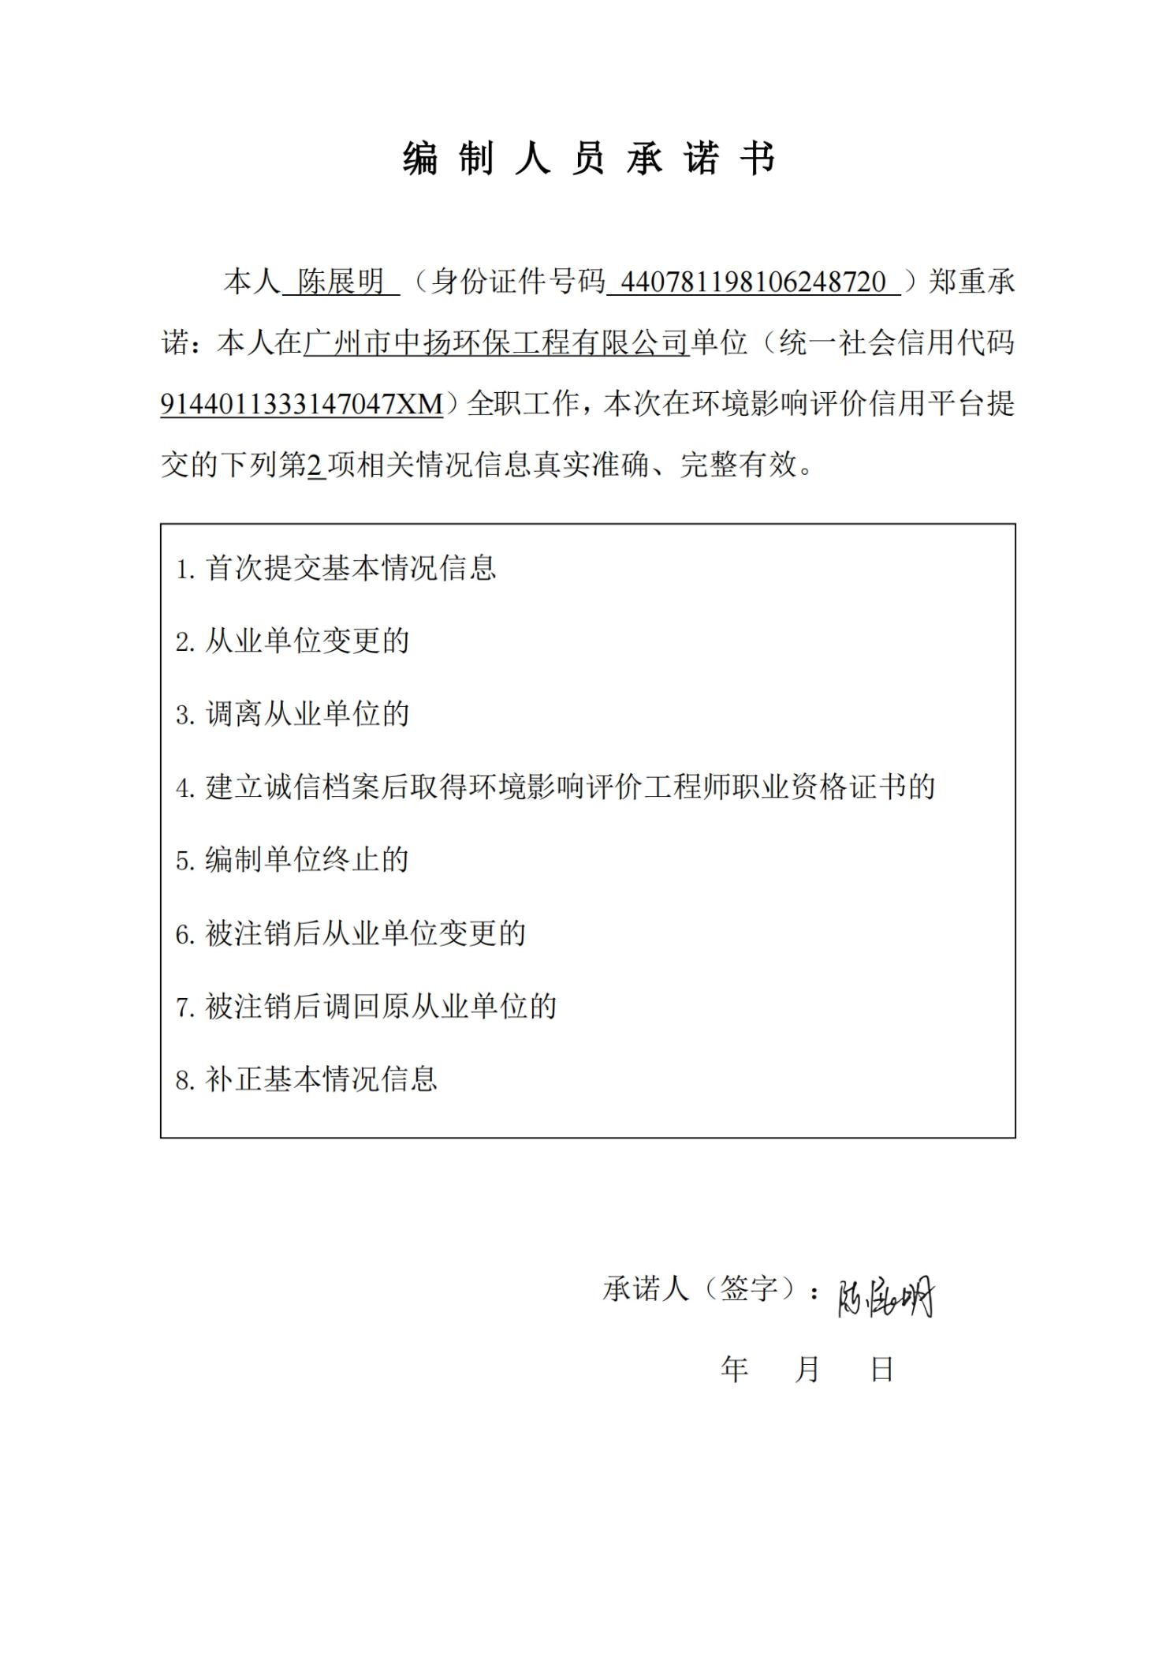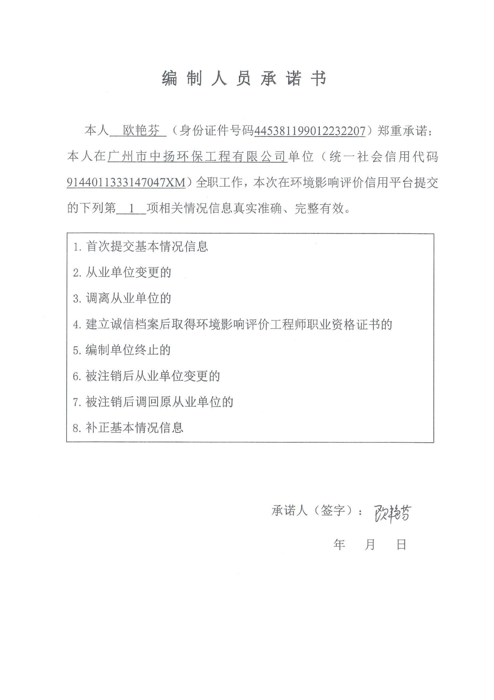

目录
一、建设项目基本情况 1
二、建设项目工程分析 15
三、区域环境质量现状、环境保护目标及评价标准 29
四、主要环境影响和保护措施 36
五、环境保护措施监督检查清单 71
六、结论 75
附表 76
附图1项目地理位置图 78
附图2项目卫星四至情况图 79
附图3项目总平面布置图 80
附图4敏感点分布图 84
附图5建设项目土地利用规划图 85
附图6水环境功能区划图 86
附图7大气环境功能区划图 87
附图8声环境功能区划图 88
附图9生态红线分布图 89
附图10水环境管控单元图 90
附图11大气环境管控单元图 91
附图12生态管控单元分区图 92
附图13广东省“三线一单”截图 93
附图14乐昌产业转移工业园管网分布图 94
附图15项目环境现状监测点位图 95
附图16乐昌市国土空间总体规划图 96
附图17本项目与韶关市区武江饮用水水源地准保护区位置关系图 98
附件1营业执照 99
附件2法人身份证 100
附件3项目备案证 101
附件4产权证及租赁合同 102
附件5环境质量现状监测报告（摘录部分） 111
附件6原料MSDS或VOCs检测报告 123

一、建设项目基本情况
建设项目  名称 | 乐昌为朴电子科技项目
项目代码 | 2506-440281-04-01-559621
建设单位联系人 | 肖 | 联系方式
建设地点 | 广东省韶关市乐昌市乐昌产业转移工业园乐园大道2A号C幢厂房
地理坐标 | 东经E：113°24′51.12″，北纬N：25°07′24.12″
国民经济  行业类别 | C3974显示器件制造 | 建设项目  行业类别 | 三十六、计算机、通信和其他电子设备制造业—80、电子器件制造397—显示器件制造；集成电路制造；使用有机溶剂的；有酸洗的以上均不含仅分割、焊接、组装的
建设性质 | ☑新建（迁建）  □改建  □扩建  □技术改造 | 建设项目  申报情形 | ☑首次申报项目  □不予批准后再次申报项目  □超五年重新审核项目  □重大变动重新报批项目
项目审批（核准/备案）部门（选填） | / | 项目审批（核准/  备案）文号（选填） | /
总投资（万元） | 2000 | 环保投资（万元） | 200
环保投资占比（%） | 10 | 施工工期 | 3个月
是否开工建设 | 否☑  是□ | 用地（用海）  面积（m²） | 3265.52
专项评价设置情况 | 无
规划情况 | 《乐昌产业转移工业园控制性详细规划-城东地块论证报告调整后》，乐昌产业转移工业园管理委员会、广州博厦建筑设计研究院有限公司
规划环境影响评价情况 | 规划环评名称：《广东乐昌经济开发区区位调整规划环境影响报告书》；  审查单位：原广东省环保厅；  审查文件：《广东省环保厅关于印发<广东乐昌经济开发区区位调整规划环境影响报告书审查小组意见>的函》（粤环函〔2016〕186号）
规划及规划环境影响评价符合性分析 | 根据《广东乐昌经济开发区区位调整规划环境影响报告书》及其审查意见，新引入企业不得包括《产业结构调整指导目录》（2011年本，2013年修订）、《广东省生态发展区产业发展指导目录（2014年本）》限制类和禁止类行业、工艺设备、产品。根据规划的主导产业类型和清洁生产要求，重点发展机械、电子、纺织产业，优先引进无污染物或轻污染项目，严禁引入电镀、化学制浆、漂染、鞣革等水污染物排放量大或排放一类水污染物、持久性有机污染物的项目。  本项目满足国家和地方相关产业政策，不排放一类污染物和有毒有害物质，不向河流排放含汞、砷、镉、铬、铅等重金属污染物和持久性有机污染物，本项目为C3974显示器件制造，属于重点发展电子行业，符合园区准入条件。
其他符合性分析 | 一、产业政策相符性分析  本项目所属行业类别为C3974显示器件制造，根据《产业结构调整指导目录（2024年本）》（国家发展和改革委员会令第7号），本项目不属于指导目录中的鼓励类、限制类和淘汰类产业，符合国家有关法律、法规和政策规定，属于允许类。  根据《市场准入负面清单》（2025年版）、《广东省国家重点生态功能区产业准入负面清单（试行）》（粤发改规划〔2017〕331号），项目不属于负面清单所列行业，也不属于许可准入事项。因此，本项目可依法进行建设和投产。  二、与环境功能区划相符性分析  （1）根据《广东省人民政府关于印发〈部分市乡镇集中式饮用水源保护区划分方案〉的通知》（粤府函〔2015〕17号）及《广东省人民政府关于调整韶关市部分饮用水水源保护区的批复》（粤府函〔2018〕427号），项目所在地不属于韶关市一、二级水源保护区，符合水污染防治条例的有关要求。  同时根据《广东省水利厅关于印发<韶关市部分饮用水水源保护区调整方案>的通知》（粤环函〔2024〕146号）可知，项目选址未处于各级饮用水水源保护区范围内。项目与最近饮用水水源保护区：韶关市区武江饮用水水源地准保护区距离约4.2km。  （2）根据《乐昌市人民政府办公室关于印发〈乐昌市生态环境保护“十四五”规划〉的通知》（乐府办〔2022〕16号）中《乐昌市“十四五”生态环境保护规划大气环境功能区划图》，项目所在区域为环境空气质量二类功能区（详见附图7），不属于环境空气质量一类功能区中的自然保护区风景名胜区和其他需要特殊保护的区域。  （3）根据《乐昌产业转移工业园控制性详细规划-城东地块论证报告调整后》及不动产权证，项目所在地块为工业用地，项目所在区域为声环境3类区，不属于声环境1类区。  三、与城市规划相符性分析  项目位于乐昌市乐昌产业转移工业园乐园大道2A号C幢厂房，根据《乐昌产业转移工业园控制性详细规划-城东地块论证报告调整后》，项目所在地为工业用地，项目所在地没有占用基本农业用地和林地，符合韶关市城市建设和环境功能区规划的要求，且具有水、电等供应保障，交通便利等条件。项目周围没有风景名胜区、生态脆弱带等。故项目选址是合理的。  四、与《工业和信息化部发布〈限期淘汰产生严重污染环境的工业固体废物的落后生产工艺设备名录〉公告》（中华人民共和国工业和信息化部公告2021年第25号）相符性分析  本项目所用生产工艺及设备不属于《限期淘汰产生严重污染环境的工业固体废物的落后生产工艺设备名录》中限期淘汰的落后生产工艺设备，故与《工业和信息化部发布〈限期淘汰产生严重污染环境的工业固体废物的落后生产工艺设备名录〉公告》（中华人民共和国工业和信息化部公告2021年第25号）相符。  五、“三线一单”相符性分析  1、项目与《关于印发<广东省“三线一单”生态环境分区管控方案>的通知》（粤府〔2020〕71号）及《广东省2023年度生态环境分区管控动态更新成果公告》的相符性分析  表1-1“三线一单”相符性分析一览表  表1-2环境管控单元要求一览表  综上所述，项目符合《广东省人民政府关于印发<广东省“三线一单”生态环境分区管控方案>的通知》（粤府〔2020〕71号）及《广东省2023年度生态环境分区管控动态更新成果公告》的相关要求。  2、项目与韶关市人民政府关于印发《韶关市“三线一单”生态环境分区管控方案的通知》的通知（韶府〔2021〕10号）、《韶关市生态环境分区管控动态更新成果》的相符性分析  表1-3（韶府〔2021〕10号）的相符性分析一览表  综上，项目符合《韶关市人民政府关于印发<韶关市“三线一单”生态环境分区管控方案的通知>的通知》（韶府〔2021〕10号）、《韶关市生态环境分区管控动态更新成果》的相关要求。  六、相关规划相符性分析  1、与《关于印发<广东省生态环境保护“十四五”规划>的通知》（粤环〔2021〕10号）的相符性分析  《广东省生态环境保护“十四五”规划》要求：新建高能耗项目单位产品（产值）能耗达到国际国内先进水平。大力推进低VOCs含量原辅材料源头替代，严格落实国家和地方产品VOCs含量限值质量标准，禁止建设生产和使用高VOCs含量的溶剂型涂料、油墨、胶粘剂等项目。强化对企业涉VOCs生产车间/工序废气的收集管理，推动企业开展治理设施升级改造。  本项目属于显示器件制造，不属于石化、化工、包装印刷、工业涂装等重点行业，本项目不涉及高VOCs含量的溶剂型涂料、油墨、胶粘剂等原辅材料使用。注塑产生的有机废气经收集后通过“二级活性炭吸附装置”处理达标后，由排气筒DA001高空排放，排放高度为30m；固化工序产生的有机废气量较少，呈无组织形式排放。  综上所述，本项目与《关于印发<广东省生态环境保护“十四五”规划>的通知》（粤环〔2021〕10号）相符。  2、与《韶关市人民政府办公室关于印发<韶关市生态环境保护“十四五”规划>的通知》（韶府办〔2022〕1号）的相符性分析  文件要求：深化工业源污染治理。以挥发性有机物、工业炉窑和锅炉综合治理为重点，深化工业源污染防治，健全分级管控体系，提升重点行业企业深度治理水平。深化工业炉窑和锅炉排放治理。加大工业锅炉整治力度，禁止新建35蒸吨/小时以下燃煤锅炉；推进陶瓷等行业实施深度治理，持续开展生物质成型燃料锅炉整治，推动实施燃气锅炉低氮燃烧改造。严格实施工业炉窑分级管控，全面推动B级以下工业炉窑的清洁低碳化改造、废气治理设施升级改造、全过程无组织排放管控。  项目不涉及锅炉，设备均采用电能，注塑产生的有机废气经收集后通过“二级活性炭吸附装置”处理达标后，由排气筒DA001高空排放，排放高度为30m；固化工序产生的有机废气量较少，呈无组织形式排放。故本项目与韶关市人民政府办公室《韶关市人民政府办公室关于印发<韶关市生态环境保护“十四五”规划>的通知》（韶府办〔2022〕1号）相符。  3、与《乐昌市人民政府办公室关于印发<乐昌市生态环境保护“十四五”规划>的通知》（乐府办〔2022〕16号）的相符性分析  深化重点污染源治理，推进污染物减排。在水泥、化工、火电等行业全面执行大气污染物特别排放限值。逐步推进水泥行业实施超低排放改造，力争到2025年全市水泥（熟料）制造企业的水泥窑及窑尾余热利用系统烟气NOx排放浓度不高于100mg/m³。持续开展生物质成型燃料锅炉整治，推动实施燃气锅炉低氮燃烧改造。严格实施工业炉窑分级管控，全面推动B级以下企业工业炉窑的燃料清洁低碳化替代、废气治理设施升级改造、全过程无组织排放管控。  项目不涉及锅炉，设备均采用电能，注塑产生的有机废气经收集后通过“二级活性炭吸附装置”处理达标后，由排气筒DA001高空排放，排放高度为30m；固化工序产生的有机废气量较少，呈无组织形式排放。故本项目与《乐昌市人民政府办公室关于印发<乐昌市生态环境保护“十四五”规划>的通知》（乐府办〔2022〕16号）相符。  4、与《乐昌市人民政府关于印发<乐昌市国土空间总体规划（2021-2035年）>的通知》（乐府〔2025〕5号）的相符性分析  表1-4“三线”管控基本要求相符性分析一览表  综上所述，项目符合《乐昌市人民政府关于印发<乐昌市国土空间总体规划（2021-2035年）>的通知》（乐府〔2025〕5号）的相关要求。  七、与《环境保护部关于印发<重点行业挥发性有机物综合治理方案>的通知》（环大气〔2019〕53号）的相符性分析  文件中提出：“大力推进源头替代。化工行业要推广使用低（无）VOCs含量、低反应活性的原辅材料。全面加强无组织排放控制。重点对含VOCs物料（包括含VOCs原辅材料、含VOCs产品、含VOCs废料以及有机聚合物材料等）储存、转移和输送、设备与管线组件泄漏、敞开液面逸散以及工艺过程等五类排放源实施管控，通过采取设备与场所密闭、工艺改进、废气有效收集等措施，削减VOCs无组织排放。推进建设适宜高效的治污设施。”  本项目不属于重点行业，涉及VOCs原料采用密闭容器储存，可从源头有效控制VOCs排放，注塑产生的有机废气经收集后通过“二级活性炭吸附装置”处理达标后，由排气筒DA001高空排放，排放高度为30m；固化工序产生的有机废气量较少，呈无组织形式排放。综上，本项目与《环境保护部关于印发<重点行业挥发性有机物综合治理方案>的通知》（环大气〔2019〕53号）相符。  八、与《广东省塑料制品与制造业挥发性有机物综合整治技术指南》相符性分析  表1-4本项目与《广东省塑料制品与制造业挥发性有机物综合整治技术指南》的相关相符性分析
  “三线一单” | 项目情况 | 相符性
  生态保护红线 | 项目用地用途为工业厂房，不在生态保护红线和生态环境空间管控区内，符合生态保护红线要求。 | 符合
  资源利用上线 | 本项目不占用基本农田等，土地资源消耗符合要求；生产所用资源主要为水、电，由市政自来水管网供水，由市政电网供电，不会突破当地的资源利用上线。生产及辅助设备均使用电能源，资源消耗量相对较少，不属于“三高”行业建设项目。 | 符合
  环境质量底线 | 根据《2024年韶关市生态环境状况公报》，可知项目所在地地表水环境质量现状良好。本项目排放的大气污染物为颗粒物、挥发性有机废气、臭气浓度，项目废气排放量较少，收集处理后达标排放，对周围大气环境影响不大。项目生产废水经收集后排入园区污水处理厂处理。在严格落实各项污染防治措施的前提下，本项目的建设对周边环境影响较小，建成后不会突破当地环境质量底线，符合环境质量底线要求。 | 符合
  生态环境准入清单 | 本项目营运期主要污染物为废气、废水、噪声和固体废物，分别经处理后均能实现达标排放，固体废物经有效地分类收集、处置，对周围环境影响较小，故本项目可与周围环境相容，本项目不属于《市场准入负面清单（2025年版）》禁止准入类项目。 | 符合
  单元 | 保护和管控分区或相关要求（节选） | 项目情况 | 相符性
  优先保护单元 | 生态优先保护区：生态保护红线、一般生态空间 | 项目不在生态保护红线内，详见附图9 | 符合
  优先保护单元 | 水环境优先保护区：饮用水水源一级保护区、二级保护区、准保护区 | 项目不在饮用水水源保护区内，不属于水环境优先保护区 | 符合
  优先保护单元 | 大气环境优先保护区（环境空气质量一类功能区） | 项目属于空气质量二类功能区，不属于大气环境优先保护区 | 符合
  重点管控单元 | 省级以上工业园区重点管控单元。依法开展园区规划环评，严格落实规划环评管理要求，开展环境质量跟踪监测，发布环境管理状况公告，制定并实施园区突发环境事件应急预案，定期开展环境安全隐患排查，提升风险防控及应急处置能力。周边1公里范围内涉及生态保护红线、自然保护地、饮用水水源地等生态环境敏感区域的园区，应优化产业布局，控制开发强度，优先引进无污染或轻污染的产业和项目，防止侵占生态空间。纳污水体水质超标的园区，应实施污水深度处理，新建、改建、扩建项目应实行重点污染物排放等量或减量替代。造纸、电镀、印染、鞣革等专业园区或基地应不断提升工艺水平，提高水回用率，逐步削减污染物排放总量；石化园区加快绿色智能升级改造，强化环保投入和管理，构建高效、清洁、低碳、循环的绿色制造体系。 | 项目位于乐昌经济开发区重点管控单元（管控编码ZH44028120003），属于园区重点管控单元，本项目主要从事显示器件制造，生产过程中产生挥发性有机废气，执行总量控制制度，新申总量。废水总量控制指标纳入园区污水处理厂，不另外申请。 | 符合
  重点管控单元 | 水环境质量超标类重点管控单元。严格控制耗水量大、污染物排放强度高的行业发展，新建、改建、扩建项目实施重点水污染物减量替代。以城镇生活污染为主的单元，加快推进城镇生活污水有效收集处理，重点完善污水处理设施配套管网建设，加快实施雨污分流改造，推动提升污水处理设施进水水量和浓度，充分发挥污水处理设施治污效能。 | 项目不属于耗水量大和污染物排放强度高的行业。项目生产废水经收集后排入园区污水处理厂处理。 | 符合
  重点管控单元 | 大气环境受体敏感类重点管控单元。严格限制新建钢铁、燃煤燃油火电、石化、储油库等项目，产生和排放有毒有害大气污染物项目，以及使用溶剂型油墨、涂料、清洗剂、胶黏剂等高挥发性有机物原辅材料的项目；鼓励现有该类项目逐步搬迁退出。 | 项目不属于产排有毒有害大气污染物的项目。 | 符合
  一般管控单元 | 执行区域生态环境保护的基本要求。根据资源环境承载能力，引导产业科学布局，合理控制开发强度，维护生态环境功能稳定。 | 项目执行区域生态环境保护的基本要求。 | 符合
  内容 |  | 要求 | 相符性分析 | 结论
  全市总体管控 | 区域布局管控 | 严格控制涉重金属和高污染高能耗项目建设。新建、扩建石化、化工、焦化、有色金属冶炼、平板玻璃项目应布设在依法合规设立并经规划环评的产业园区。严格控制水污染严重地区和水源保护敏感区域高耗水、高污染行业发展。新丰县东南部（丰城街道、梅坑镇、黄礤镇、马头镇）严控水污染项目建设，新建、改建、扩建涉水建设项目实行主要污染物和特征污染物排放减量替代。环境空气质量一类功能区实施严格保护，禁止新建、扩建排放大气污染物的工业项目（国家和省规定不纳入环评管理的项目除外）。逐步扩大高污染燃料禁燃区范围。 | 本项目为项目主要从事显示器件制造，不涉重金属，不属于高污染高耗能行业，项目位于乐昌产业转移工业园，园区已开展规划环境评价，项目符合园区准入条件。项目所在地属于大气环境功能二类区、水环境质量达标区。 | 符合
  全市总体管控 | 能源资源利用 | 积极落实国家、省制定的碳达峰碳中和目标任务，制定并落实碳达峰与碳减排工作计划、行动方案，综合运用相关政策工具和手段措施，持续推动实施。进一步优化调整能源结构，发展以光伏全产业链为龙头的风光氢等多元化可再生清洁能源产业，提高可再生能源发电装机占比，推动电力源网荷储一体化和多能互补。实行能源消费强度与消费总量“双控”制度。抓好电力、建材、冶炼等重点耗能行业的节能降耗工作，推动单位GDP能源消耗、单位GDP二氧化碳排放持续下降。鼓励使用天然气及可再生能源，县级及以上城市建成区，禁止新建每小时35蒸吨以下燃煤锅炉。原则上不再新建小水电以及除国家和省规划外的风电项目，对不符合生态环境要求的小水电进行清理整改。严格落实东江、北江流域等重要控制断面生态流量保障目标。加强城市节水，提高水资源的利用效率和效益。严格矿产资源开发准入管理，从严控制矿产资源开发总量和综合利用标准。加强矿产资源规划管理，提高矿产资源开发利用效率，推动矿产资源开发合理布局和节约集约利用。推进大宝山、凡口矿等矿山企业转型升级，打造国家级绿色矿山。全市矿山企业在2025年前全部达到绿色矿山标准。 | 本项目主要从事显示器件制造，不属于电力、建材、冶炼等重点耗能行业，不涉及水电、风电。 | 符合
  全市总体管控 | 污染物排放管控 | 深入实施重点污染物总量控制。“十四五”期间重点污染物排放总量在现有基础上持续减少。优化总量分配和调控机制，重点污染物排放总量指标优先向重点建设项目、重点工业园区、战略性产业集群倾斜。新建“两高”项目应配套区域主要污染物削减方案，采取有效的主要污染物区域削减措施，腾出足够的环境容量。新建项目原则上实施氮氧化物（NOx）和挥发性有机物（VOCs）等量替代，推动钢铁行业执行大气污染物超低排放标准。新建、改建、扩建造纸、焦化、有色金属、印染、农副食品加工、原料药制造、制革、农药、电镀等行业建设项目实行主要水体污染物排放等量替代。实施低挥发性有机物（VOCs）含量产品源头替代工程。全面加强无组织排放控制，深入实施精细化治理。推进溶剂使用及挥发性有机液体储运销环节的减排，全过程实施反应活性物质、有毒有害物质、恶臭物质的协同控制。对VOCs重点企业实施分级和清单化管控，将全面使用低VOCs含量原辅材料的企业纳入正面清单和政府绿色采购清单。  北江流域实行重金属污染物排放总量控制。新建、改建、扩建的项目严格实行重金属等特征污染物排放减量替代。加强“三矿两厂”等日常监督，在重点防控区域内新建、改建、扩建增加重金属污染物排放总量的建设项目应通过实施区域削减，实现增产减污。凡口铅锌矿及其周边区域（仁化县董塘镇）、大宝山矿及其周边区域（曲江区沙溪镇、翁源县铁龙镇）严格执行部分重金属水污染物特别排放限值的相关规定。  饮用水水源保护区全面加强水源涵养，强化源头控制，禁止新建排污口，严格防范水源污染风险，切实保障饮用水安全，一级保护区内禁止新建、改建、扩建与供水设施和保护水源无关的建设项目：二级保护区内禁止新建、改建、扩建排放污染物的建设项目。饮用水水源准保护区内禁止新建、扩建对水体污染严重的建设项目。  完善污水处理厂配套管网建设，切实提高运行负荷。强化城中村、老旧城区和城乡结合部污水截流、收集。现有合流制排水系统应加快实施雨污分流改造，加快镇级生活污水处理设施及配套管网建设，因地制宜建设农村生活污水处理设施。加强农业面源污染治理，实施种植业“肥药双控”；严格禁养区管理，加强养殖污染防治，加强畜禽养殖废弃物资源化利用。 | 本项目主要从事显示器件制造，不属于造纸、焦化、有色金属、印染、农副食品加工、原料药制造、制革、农药、电镀等行业，不属于“两高”项目。项目所在地不涉及饮用水水源保护区，项目生产废水经收集后排入园区污水处理厂处理。 | 符合
  全市总体管控 | 环境风险管控 | 加强北江、东江干流沿岸以及饮用水水源地环境风险防控。严格控制沿岸石油加工、化学原料和化学制品制造、有色金属冶炼、纺织印染等项目环境风险。强化地表水、地下水和土壤污染风险协同防控，建立完善突发环境事件应急管理体系，全面排查“千吨万人”饮用水水源地周边环境问题并及时开展专项整治，保障饮用水水源地安全。重点加强环境风险分级分类管控，建立全市环境风险源在线监控预警系统，强化化工企业、涉重金属行业、工业园区和尾矿库等重点环境风险源的环境风险防控。构建企业、园区和区域三级环境风险防控联动体系，增强园区风险防控能力。园区管理机构应定期开展环境风险评估，编制完善综合环境应急预案并备案，整合应急资源，储备环境应急物资及装备，定期组织开展应急演练，全面提升园区突发环境事件应急处理能力。持续推进土壤环境风险管控工作。实行农用地分类分级安全利用，有效提升农用地土地资源开发利用率，依法划定特定农作物禁止种植区域，严格按照耕地土壤环境质量类别划分成果对耕地实施安全利用，防范农产品重金属含量超标风险。加强建设用地准入管理，规范受污染建设用地地块再开发。加强尾矿库的环境风险排查与防范。加强金属矿采选、金属冶炼企业的重金属污染风险防控。强化选矿废水治理设施的升级改造，选矿废水原则上回用不外排。全力避免因各类安全事故（事件）引发的次生环境风险事故（事件）。 | 本项目不涉及石油加工、化学原料和化学制品制造、有色金属冶炼、纺织印染行业，不涉及饮用水水源地，本项目制定有效的事故风险防范和应急措施，为防范污染事故发生，并避免发生事故对周围环境造成污染，确保环境安全。项目符合环境风险防控要求。 | 符合
  生态环境准入清单 | 区域布局管控 | 1-1.【产业/鼓励引导类】重点发展现代轻工产业（消费电子等）、先进装备制造业等产业，优先引进无污染物或轻污染项目。  1-2.【产业/禁止类】园区禁止引入专业电镀、化学制浆、鞣革等水污染物排放量大或排放一类污染物、持久性有机污染物的项目。  1-3.【产业/限制类】严格限制不符合园区发展定位的项目入驻。  1-4.【产业/综合类】居民区、学校等环境敏感点邻近地块优先布局废气排放量小、工业噪声影响小的产业。 | 本项目主要从事显示器件制造，不属于专业电镀、化学制浆、鞣革等水污染物排放量大或排放一类污染物、持久性有机污染物的项目；项目符合园区发展定位；周边无敏感点。 | 符合
  生态环境准入清单 | 能源资源利用 | 2-1.【能源/鼓励引导类】园区内能源结构应以电能、燃气等清洁能源为主。  2-2.【水资源/综合类】提高园区水资源利用效率，加快中水回用系统建设。  2-3.【其他/综合类】有行业清洁生产标准的新引进项目清洁生产水平须达到本行业国内先进水平。 | 项目以主要电能作为生产能源，属于清洁能源；项目生产废水经收集后排入园区污水处理厂处理。 | 符合
  生态环境准入清单 | 污染物排放管控 | 3-1.【水、大气/限制类】园区各项污染物排放总量不得突破园区规划环评核定的污染物排放总量管控要求。  3-2.【水/限制类】实行重点重金属污染物（铅、砷、汞、镉、铬）等量替代。严格控制涉重金属及有毒有害污染物排放的项目建设，新建、改建、扩建涉重金属重点行业的项目应明确重金属污染物总量来源。3-3.【大气/限制类】新建项目原则上实施氮氧化物、挥发性有机物排放量等量替代。  3-4.【其它/鼓励引导类】支持危险废物专业收集转运和利用处置单位建设区域性收集网点和贮存设施。 | 本项目生产过程中产生挥发性有机废气，执行总量控制制度，新申总量；废水总量控制指标纳入园区污水处理厂，不另外申请。项目不涉及重金属污染物，危险废物贮存在厂区危险废物暂存间，统一收集后交有资质的单位处理。 | 符合
  生态环境准入清单 | 环境风险防控 | 4-1.【风险/综合类】园区内生产、使用、储存危险化学品的项目应设置足够容积的事故应急池，园区应制定环境风险事故防范和应急预案，建立健全企业、园区和市政三级事故应急体系，落实有效的事故风险防范和应急措施，有效防范污染事故发生，并避免发生事故对周围环境造成污染，确保环境安全。园区污水处理厂设置足够容积的事故应急池，纳污水体设置水质监控断面，发现问题，及时采取限制废水排放等措施。 | 项目位于广东乐昌经济开发区内，广东乐昌经济开发区已完善相关环保手续，并制定了事故风险防范和应急措施，能够满足项目环境风险防控的要求。 | 符合
  管控内容 | 管控要求 | 项目情况 | 相符性
  耕地和永久基本农田保护红线 | 严守耕地保护红线，严格控制耕地转为非耕地。非农业建设必须节约使用土地，尽量不占或者少占耕地。非农业建设经批准占用耕地的，按照“占多少，垦多少”的原则，由占用耕地的单位负责补充与所占用耕地数量和质量相当的耕地。严格控制耕地转为林地、草地、园地、农业设施建设用地。因农业结构调整、农业设施建设等，确需将永久基本农田以外的耕地转为其他农用地的，应当按照“出多少，进多少”的原则，通过将其他农用地整治为耕地等方式，补充同等数量质量的耕地。永久基本农田一经划定，不得擅自占用或者改变用途。永久基本农田不得转为林地、草地、园地等其他农用地及农业设施建设用地。国家能源、交通、水利、军事设施等重点建设项目选址确实难以避让永久基本农田的，涉及农用地转用或者土地征收的，必须经国务院批准，并依法依规补划到位。 | 本项目位于工业用地，不涉及永久基本农田等农用地。乐昌市国土空间总体规划图见附图16。 | 符合
  生态保护红线 | 规范管控有限人为活动。生态保护红线内自然保护地核心保护区外，禁止开发性、生产性建设活动，在符合法律法规的前提下，仅允许对生态功能不造成破坏的有限人为活动。有限人为活动之外，仅允许国家重大项目占用生态保护红线。 | 本项目位于工业用地，不涉及生态保护红线。 | 符合
  城镇开发边界 | 城镇开发边界内，各类建设活动严格实行用途管制，按照规划用途依法办理有关手续，并加强与水体保护线、绿地系统线、基础设施建设控制线、历史文化保护线等协同管控。严格城镇开发边界外的空间准入，不得进行城镇集中建设，不得设立各类开发区。 | 本项目位于工业用地，不涉及水体、绿地、基础设施建设、历史文化保护线等。 | 符合
  政策要求 |  | 项目情况 | 相符性
  污染预防技术 | （1）使用符合《胶粘剂挥发性有机化合物限量》（GB33372-2020）、《清洗剂挥发性有机化合物含量限值》（GB38508-2020）、《油墨中可挥发性有机化合物（VOCs）含量的限值》（GB38507-2020）、《玩具用涂料中有害物质限量》（GB24613-2009）、《工业防护涂料中有害物质限量》（GB30981-2020）要求的胶粘剂、清洗剂、油墨和涂料等。 | 根据清洗剂MSDS，START-3380A液晶清洗剂的VOCs含量为6.8%，即57.8g/L；START-3380B液晶清洗剂VOCs含量为5%，即55g/L，均满足《清洗剂挥发性有机化合物含量限值》（GB38508-2020）表2低VOC含量半水基清洗剂限值要求，即≤100g/L。  根据VOCs检测报告可知，封口胶VOCs含量为10g/kg，符合《胶粘剂挥发性有机化合物限量》（GB33372-2020）表3聚氨酯类限值要求，即≤50g/kg；点胶剂VOCs含量为5g/kg，符合丙烯酸酯类限制要求，即≤200g/kg。 | 相符
  污染预防技术 | （2）采用水性、高固、能量固化油墨代替溶剂型油墨；鼓励使用无溶剂胶黏剂、无溶剂涂料、辐射固化涂料。 |  | 相符
  污染预防技术 | （3）推广使用静电喷涂技术。 |  | 相符
  污染预防技术 | （4）采用自动化、智能化喷涂设备替代人工喷涂。 |  | 相符
  过程控制技术 | VOCs物料密闭储存；盛装VOCs物料的容器或包装袋应存放于室内，或存放于设置有雨棚、遮阳和防渗设施的专用场地；盛装VOCs物料的容器或包装袋在非取用状态时加盖、封口，保持密闭。液态VOCs物料投加，采用密闭管道输送方式或采用高位槽（罐）、桶泵等给料方式密闭投加。粉状、粒状VOCs物料投加，宜采用气力输送方式或采用密闭固体投料器等给料方式密闭投加。压制、压延、发泡、涂饰、印刷、清洗等涉VOCs工序应采用密闭设备或在密闭空间内操作，废气排至废气收集处理系统。塑炼/塑化/熔化、挤出、注塑、吹膜等成型工序可采取局部气体收集措施，且满足控制风速不低于0.3m/s的要求。 | 本项目原辅料均采用密闭包装袋储存，并放于室内，采用密闭的包装袋进行物料转移；项目注塑工序在密闭空间内操作，废气排至废气收集处理系统。 | 相符
  末端治理 | （1）有机废气分类收集、分质处理，水溶性组分占比较大的有机废气宜采用含水喷淋吸收的组合技术处理；非水溶组分有机废气宜采用热氧化或其他组合技术进行处理。 | 注塑产生的有机废气经收集后通过“二级活性炭吸附装置”处理达标后排放，固化工序产生的有机废气量较少，呈无组织形式排放。 | 相符
  末端治理 | （2）含有油烟产生或温度、湿度较高的有机废气应对油烟、温度及湿度等进行预处理。 | 不涉及 | 相符
  末端治理 | （3）成型工序产生的有机废气经点对点收集后可采用组合技术处理；后处理工序宜采用热力氧化技术。 | 注塑产生的有机废气经收集后通过“二级活性炭吸附装置”处理达标后排放。 | 相符
  末端治理 | （4）设置高效的颗粒物（漆渣、粉尘）去除系统，治理设施内无肉眼可见的颗粒物（漆渣、粉尘）。 | 切割、打粒粉尘经自然沉降，磨边采用湿法加工，因此本项目产生粉尘量较少，呈无组织排放。 | 相符
  末端治理 | （5）若采用活性炭吸附技术，采用颗粒活性炭作为吸附剂时，其碘值不宜低于800mg/g；采用蜂窝活性炭作为吸附剂时，其碘值不宜低650mg/g；采用活性炭纤维作为吸附剂时，其比表面积不低于1100m²/g（BET法）。工作温度和湿度应符合：温度T<40℃、湿度RH<60%；活性炭表面不应有积尘和积水；活性炭吸附箱是否足额装填活性炭（1吨活性炭通常只能吸附0.1～0.2吨VOCs，根据VOCs产生量推算需使用的活性炭，以活性炭购买记录（含发票、合同等）、危废合同、转移联单和危废间暂存量佐证其活性炭更换量）；箱体内气流走向及碳床铺设应符合《吸附法工业有机废气治理工程技术规范》（HJ2026-2013）。在确保活性炭无积尘无潮湿的情况下，可采用VOCs速测仪测处理前后浓度的方法快速判断活性炭是否饱和（处理后浓度高于处理前浓度，即活性炭已达到饱和状态） | 本项目使用颗粒活性炭处理有机废气，二级炭箱活性炭填充量为4.032t，每季度更换一次。 | 相符
  末端治理 | （6）车间或生产设施排气筒废气排放浓度不高于《合成树脂工业污染物排放标准》（GB31572-2015）排放限值的50%，若环评审批或排污许可证都是核发的《大气污染物排放限值》（DB4427-2001）第Ⅱ时段排放限值100%，建议取两者中最严值执行；合成革和人造革制造企业排放浓度不高于《合成革与人造革工业污染物排放标准》（GB21902-2008）排放限值的50%，若国家和我省出台并实施适用于塑料制品业的大气污染物排放标准，则有机废气排气筒排放浓度不高于相应限值的50%。车间或生产设施排气中NMHC初始排放速率≥3kg/h时，建设VOCs处理设施且处理效率≥80%，采用的原辅材料符合国家有关低VOCs含量产品规定的除外。 | 本项目注塑工序，NMHC排气筒排放浓度为0.881mg/m³，满足《合成树脂工业污染物排放标准》（GB31572-2015，含2024年修改单）表5特别排放限值要求（60mg/m³）；本项目排气筒中NMHC初始排放速率为0.099kg/h，VOCs处理设施处理效率为75%。 | 相符

二、建设项目工程分析
建设内容 | 一、项目由来  为朴光电（乐昌）有限公司（以下简称“建设单位”）拟租赁乐昌市乐昌产业转移工业园乐园大道2A号C幢厂房建设“乐昌为朴电子科技项目”（以下简称“本项目”）。根据项目备案证（附件3），本项目主要从事显示器件制造。  本项目C幢厂房总占地面积约3265.52m²，总建筑面积9796.56m²（含括厂房建筑面积9374.28m²、门口遮雨棚面积422.28m²。）。项目总投资2000万元，其中环保投资200万元。本项目年产背光源0.3亿只、液晶屏0.25亿只。背光源主要生产工艺为注塑、覆膜、套板、贴膜；多项液晶屏主要生产工艺为切割、灌晶、封口固化、打粒磨边、水洗烘烤、贴片消泡、装PIN等。  根据《中华人民共和国环境影响评价法》、《建设项目环境保护管理条例》、《建设项目环境影响评价分类管理名录》等相关规定，本项目应办理环境影响评价手续。根据《建设项目环境保护分类管理目录》（2021年版）本项目属于“三十六、计算机、通信和其他电子设备制造业—80、电子器件制造397—显示器件制造；集成电路制造；使用有机溶剂的；有酸洗的以上均不含仅分割、焊接、组装的”。建设单位委托本单位编制该项目的环境影响报告表，本单位接受委托后，组织有关人员进行现场踏勘，在对项目开展环境现状调查、资料收集和调研的基础上，按照环境影响评价有关技术规范和要求，编制了本项目环境影响报告表，供建设单位报环保主管部门审批和作为污染防治建设的依据。  二、项目建设内容  1、项目基本概况  项目名称：乐昌为朴电子科技项目  项目性质：新建项目  建设地址：乐昌市乐昌产业转移工业园乐园大道2A号C幢厂房，项目中心坐标为东经E：113°24′51.12″，北纬N：25°07′24.12″。  建设规模：租赁现有厂房作为生产厂房。C幢厂房总占地面积约3547.04m²，总建筑面积9796.56m²。年产背光源0.3亿只、液晶屏0.25亿只。  具体工程组成详见下表。  - 本项目建筑规模  2、主要产品及产能  - 项目主要产品及产能  3、主要原辅材料及用量  - 项目主要原辅材料情况一览表  塑料粒、封口胶、点胶剂年用量核算：  - 塑料粒、封口胶、点胶剂用量核算一览表  主要原辅材料理化性质：  - 主要原辅材料理化性质一览表  - 本项目涉VOCs原料信息一览表  4、主要生产设备  - 生产设备一览表  - 本项目主要生产设备产能匹配性分析  5、项目定员及工作制度  项目劳动定员200人，年工作230天，每天工作8小时，均不在厂内食宿。  6、给排水规模  （1）给水  本项目用水由市政供水管网供给。  本项目员工办公、生活依托园区其他公用工程，因此无生活用水使用。本项目用水为生产用水，主要是磨边用水、冷却塔用水、纯水制备用水（用于工件清洗），产生的废水主要是磨边用水、冷却塔废水、清洗废水、纯水设备废水。本项目新鲜用水总量为1178.5t/a。  （2）排水  厂区采取雨污分流制。磨边废水进入磨边废水收集池沉淀，定期捞渣，磨边废水循环使用不外排。冷却塔废水产生量为1t/a，清洗废水产生量为64.860t/a，纯水设备废水产生量为39.887t/a，合计外排水量为105.747t/a。  生产废水经收集池收集达到园区污水处理厂接管水质要求、广东省《水污染物排放限值》（DB44/26-2001）第二时段三级标准、《电子工业水污染物排放标准》（GB 39731-2020）间接排放标准的三者较严值后，混合排入园区污水管网进入园区污水处理厂进行深度处理。  本项目水平衡如下所示：  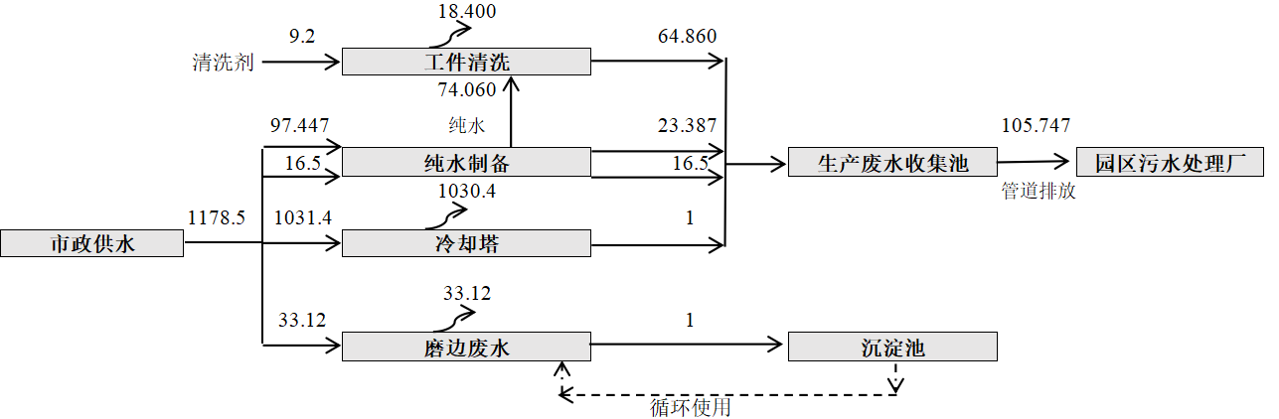  - 本项目水平衡图（t/a）  7、能源消耗量  电能：本项目不设备用发电机，用电从当地供电主线路接线，主要以电为能源，每年耗电量约为300万kW·h。  8、总平面布局合理性分析  （1）用地合理、合法性分析  建设单位拟于乐昌市乐昌产业转移工业园乐园大道2A号C幢厂房进行生产，根据产权证（详见附件4）可知，项目用地用途为工业用地。  （2）四至分析  本项目东面隔园区道路为广东熙诚环保科技有限公司、空置厂房；南面为园区综合楼，综合楼南侧为林地、池塘；西面为乐园大道；北面为粤湘光电产业园的AB栋，AB栋北面为广东金之地新材料科技有限公司、广东邦嘉科技有限公司等其他厂房。  （3）总平面布局  本项目由注塑、背光源、显示屏车间等组成，各区用途分明，布局紧凑，原料分类存放，便于物料的管理和风险控制，该区域地面设置防渗层，防止泄漏时下渗，防止污染土壤和地下水。本项目四周以工业性质企业、建设用地为主，因此本项目建设能与周边环境协调一致，项目四至情况卫星图见附图2。
  工程名称 |  |  | 建设内容
  主体工程 | 厂房一楼 |  | 占地面积3547.04平方米，注塑车间、裁切、破碎车间、成品仓库、原料仓库
  主体工程 | 厂房二楼 |  | 占地面积3124.76平方米，液晶屏车间
  主体工程 | 厂房三楼 |  | 占地面积3124.76平方米，背光源车间
  公用工程 | 给水 |  | 生产用水由市政管网供应
  公用工程 | 排水 |  | 雨污分流制；生产废水经收集池收集达到园区污水处理厂接管水质要求、广东省《水污染物排放限值》（DB44/26-2001）第二时段三级标准、《电子工业水污染物排放标准》（GB39731-2020）间接排放标准的三者较严值后，混合排入园区污水管网进入园区污水处理厂进行深度处理
  公用工程 | 供电 |  | 市政供电
  环保工程 | 废气 | 注塑废气 | 经二级活性炭吸附装置处理后由30m高DA001排气筒排放
  环保工程 | 废气 | 固化废气 | 呈无组织形式排放，加强通风，绿化吸收，大气稀释扩散
  环保工程 | 废气 | 切割、打粒、磨边粉尘 | 自然沉降，呈无组织形式排放（其中磨边采用湿法工艺）
  环保工程 | 废水 | 生产废水 | 工件清洗废水、纯水设备废水、冷却塔废水经收集池收集后排入园区污水处理厂进一步处理后排入武江。磨边废水进入磨边废水收集池沉淀，定期捞渣，磨边废水循环使用不外排。
  环保工程 | 一般固废 |  | 一般固体废物仓位于厂房东侧，占地面积为10m²。  一般废原料包装：收集后交由物资回收单位处理。  不合格品：收集后交由专业的回收废背光/废液晶显示屏单位回收处理。  边角料、废渣、纯水制备系统废弃物：收集后交由物资回收单位处理。
  环保工程 | 危险废物 |  | 危废暂存间位于厂房东侧，占地面积为8m²。  废含油抹布手套、废机油、废UV灯管、废活性炭收集后委托有危废资质单位处理处置。
  环保工程 | 生活垃圾 |  | 收集后交环卫部门处理
  环保工程 | 噪声 |  | 采用减振、隔声、消声等降噪措施
  序号 | 产品名称 | 年产量 | 产品示意图
  1 | 背光源 | 0.3亿只 | 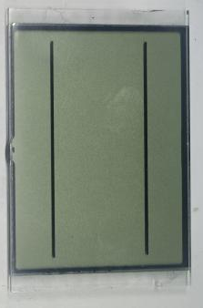
  2 | 液晶屏 | 0.25亿只 | 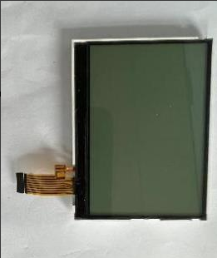
  序号 | 产品 | 原辅材料名称 | 单位 | 原材料年用量 | 最大存在量 | 包装方式 | 储存位置 | 工序
  1 | 背光源 | PS塑料粒 | 吨 | 48 | 5 | 25kg/袋 | 一楼仓库 | 注塑
  2 | 背光源 | ABS塑料粒 | 吨 | 48 | 5 | 25kg/袋 | 一楼仓库 | 注塑
  3 | 背光源 | PET光学膜 | 万m² | 15 | 1 | 卷装 | 一楼仓库 | 覆膜
  4 | 背光源 | PET保护膜 | 万m² | 20 | 1 | 卷装 | 一楼仓库 | 膜切
  5 | 背光源 | PCB灯条 | 万m² | 10 | 0.1 | 1000个/包 | 一楼仓库 | 套板
  6 | 背光源 | LED发光膜 | 万m² | 15 | 1 | 卷装 | 一楼仓库 | 套板
  7 | 背光源 | 注塑模具 | 个 | 250 | 50 | / | 一楼仓库 | 上模具
  8 | 液晶屏 | ITO玻璃 | 万m² | 40 | 5 | 1.2kg/组，捆装 | 一楼仓库 | 切割
  9 | 液晶屏 | 液晶 | 吨 | 0.077 | 0.010 | 100g/瓶 | 一楼仓库 | 灌晶
  10 | 液晶屏 | 封口胶 | 吨 | 0.39 | 0.034 | 2kg/瓶 | 一楼仓库 | 封口
  11 | 液晶屏 | START-3380A液晶清洗剂 | 吨 | 4.6 | 0.4 | 25L/桶 | 一楼仓库 | 水洗
  12 | 液晶屏 | START-3380B液晶清洗剂 | 吨 | 4.6 | 0.4 | 25L/桶 | 一楼仓库 | 水洗
  13 | 液晶屏 | 偏光片 | 万m² | 2.2 | 0.1 | 50m²/箱 | 一楼仓库 | 贴片
  14 | 液晶屏 | 双面胶带 | 吨 | 0.05 | 0.01 | 卷装 | 一楼仓库 | 贴片、组装
  15 | 液晶屏 | 单面胶带 | 吨 | 0.05 | 0.01 | 卷装 | 一楼仓库 | 贴片、组装
  16 | 液晶屏 | 点胶剂 | 吨 | 0.26 | 0.022 | 1kg/瓶 | 一楼仓库 | 装pin
  17 | 液晶屏 | 机油 | 吨 | 1.2 | 0.34 | 170kg/桶 | 一楼仓库 | 设备
  序号 | 原辅材料名称 | 加工量 | 单件净重 | 损耗量 | 原材料用量
  1 | PS塑料粒 | 背光源框生产0.15亿只/年 | 3.2g/只 | /  （破碎回用） | 48吨/年
  2 | ABS塑料粒 | 背光源框生产0.15亿只/年 | 3.2g/只 | /  （破碎回用） | 48吨/年
  序号 | 原辅材料名称 | 加工量 | 单位用胶量 | 损耗量 | 原材料用量
  3 | 封口胶 | 液晶屏0.25亿只，涂胶0.3cm/只 | 0.05g/cm | 3% | 0.39吨/年
  4 | 点胶剂 | 液晶屏0.25亿只，点胶1点/只 | 0.01g/点 | 3% | 0.26吨/年
  序号 | 原料 | 理化性质
  1 | PS塑料粒 | 聚苯乙烯（Polystyrene，缩写PS）是指大分子链中包括苯乙烯基的一类塑料，注塑成型温度140~180℃，热分解温度250℃。密度：1.05 g/cm³，电导率：10-16 S/m，导热系数：0.08W/(m·K)。热容：1.3 kJ/(kg·K)，吸水率：0.03–0.1。电阻率为1020～1022Ω·cm。导热系数30℃时0.116瓦/（米·开）。
  2 | ABS塑料粒 | 主要成分为丙烯腈、1，3-丁二烯、苯乙烯三种单体的三元共聚物。为微黄色固体。具有良好尺寸稳定性，它抗酸、碱、盐的腐蚀能力比较强，也可在一定程度上耐受有机溶剂溶解。广泛应用于机械、汽车、电子电器、仪器仪表、纺织和建筑等工业领域，是一种用途极广的热塑型工程塑料。有一定的韧性，密度约为1.04-1.06g/cm³，成型收缩率0.4-0.7%，熔点为160-210℃左右，分解温度在270℃以上。
  3 | PET光学膜 | 是以聚对苯二甲酸乙二醇酯（PET）为基材的功能性薄膜，为自粘膜，通过涂层、拉伸等工艺赋予其光学特性。
  4 | PET覆膜 | 以聚对苯二甲酸乙二醇酯（PET）为基材的功能性薄膜，PET覆膜侧重表面防护、装饰功能，比如屏幕防刮覆膜、包装覆膜。
  5 | LED发光膜 | 是将微型LED芯片嵌入柔性薄膜基材中的新型面光源，也叫LED软膜，属于轻量化、薄型化的发光组件。核心特点：厚度可薄至0.1-0.5mm，可弯曲、折叠，发光均匀柔和，能适应不规则曲面安装。
  6 | ITO玻璃 | 是在普通玻璃表面溅射一层铟锡氧化物（ITO）导电薄膜的功能性玻璃，兼具透光性和导电性，是透明导电玻璃的主流类型。
  7 | 液晶 | 液晶最核心用途是显示，同时在光通信、传感、智能调光、医疗、车载、工业、航空航天等领域广泛应用，液晶在本项目用于显示。液晶为白色乳液，比重约0.99，闪点300℃，不易燃。
    主要成分 | 组成 | CAS号 | 含量%
    主要成分 | 4’-(反式-4-丙基环己基)-[1,1’-联苯]-4-甲腈 | 94412-40-5 | 20
    主要成分 | 1-(4-甲氧基苯基)乙炔基-4-正戊苯 | 39969-28-3 | 35
    主要成分 | 反,反-4-(3,4-二氟苯基)-4''-丁基双环己烷 | 82832-58-4 | 25
    主要成分 | 反式-4'-(4-戊基环己基)-[1,1'-联苯]-4-腈 | 68065-81-6 | 20
  8 | 封口胶 | 固化后为透明固体；典型丙烯酸酯味；沸点约230℃；闪点约106℃。爆炸上限6.0%、爆炸下限1.3%；相对密度（水=1）＞1.17克/立方厘米（20℃）；蒸汽压5mmHg（20℃）。不溶于水。主要成分：聚氨酯丙烯酸酯25%-45%、甲基丙烯酸酯5%-35%、丙烯酸酯单体20%-35%、引发剂2%-6%。根据VOCs检测报告，VOCs含量为10g/kg。
  9 | START-3380A液晶清洗剂 | 透明液体，轻微溶剂味。馏程200-250℃，比重（25℃）0.750-0.850g/ml，闪点（闭口）大于65℃。急性毒性LD_{50,}>15000mg/kg。本品为混合物，成分：异构烷烃碳氢化合物6.8%、脂肪醇聚氧乙烯醚30%、烷基酚聚氧乙烯醚20%、6501助剂0.2%、水43%。
  10 | START-3380B液晶清洗剂 | 透明液体，气味轻微，比重（25℃）0.990-1.100g/ml。稳定。禁配物为强酸性物质。急性毒性LD_{50,}>15000mg/kg。本品为混合物，成分：N-甲基吡咯烷酮15-30%、脂肪醇聚氧乙烯醚20-40%、一缩二乙二醇单乙醚1-5%、水25-64%。
  11 | 点胶剂 | 粘稠状液体；清澈透明；微单体气味；分解温度>200℃；闪点>100℃（闭杯）；蒸汽压<0.05mmHg；不溶于水，可溶于丙酮。比重1.14±0.02；沸点范围＞100℃。主要成分：1,6己二醇二丙烯酸3-5%、2-羟基-甲基苯基丙烷-1-酮4-7%、改性环氧丙烯酸酯90-95%。根据VOCs检测报告，VOCs含量为5g/kg。
  12 | 机油 | 黃至棕色透明液体，无特殊刺鼻味，蒸汽密度（空气=1）2.62，密度0.87～0.89g/cm³。主要用于减少运动部件表面间的摩擦，同时对机器设备具有冷却、密封、防腐、防锈、绝缘、功率传送、清洗杂质等作用。主要以来自原油蒸馏装置的润滑油馏分和渣油馏分为原料。润滑油最主要的性能是粘度、氧化安定性和润滑性，它们与润滑油馏分的组成密切相关。润滑油的主要成分为基础油和添加剂，基础油分别有矿物基础油、合成基础油以及生物基础油三大类，添加剂一般有粘度指数改进剂，倾点下降剂，抗氧化剂，清净分散剂，摩擦缓和剂，油性剂，极压添加剂，抗泡沫剂，金属钝化剂，乳化剂，防腐蚀剂，防锈剂，破乳化剂，抗氧抗腐剂等。
  序号 | 原料 | 用量（t/a） | VOCs含量 | 本项目VOCs产生量（t/a）
  1 | PS塑料粒 | 48 | /  加热2.368kg/t-产品 | 0.114
  2 | ABS塑料粒 | 48 | /  加热2.368kg/t-产品 | 0.114
  3 | 封口胶 | 0.39 | 10kg/g | 0.0039
  4 | 点胶剂 | 0.26 | 5kg/g | 0.0013
  5 | 液晶 | 0.077 | / | 常温，少量
  6 | START-3380A液晶清洗剂 | 4.6 | 6.8% | 0.313
  7 | START-3380B液晶清洗剂 | 4.6 | 5% | 0.230
  序号 | 设备名称 | 数量（台） | 摆放位置 | 使用工序
  1 | 上料机 | 15 | 一楼 | 上料
  2 | 上料烘烤机 | 25 | 一楼 | 上料烘烤
  3 | 模温台 | 15 | 一楼 | 上模具
  4 | 注塑机 | 25 | 一楼 | 注塑
  5 | 收料机 | 25 | 一楼、三楼 | 注塑收料
  6 | 冷却塔 | 1 | 一楼 | 注塑
  7 | 裁切机 | 25 | 一楼 | 裁切
  8 | 碎料机 | 5 | 一楼 | 碎料
  9 | 覆膜机 | 25 | 三楼 | 覆膜
  10 | 套板机 | 15 | 三楼 | 套版
  11 | 膜切机 | 7 | 三楼 | 膜切
  12 | 贴膜机 | 30 | 三楼 | 贴膜
  13 | 测试电源机器 | 15 | 三楼 | 测试
  14 | 切割机 | 1 | 二楼 | 玻璃切割
  15 | 灌晶机 | 1 | 二楼 | 灌晶
  16 | UV封口机 | 1 | 二楼 | 冷冻封口
  17 | 专用平整机 | 2 | 二楼 | 整平封口
  18 | UV固化机 | 1 | 二楼 | 封口、点胶封口
  19 | 打粒机 | 1 | 二楼 | 打粒
  20 | 磨边机 | 1 | 二楼 | 条检
  21 | 清洗机（水洗机） | 1 | 二楼 | 玻璃清洗
  22 | 烤箱（水洗烘干） | 2 | 二楼 | 玻璃烘烤
  23 | 电测机 | 2 | 二楼 | 电检、管脚测试
  24 | 切片机 | 1 | 二楼 | 切片
  25 | 贴偏光片机（全自动贴片机） | 10 | 二楼 | 液晶贴片
  26 | 消泡机 | 1 | 二楼 | 消泡
  27 | 点胶线 | 2 | 二楼 | 装PIN
  28 | 空压机 | 4 | 一楼、三楼 | 通用
  设备名称 | 设备数量（台） | 单台生产速度（kg/h·台） | 年加工时间（h） | 设备满负荷产能  （吨/年） | 本扩建项目设计生产能力（吨/年） | 生产负荷
  注塑机 | 25 | 2.5 | 1840 | 115.0 | 96 | 83%

工艺流程和产排污环节 | 一、运营期工艺流程简述  （1）背光源生产工艺流程及工艺说明  - 背光源生产工艺流程及产污节点图  上料、烘烤：把需要进行注塑的原材料（PS、ABS塑料粒）人工投入上料机，传送至上料烘烤机中进行烘烤（烘干原料中的水汽），烘干温度约为75~80℃，烘干时长约为25min。由于塑料粒均为固态颗粒料，粒径较大，投料时基本无粉尘产生。产生少量臭气、一般废原料包装、噪声。  上模具、注塑、裁切：将采购的模具放置注塑机上，将烘干好的塑料粒加入注塑机内，注塑PS件时注塑机电加热升温至160~200℃（未达到塑料粒的热分解温度PS＞250℃），注塑ABS件时注塑机电加热升温至180~200℃（未达到塑料粒的热分解温度ABS＞270℃），使得原材料熔融，由机组牵引将塑料挤出、冷却，塑料初步成型。再对工件边缘、毛刺进行裁切。边角料、不合格塑料品经收集后破碎回用生产。上述工序会产生破碎粉尘、有机废气、臭气、冷却塔废水、噪声等。  覆膜：在导光板的出光面或非功能面，使用高精度覆膜设备，紧密、无气泡地贴合一层PET光学膜。此工序在千级及以上无尘环境中进行，膜材张力、贴合滚轮压力、速度需精确控制，防止产生褶皱、划伤或杂质压入。PET光学膜常温使用，不涉及高温烘烤、加热，为常温贴合、物理粘贴，无化学反应、无溶剂挥发，只有极微量微弱气味，基本无有机废气。该过程主要产生噪声。  套板：将PCB灯条、LED发光膜精确装配至导光板侧端的入光面卡槽内，确保LED发光面与导光板端面紧密、平行接触。随后依次将导光板、光学膜套等入金属或塑料外框中，各层间严格对位。该过程会产生噪声。  模切成型、贴膜：在组装好的背光源模组表面，最后贴附成品保护膜。在无尘环境下，通过膜切机、贴膜机，以恒定压力、无尘布辅助，将PET保护膜平整贴附于产品可视面，确保无气泡、无灰尘、无褶皱。PET保护膜常温使用，不涉及高温烘烤、加热，基本无有机废气。该过程主要产生噪声。  测试电源、收料：将组装完毕的背光源模组连接至标准电源驱动。在暗室中，使用测试仪器，测试其工作电流、电压、亮度、均匀性、色温、色坐标等光电参数，确保全部符合产品规格书要求。同时进行老化测试，排查早期失效。合格产品通过收料机收取，打包存入仓库。该过程会产生不合格品、噪声。  - 液晶屏生产工艺流程及工艺说明  - 液晶屏生产工艺流程及产污节点图  切割：将大尺寸的ITO玻璃通过切割机进行切割出纹路，通过人工掰断分割成单个液晶盒的尺寸。该过程会产生少量的切割粉尘、边角料、噪声。  灌晶：将切割好的工件内部抽为真空，然后由玻璃上的灌注口灌液晶，项目使用液晶灌注机在真空状态下利用毛细现象和压力差将液晶注入面板的间隙中。液晶属于一种规则性排列的有机复合物质，由长棒状的分子构成，介于固体和液体之间的物质，材料沸点较高（>400℃），常温下不易挥发。灌装在真空密闭设备内进行，真空泵运行及设备启停、换料等过程可能产生微量无组织排放，但排放量较少。灌晶主要产生少量有机废气、噪声和危险性废原料包装。  封口、平整、UV固化：完成压合后将封口胶将灌注口封住，对贴合后的液晶盒施加均匀压力，确保两片玻璃间的盒厚达到设计要求（通常4-5μm），同时使封口胶充分填充。再放入UV固化机内，经曝光机的紫外线光照固化。此过程产生有机废气、臭气、危险性废原料包装、废UV灯管、噪声。  打粒、磨边：将条状的ITO组合片通过打粒机的机械作用切断成粒状的组合片，使用磨边机对粒状的ITO组合片边缘进行修整，目的是打磨ITO组合片边缘的毛刺。磨边工序为湿法打磨，磨边粉尘均被水捕捉，因此不产生逸散粉尘，对磨边废水定期捞渣，磨边废水循环使用不外排。此过程会产生少量打粒粉尘、磨边废水、废渣、噪声。  水洗、烘烤、电检：使用纯水和环保清洗剂（START-3380A液晶清洗剂、START-3380B液晶清洗剂）对ITO组合片进行清洗，去除污迹。本项目设置一台清洗机（水洗机），共设8个槽，每个槽体规格为400mm×600mm×480mm，其中第一槽为液晶清洗剂A液和纯水，第二槽为液晶清洗剂B液和纯水，第三槽至第八槽为纯水。  工件经过第一槽进行清洗后再放入第二槽进行清洗，以此类推，最后由第八槽进行清洗。清洗后的清洗水每天仅需要更换3个槽的水，即第一槽、第二槽（含清洗剂）和第三槽中的清洗废水。然后将第四槽的水移至第一槽的位置，第五槽的水移至第二槽的位置，第六槽的水移至第三槽的位置，第七槽的水移至第四槽，第八槽的水移至第五槽，第六~八槽重新放入纯水，槽水转移后补充相应的清洗剂或纯水。  清洗后通过烤箱（用电）对粒状ITO组合片表面进行除湿（约80度，持续30分钟），方便后续的贴片。透过偏光片人眼检测液晶中是否有污点，颜色是否有差异。在加电的情况下检测液晶屏的显示图形是否达到设计要求。该工序主要产生清洗废水、不合格品、一般废原料包装。  分色、贴片、消泡：偏光镜通过切片机裁切核实尺寸，将裁切好的偏光片通过全自动贴片机贴在玻璃表面，其中偏光片为带胶贴，贴片过程不使用其他胶粘剂。胶带为压敏胶（不干胶），常温使用，不涉及高温烘烤、加热固化胶带，为常温贴合、物理粘贴，无化学反应、无溶剂挥发，只有极微量微弱气味，基本无有机废气。  将贴好偏光片的工件放进消泡机，利用压力和温度（约60℃）将片与玻璃之间气泡消除。该过程产生偏光镜边角料、噪声。  装PIN、点胶固化、测试、包装：在液晶模组的连接器上安装排针（PIN）或柔性连接器，用于与主板或外部设备进行电气连接，连接后使用电测机测试产品，组装过程中使用少量点胶剂辅助密闭。将合格的液晶模组放入防静电包装袋，再装入防震泡沫和纸箱中，贴好标签，准备出货。该过程会产生有机废气、危险性废原料包装、不合格品、噪声。  （3）纯水制备工艺流程及工艺说明  - 纯水生产工艺流程图  项目净水器的反渗透设备提取原理是一种以压力差为推动力，从溶液中分离出溶剂的膜分离操作。对膜一侧的料液施加压力，当压力超过它的渗透压时，溶剂会逆着自然渗透的方向作反向渗透。从而在膜的低压侧得到透过的溶剂，即渗透液；高压侧得到浓缩的溶液，即浓缩液。纯水所用水均为自来水，制备的纯水全部用于液晶屏生产流程中的水洗工序。  二、污染源产污环节分析  - 本项目生产过程产污明细一览表
  类别 | 污染源 | 主要污染物 |  | 处理方式及排放去向
  废水 | 注塑、制纯水 | 纯水设备废水（浓水、反冲洗废水）、冷却塔废水 | COD_{Cr}、盐分 | 收集池收集后排入园区污水处理厂进行深度处理
  废水 | 水洗 | 清洗废水 | COD_{Cr}、BOD₅、SS、NH₃-N、石油类、LAS | 收集池收集后排入园区污水处理厂进行深度处理
  废水 | 磨边 | 磨边废水 | SS | 收集沉淀，定期捞渣，循环使用不外排
  废气 | 注塑成型 | 有机废气、臭气 |  | 收集经二级活性炭吸附装置处理后由30m高DA001排气筒排放
  废气 | 塑料破碎 | 粉尘 |  | 自然沉降，呈无组织排放
  废气 | 切割、打粒 | 少量粉尘 |  | 自然沉降，呈无组织排放
  废气 | 灌晶 | 少量有机废气、臭气 |  | 呈无组织排放，绿化吸收，大气稀释扩散
  废气 | 封口、点胶UV固化 | 有机废气、臭气 |  | 呈无组织排放，绿化吸收，大气稀释扩散
  废气 | 磨边 | 粉尘 |  | 湿法打磨，水膜捕集
  固废 | 上料、水洗 | 一般废原料包装 |  | 暂存于一般工业固体废物暂存间，定期交由物资回收单位回收处理
  固废 | 切割、贴片 | 边角料 |  | 暂存于一般工业固体废物暂存间，定期交由物资回收单位回收处理
  固废 | 磨边 | 废渣 |  | 暂存于一般工业固体废物暂存间，定期交由物资回收单位回收处理
  固废 | 制纯水 | 纯水制备系统废弃物 |  | 暂存于一般工业固体废物暂存间，定期交由物资回收单位回收处理
  固废 | 灌晶、封口、点胶 | 危险性废原料包装 |  | 暂存于危险废物暂存间，定期交由有资质的危废单位处置
  固废 | UV固化 | 废UV灯管 |  | 暂存于危险废物暂存间，定期交由有资质的危废单位处置
  固废 | 设备维修 | 废含油抹布手套、废机油 |  | 暂存于危险废物暂存间，定期交由有资质的危废单位处置
  固废 | 废气治理 | 废活性炭 |  | 暂存于危险废物暂存间，定期交由有资质的危废单位处置
  固废 | 测试电源、电检、测试等 | 不合格品 |  | 由专业的废背光源/废液晶显示屏回收公司进行回收处理
与项目有关的原有环境污染问题 | 无

三、区域环境质量现状、环境保护目标及评价标准
区域  环境  质量  现状 | 1、地表水环境质量现状  根据《广东省地表水环境功能区划》（粤环〔2011〕14号），本项目所在区域主要地表水及纳污水体为武江（乐昌城-犁市），为Ⅲ类水质功能区，执行《地表水环境质量标准》（GB3838-2002）中的Ⅲ类标准。  根据《韶关市生态环境状况公报》（2024年），2024年，韶关市11条主要江河（北江、武江、浈江、南水河、墨江、锦江、马坝河、滃江、新丰江、横石水和大潭河）34个市考以上手工监测断面水质优良率为100%，与2023年持平，其中Ⅰ类比例为2.9%、Ⅱ类比例为88.2%、Ⅲ类比例为8.8%。故项目所在地地表水环境质量现状良好。  2、环境空气质量现状  （1）项目所在区域达标判定  根据《韶关市生态环境保护战略规划（2020-2035）》，本项目选址周围空气环境质量功能区划为二类功能区，因此项目所在区域环境空气质量执行国家《环境空气质量标准》（GB3095-2026）过渡阶段浓度限值的二级标准。  由《韶关市生态环境状况公报（2024年）》可知，2024年乐昌市环境空气质量各项指标均符合国家《环境空气质量标准》（GB3095-2026）过渡阶段浓度限值的二级标准，故项目所在地环境空气质量现状较好。  - 乐昌市2024年环境空气质量状况 单位：μg/m³  （2）特征因子补充监测  根据《建设项目环境影响报告表编制技术指南（污染影响类）（试行）》：排放国家、地方环境空气质量标准中有标准限值要求的特征污染物时，引用建设项目周边5千米范围内近3年的现有监测数据。  为了进一步了解本项目所在区域的环境空气质量，本项目引用《乐昌产业转移工业园2023年度环境管理状况评估监测》（报告编号：QHT-202312271026）用于评价TSP、非甲烷总烃、TVOC、臭气浓度现状。深圳市清华环科检测技术有限公司于2023年12月19日-2023年12月25日在G1和村进行采样监测的监测数据，连续监测7天。  本项目其他污染物补充监测点位基本信息见表3-2，其他污染物环境质量现状（监测结果）表3-3。  - 其他污染物补充监测点位基本信息  注：设本项目中心坐标（X，Y）为（0，0）  - 其他污染物环境质量现状监测结果一览表  根据补充监测结果及引用监测结果，TSP满足《环境空气质量标准》（GB3095-2026）过渡阶段浓度限值的二级标准；TVOC参照满足《环境影响评价技术导则大气环境》（HJ2.2-2018）附录D其他污染物空气质量浓度参考限值；非甲烷总烃满足《大气污染物综合排放详解》中的标准取值；臭气浓度可满足《恶臭污染物排放标准》（GB14554-93）新扩改建厂界二级标准。  3、声环境质量现状评价  根据《建设项目环境影响报告表编制技术指南（污染影响类）（试行）》要求，本项目厂界外周边50米范围内不存在声环境保护目标，本评价不作声环境质量现状监测及评价。  4、土壤、地下水环境质量现状评价  根据《建设项目环境影响报告表编制技术指南（污染影响类）（试行）》，原则上不开展地下水、土壤环境质量现状调查。本项目不涉及重金属、持久性有机污染物的废水排放，在对污泥等固体废物做好重点防渗措施，废气做好收集治理后，正常情况下，本项目不存在明显的地下水、土壤环境污染途径，因此项目无需开展地下水、土壤环境质量现状调查。
  类别 | 监测项目 | 现状浓度 | 标准值 | 是否达标
  年均浓度 | SO₂ | 6 | 60 | 达标
  年均浓度 | NO₂ | 12 | 40 | 达标
  年均浓度 | PM_{2.5} | 21 | 30 | 达标
  年均浓度 | PM₁₀ | 31 | 60 | 达标
  日均浓度 | CO | 1.0mg/m³（日均值第95百分位数） | 4mg/m³ | 达标
  日均浓度 | O₃ | 108最大8小时平均第90百分位数） | 160 | 达标
  监测点名称 | 监测点坐标/m |  | 监测因子 | 监测时段 | 相对厂址方位 | 相对厂界距离/m
  监测点名称 | X | Y
  G1和村 | -403 | -1058 | TSP、臭气浓度、非甲烷总烃、TVOC | 2023年12月19日～2023年12月25日 | 西南 | 1060
  监测点位 | 污染物 | 平均时间 | 评价标准/（mg/m³） | 监测浓度范围/（mg/m³） | 最大浓度占标率% | 超标频率/% | 达标情况
  G1和村 | TSP | 日均值 | 0.2 | 0.100~0.111 | 55.5 | 0 | 达标
  G1和村 | 臭气浓度 | 小时值 | 20（无量纲） | ＜10（无量纲） | / | 0 | 达标
  G1和村 | 非甲烷总烃 | 小时值 | 2.0 | 0.812~0.983 | 49.15 | 0 | 达标
  G1和村 | TVOC | 8小时均值 | 0.6 | 0.3754~0.4213 | 70.22 | 0 | 达标
环境  保护  目标 | 1、环境空气保护目标  本项目厂界外500m范围内主要大气环境保护目标主要为一栋住宅楼，无规划环境保护目标。具体情况详见下表，大气环境保护目标分布情况详见附图4。  - 大气环境保护目标一览表  2、声环境保护目标  本项目厂界外50米范围内无声环境保护目标。  3、地下水环境保护目标  本项目厂界外500米范围内无地下水集中式饮用水水源和热水、矿泉水、温泉等特殊地下水资源。  4、生态环境保护目标  保护本项目建设地块的生态环境，防止水土流失，使其能实现生态环境的良性循环，不对现有的生态环境造成大面积的破坏。本项目所在区域无生态环境保护目标。
  序号 | 名称 | 坐标/m |  | 保护对象 | 保护内容 | 环境功能 | 相对厂址方位 | 相对厂址距离/m
  序号 | 名称 | X | Y
  1 | 住宅1 | 150 | -320 | 居民区 | 约5人 | 环境空气二类区 | 东南 | 300
  2 | 宿舍1 | -360 | 250 | 社会关注点 | 约200人 | 环境空气二类区 | 西北 | 440
  3 | 宿舍2 | 190 | 90 | 社会关注点 | 约50人 | 环境空气二类区 | 东北 | 275
  备注：以项目中心为坐标原点（0,0），正东为X轴正向，正北为Y轴正向，建立直角坐标系。
污染  物排  放控  制标  准 | 1、水污染物排放标准  本项目运营期废水主要为生产废水，包括磨边废水、冷却塔废水、清洗废水、纯水设备废水（产生浓水和反冲洗废水）。  磨边废水进入磨边废水收集池沉淀，定期捞渣，循环使用不外排。其余生产废水排入园区污水处理厂，出厂水质达到园区污水处理厂接管水质要求、广东省《水污染物排放限值》（DB44/26-2001）第二时段三级标准、《电子工业水污染物排放标准》（GB 39731-2020）间接排放标准的三者较严值后，排入园区污水处理厂处理。  园区污水处理厂出水水质标准执行广东省《水污染物排放限值》（DB44/26-2001）第二时段一级标准和《城镇污水处理厂污染物排放标准》（GB18919-2002）一级B标准中严者。相关排放标准情况见下表：  - 本项目水污染物排放标准 单位：mg/L，pH为无量纲  - 园区污水处理厂水污染物排放限值（摘录）单位：mg/L，pH为无量纲  2、大气污染物排放标准  （1）生产废气  有机废气：注塑产生的有机废气有组织排放执行《合成树脂工业污染物排放标准》（GB31572-2015，含2024年修改单）表5污染物特别排放限值；无组织执行表9企业边界大气污染物浓度限值。  封口胶、点胶固化产生的有机废气（以VOCs表征）在车间内呈无组织排放，厂区内VOCs无组织排放执行广东省《固定污染源挥发性有机物综合排放标准》（DB44/2367—2022）表3厂区内VOCs无组织排放限值。  颗粒物：破碎粉尘（颗粒物）无组织执行《合成树脂工业污染物排放标准》（GB31572-2015，含2024年修改单）表9企业边界大气污染物浓度限值。  切割、打粒、磨边工序产生的少量粉尘（颗粒物）无组织排放执行广东省《大气污染物排放限值》（DB44/27-2001）第二时段无组织排放浓度限值的要求。  因此，厂界颗粒物无组织排放执行《合成树脂工业污染物排放标准》（GB31572-2015，含2024年修改单）表9企业边界大气污染物浓度限值和广东省《大气污染物排放限值》（DB44/27-2001）第二时段无组织排放浓度限值的较严者。  臭气浓度：臭气浓度有组织排放执行《恶臭污染物排放标准》（GB14554-93）中表2恶臭污染物排放标准值；无组织排放执行表1恶臭污染物厂界标准值二级新扩改建标准。  - 《合成树脂工业污染物排放标准》（GB31572-2015，含2024年修改单）摘录  - 广东省《固定污染源挥发性有机物综合排放标准》（DB44/2367-2022）摘录  - 广东省《大气污染物排放限值》（DB44/27-2001）摘录  - 《恶臭污染物排放标准》（GB14554-93）摘录  3、噪声排放标准  项目厂界噪声执行《工业企业厂界环境噪声排放标准》（GB12348-2008）3类标准，昼间≤65dB（A）、夜间≤55dB（A）。  4、固体废物排放标准  固体废物中一般固体废物在厂内贮存过程应满足相应防渗漏、防雨淋、防扬尘等环境保护要求；危险废物执行《危险废物贮存污染控制标准》（GB18597-2023）的要求。
  污染物 | 园区污水处理厂接管水质要求 | DB44/26-2001第二时段三级标准 | GB 39731-2020间接排放标准 | 三者较严值
  pH | 6~9 | 6~9 | 6~9 | 6~9
  COD_{Cr} | 300 | 500 | 500 | 300
  BOD₅ | 150 | 300 | / | 150
  SS | 250 | 400 | 400 | 250
  氨氮 | 40 | / | 45 | 40
  LAS | / | 20 | 20 | 20
  石油类 | / | 20 | 20 | 20
  总磷 | / | / | 8 | 8
  总氮 | / |  | 70 | 70
  总有机碳（TOC） | / | - | 200 | 200
  总氰化物 | / | 1 | 1 | 1
  硫化物 | / | 1 | - | 1
  氟化物 | / | 20 | 20 | 20
  总铜 | / | 2 | 2 | 2
  总锌 | / | 5 | 1.5 | 1.5
  总铅 | / | 1 | 0.2 | 0.2
  总镉 | / | 0.1 | - | 0.1
  总铬 | / | 1.5 | - | 1.5
  六价铬 | / | 0.5 | - | 0.5
  总砷 | / | 0.5 | 0.5 | 0.5
  总镍 | / | 1.0 | 0.5 | 0.5
  总银 | / | 0.5 | 0.3 | 0.3
  污染物 | COD_{Cr} | BOD₅ | SS | 氨氮 | LAS | 动植物油
  DB44/26-2001第二时段一级排放标准 | 40 | 20 | 20 | 10 | 5.0 | 10
  GB18918-2002一级B标准 | 60 | 20 | 20 | 8(15^{①}) | 1.0 | 3.0
  执行限值 | 40 | 20 | 20 | 8 | 1.0 | 3.0
  污染物 | 总氮 | 总磷 | pH | 石油类 | 色度（稀释倍数） | 粪大肠菌群
  DB44/26-2001第二时段一级排放标准 | / | 0.5 | 6~9 | 5.0 | 40 | /
  GB18918-2002一级B标准 | 20 | 1.0 | 6~9 | 3.0 | 30 | 10000个/L
  执行限值 | 20 | 0.5 | 6~9 | 3.0 | 30 | 10000个/L
  备注：①括号内为水温<12℃时的限值，括号外为水温在12℃以上的限值。
  标准 | 项目 | 有组织排放 |  | 无组织排放
  标准 | 项目 | 最高允许排放浓度mg/m³ | 最高允许排放速率（kg/h） | 浓度限值mg/m³ | 监控点
  《合成树脂工业污染物排放标准》（GB31572-2015，含2024年修改单） | 颗粒物 | / | / | 1.0 | 周界外浓度最高点
  《合成树脂工业污染物排放标准》（GB31572-2015，含2024年修改单） | 非甲烷总烃 | 60 | / | 4.0 | 周界外浓度最高点
  《合成树脂工业污染物排放标准》（GB31572-2015，含2024年修改单） | 苯乙烯 | 20 | / | / | 周界外浓度最高点
  《合成树脂工业污染物排放标准》（GB31572-2015，含2024年修改单） | 丙烯腈 | 0.5 | / | / | 周界外浓度最高点
  《合成树脂工业污染物排放标准》（GB31572-2015，含2024年修改单） | 1，3一丁二烯 | 1 | / | / | 周界外浓度最高点
  《合成树脂工业污染物排放标准》（GB31572-2015，含2024年修改单） | 甲苯 | 8 | / | 0.8 | 周界外浓度最高点
  《合成树脂工业污染物排放标准》（GB31572-2015，含2024年修改单） | 乙苯 | 50 | / | / | 周界外浓度最高点
  污染物 | 厂区内无组织排放限值mg/m³
  TVOC | / | /
  NMHC | 6 | 在厂房外设置监控点 | 监控点处1h平均浓度值
  NMHC | 20 | 在厂房外设置监控点 | 监控点处任意一次浓度值
  污染物 | 无组织周界外浓度最高点
  污染物 | 排放浓度mg/m³
  颗粒物 | 1.0
  污染物 | 有组织 | 无组织
  臭气浓度 | 15000（无量纲） | 20（无量纲）
总量  控制  指标 | 一、水污染物排放总量控制指标  建设单位应根据本项目的废水和废气等污染物的排放量，向上级主管部门和环保部门申请各项目污染物排放总量控制指标。  （1）废水总量控制指标  本项目生产废水均纳入园区污水处理厂的总量控制指标，不需再增加新的总量分配指标。  （2）废气总量控制指标  本项目建成后有机废气排放量为0.0952t/a（其中有组织0.0450t/a，无组织0.0502t/a），有机废气等量替代需向韶关市生态环境局乐昌分局申请分配。  三、固体废物排放总量控制指标  本项目固体废物不自行处理排放，不设置固体废物总量控制指标。

四、主要环境影响和保护措施
施工  期环  境保  护措  施 | 本项目使用已建成厂房进行生产，不涉及土建工程，仅在原有厂房内进行简单的设备安装，施工期间污染轻微不会对周围环境产生影响。
运营  期环  境影  响和  保护  措施 | 一、废水  1、废水源强核算  本项目用水主要有生产用水。  （1）生产废水  本项目产生废水主要是磨边废水、冷却塔废水、清洗废水、纯水设备废水。  - 磨边废水  项目需利用磨边机对工件边缘进行打磨，期间需要在打磨工位冲水，用以冷却及控制加工过程产生的玻璃粉尘，项目设有1台磨边机，磨边机的水流速度约0.05L/秒，年工作1840h，磨边用水循环水量331.2t/a，考虑蒸发损耗量（按10%计算），磨边废水蒸发量为33.12t/a（即补充用水量）。磨边废水仅用于冷却及控制玻璃粉尘的扬起，此过程不添加任何洗涤剂，水质简单，主要污染物为SS，产生的磨边废水进入磨边废水收集池沉淀，定期捞渣，磨边废水循环使用不外排。  - 冷却塔废水  本项目设有1台冷却塔，水泵循环水量为50m³/h，项目冷却方式为间接冷却（金属模具经冷却水进行间接冷却），冷却用水为普通的自来水，无需添加杀菌剂、阻垢剂、杀藻剂。冷却水经冷却塔冷却后循环使用，循环期间定期补充损耗水量的新鲜水即可。冷却塔总储水量为1m³，为避免盐分累积，每年更换一次，更换废水排入园区污水处理厂。本项目冷却塔补充水量参考《工业循环冷却水处理设计规范》（GB50050-2017）计算，具体计算过程如下：  Qe=k•△t•Qr  式中：Qe——蒸发损失量（m³/h）；  k——蒸发损失系数（1/℃），气温为中间值时采用内插法计算，根据查表本项目自来水入塔温度约20℃，K值为0.0014；  △t——循环冷却水进、出冷却塔温差（℃），本项目冷却水进、出冷却塔温差为8℃；  Qr——循环冷却水量（m³/h）。  本项目循环水量Q＝50m³/h，经计算冷却塔补水量为0.56m³/h，注塑工序冷却年工作1840h，因此，项目冷却补水量为1030.4m³/a，再加上换水时的用水量1m³，总计补水量为1031.4m³/a。  - 清洗废水  工件磨边后需对其进行清洗，本项目设置一台清洗机（水洗机），共设8个槽，每个槽体规格为400mm×600mm×480mm，其中第一槽为液晶清洗剂A液和纯水，第二槽为液晶清洗剂B液和纯水，第三槽至第八槽为纯水。  工件经过第一槽进行清洗后再放入第二槽进行清洗，以此类推，最后由第八槽进行清洗。清洗后的清洗水每天仅需要更换3个槽的水，即第一槽、第二槽（含清洗剂）和第三槽中的清洗废水。然后将第四槽的水移至第一槽的位置，第五槽的水移至第二槽的位置，第六槽的水移至第三槽的位置，第七槽的水移至第四槽，第八槽的水移至第五槽，第六~八槽重新放入纯水，槽水转移后补充相应的清洗剂或纯水。  - 水洗机废水产生一览表  清洗废水由于含有清洗剂，其废水为有机废水，综合废水的水质参考类比项目《广东仁邦电子有限公司年产液晶显示屏600万件、LED背光源600万件建设项目》（穗环管影（增）〔2024〕81号）的综合废水水质（主要为清洗废水和磨边废水）产生浓度，详见下表。  - 类比项目情况分析  液晶清洗液未人为添加磷系助剂、磷酸盐类物质，废水中少量磷主要来源于ITO玻璃打磨粉尘矿物本底溶出，总磷浓度为0.1～0.5mg/L，本项目取0.25mg/L；氮主要来自少量表面活性剂助剂，总氮浓度为2～8mg/L，本项目取5mg/L；总有机碳与COD相关，总有机碳浓度为80～135mg/L，本项目取110mg/L。  清洗废水产生量为64.86t/a，污染物产生情况如下所示：  - 类比后本项目清洗废水水质产生情况  备注：根据原辅材料理化性质可知，清洗工件无明显附带氰化物、硫化物、氟化物、总铜、总锌及总铅等其他重金属物质，因此不进行分析。  - 纯水设备废水  项目设有1台纯水机，去离子水出水量为进水量的76%，现有项目使用去离子水181.571t/a，则产生浓水57.338t/a。  纯水机每7天反冲洗一次，每次用水量为0.5t/台，反冲洗用水量0.5t/次（16.5t/a），产生反冲洗废水0.5t/次。  产生浓水和反冲洗废水清洁度高，经收集后排至园区污水处理厂。  （2）混合生产废水  项目各股生产废水混合达到园区污水处理厂接管水质要求、广东省《水污染物排放限值》（DB44/26-2001）第二时段三级标准、《电子工业水污染物排放标准》（GB 39731-2020）间接排放标准的三者较严值后，排入园区污水处理厂处理。项目设置一个生产废水总排口，废水经园区管网排入园区污水处理厂，项目综合废水排放情况如下表所示。
  水洗机 | 容积m³ | 有效容积m³ | 物料 | 清洗剂用量t/d | 蒸发损耗量t/d | 排水量t/d | 补充水量t/d
  第一槽 | 0.115 | 0.104 | 清洗剂A+纯水 | 0.020 | 0.010 | 0.094 | 0.084
  第二槽 | 0.115 | 0.104 | 清洗剂B+纯水 | 0.020 | 0.010 | 0.094 | 0.084
  第三槽 | 0.115 | 0.104 | 纯水 | 0 | 0.010 | 0.094 | 0.104
  第四槽 | 0.115 | 0.104 | 纯水 | 0 | 0.010 | 0 | 0.010
  第五槽 | 0.115 | 0.104 | 纯水 | 0 | 0.010 | 0 | 0.010
  第六槽 | 0.115 | 0.104 | 纯水 | 0 | 0.010 | 0 | 0.010
  第七槽 | 0.115 | 0.104 | 纯水 | 0 | 0.010 | 0 | 0.010
  第八槽 | 0.115 | 0.104 | 纯水 | 0 | 0.010 | 0 | 0.010
  合计 | 0.92 | 0.832 | / | 0.04 | 0.080 | 0.282 | 0.322
  年合计  （t/a） | / | / | / | 9.2 | 18.400 | 64.860 | 74.060
  项目名称 | 原料 | 规模 | 生产工艺 | 废水治理措施 | 类别可行性
  广东仁邦电子有限公司年产液晶显示屏600万件、LED背光源600万件建设项目 | 液晶、环保清洗剂、偏光镜等 | 年产液晶显示屏600万件、LED背光源600万件 | 显示屏的中端、后端生产工艺 | 中和调节+絮凝沉淀 | 与本项目相比，类比项目额外含括磨边废水，磨边过程不添加任何洗涤剂，水质简单，主要为SS。清洗工序与本项目一致，均添加清洗剂，水质相似，可类比
  本项目 | 液晶、环保清洗剂、偏光镜等 | 年产背光源0.3亿只、液晶屏0.25亿只 | 显示屏的中端、后端生产工艺 | /
  污染物 | pH | COD | BOD₅ | SS | 氨氮 | 石油类 | LAS | 总磷 | 总氮 | 总有机碳
  产生浓度（mg/L） | 7.4（无量纲） | 269 | 84.5 | 15 | 1.28 | 1.52 | 1.84 | 0.25 | 5 | 110
  产生量（t/a） | / | 0.0174 | 0.0055 | 0.001 | 0.00008 | 0.00010 | 0.00012 | 0.00002 | 0.00032 | 0.00713
  出厂标准 | 6-9 | 300 | 150 | 250 | 40 | 20 | 20 | 8 | 70 | 200
  是否达标 | 达标 | 达标 | 达标 | 达标 | 达标 | 达标 | 达标 | 达标 | 达标 | 达标

- 项目水污染物排放情况一览表
类别 | 污染物种类 | 污染物产生情况 |  |  | 主要污染治理设施 |  |  | 污染物排放情况 |  |  | 排放口编号 | 排放标准（mg/L）
类别 | 污染物种类 | 废水产生量（m³/a） | 产生浓度（mg/L） | 产生量（t/a） | 处理工艺 | 治理效率（%） | 是否为可行技术 | 废水量（m³/a） | 排放浓度（mg/L） | 排放量（t/a） | 排放口编号 | 排放标准（mg/L）
混合生产废水 | COD_{Cr} | 105.747 | 269 | 0.0174 | / | / | / | 105.747 | 269 | 0.0174 | DW001 | 300
混合生产废水 | BOD₅ | 105.747 | 84.5 | 0.0055 | / | / | / | 105.747 | 84.5 | 0.0055 | DW001 | 150
混合生产废水 | SS | 105.747 | 15 | 0.0010 | / | / | / | 105.747 | 15 | 0.0010 | DW001 | 250
混合生产废水 | NH₃-N | 105.747 | 1.28 | 0.00008 | / | / | / | 105.747 | 1.28 | 0.00008 | DW001 | 40
混合生产废水 | 石油类 | 105.747 | 1.52 | 0.00010 | / | / | / | 105.747 | 1.52 | 0.00010 | DW001 | 20
混合生产废水 | LAS | 105.747 | 1.84 | 0.00012 | / | / | / | 105.747 | 1.84 | 0.00012 | DW001 | 20
混合生产废水 | 总磷 | 105.747 | 0.25 | 0.00002 | / | / | / | 105.747 | 0.25 | 0.00002 | DW001 | 8
混合生产废水 | 总氮 | 105.747 | 5 | 0.00032 | / | / | / | 105.747 | 5.00 | 0.00032 | DW001 | 70
混合生产废水 | 总有机碳 | 105.747 | 110 | 0.00713 | / | / | / | 105.747 | 110.00 | 0.00713 | DW001 | 200
注：项目废水排放执行园区污水处理厂接管水质要求、广东省《水污染物排放限值》（DB44/26-2001）第二时段三级标准、《电子工业水污染物排放标准》（GB 39731-2020）间接排放标准的三者较严值。

2、排污口设置情况及监测计划
- 项目废水排放口基本情况表
排放口编号 | 排放口名称 | 排放口坐标 | 废水排放量/（t/a） | 排放去向 | 排放规律 | 排放口类型 | 受纳污水处理厂信息
 |  |  |  |  |  |  | 名称 | 污染物种类 | 国家或地方污染物排放标准浓度限值/(mg/L)
DW001 | 综合废水排放口 | E113.40793  N25.12560 | 105.747 | 园区污水处理厂 | 间歇排放，流量不稳定，但不属于冲击型排放 | 一般排放口 | 园区污水处理厂 | pH（无量纲） | 6~9
 |  |  |  |  |  |  |  | COD_{Cr} | 40
 |  |  |  |  |  |  |  | BOD₅ | 20
 |  |  |  |  |  |  |  | SS | 20
 |  |  |  |  |  |  |  | 氨氮 | 8
 |  |  |  |  |  |  |  | 石油类 | 3
 |  |  |  |  |  |  |  | LAS | 1
 |  |  |  |  |  |  |  | 总磷 | 8
 |  |  |  |  |  |  |  | 总氮 | 70
 |  |  |  |  |  |  |  | 总有机碳 | 200

- 废水污染物排放信息表
序号 | 排放口编号 | 污染物种类 | 排放浓度（mg/L） | 全厂日排放量（t/d） | 全厂年排放量（t/a）
1 | DW001 | COD_{Cr} | 269.0 | 0.0000759 | 0.0174
2 | DW001 | BOD₅ | 84.5 | 0.0000238 | 0.0055
3 | DW001 | SS | 15.0 | 0.0000042 | 0.0010
4 | DW001 | NH₃-N | 1.28 | 0.0000004 | 0.00008
5 | DW001 | 石油类 | 1.52 | 0.0000004 | 0.00010
6 | DW001 | LAS | 1.84 | 0.0000005 | 0.00012
7 | DW001 | 总磷 | 0.25 | 0.0000001 | 0.00002
8 | DW001 | 总氮 | 5.00 | 0.0000014 | 0.00032
9 | DW001 | 总有机碳 | 110.00 | 0.0000310 | 0.00713
全厂排放口合计 |  | COD_{Cr} |  |  | 0.0174
 |  | BOD₅ |  |  | 0.0055
 |  | SS |  |  | 0.0010
 |  | NH₃-N |  |  | 0.00008
 |  | 石油类 |  |  | 0.00010
 |  | LAS |  |  | 0.00012
 |  | 总磷 |  |  | 0.00002
 |  | 总氮 |  |  | 0.00032
 |  | 总有机碳 |  |  | 0.00713

根据《排污单位自行监测技术指南总则》（HJ819-2017），制定本项目水污染物监测计划如下：
- 项目排污口设置及水污染物监测计划
监测点 | 监测指标 | 监测频次 | 执行排放标准
综合废水排放口  DW001 | pH、COD_{Cr}、BOD₅、SS、NH₃-N、石油类、LAS、总磷、总氮、总有机碳 | 1次/季度 | 园区污水处理厂接管水质要求、广东省《水污染物排放限值》（DB44/26-2001）第二时段三级标准、《电子工业水污染物排放标准》（GB 39731-2020）间接排放标准的三者较严值

3、措施可行性及影响分析
（1）水污染物控制和水环境影响减缓措施有效性评价
本项目生产运行过程中产生的废水主要为磨边废水、冷却塔废水、清洗废水、纯水设备废水。
磨边废水经收集沉淀后，定期捞渣，循环使用不外排。其余生产废水经收集池收集达到园区污水处理厂接管水质要求、广东省《水污染物排放限值》（DB44/26-2001）第二时段三级标准、《电子工业水污染物排放标准》（GB39731-2020）间接排放标准的三者较严值后，排入园区污水管网进入园区污水处理厂进行深度处理。因此，项目废水处理措施可行。
（2）依托乐昌产业转移工业园污水处理厂可行性评价
本项目位于广东省韶关市乐昌市乐昌产业转移工业园内，属于园区污水处理范围。
产业园范围内已有乐昌产业转移工业园污水处理厂，根据乐昌产业转移工业园管网分布图（附图14）可知，本项目所在地块已纳入排污管收集范围内。污水工艺采用循环式活性污泥法（CASS）工艺。出水水质标准执行广东省《水污染物排放限值》（DB44/26-2001）第二时段一级标准及国家《城镇污水处理厂污染物排放标准》（GB18918-2002）一级B标准中较严标准，处理达标后由污水处理厂内提升泵通过已建成6392米长的出水管道输送至武江排放。
园区污水处理厂主体工艺采用CASS，该工艺运行灵活、耐冲击能力强等优点。对于产业转移工业园工业废水，现状各企业基本无生产废水产生，只产生生活污水。可能对污水厂处理工艺产生影响的主要为产业转移工业园规划引进的企业的生产废水，园区主导行业电子信息、机械、金属制品、轻纺等产业可能产生的生产废水中部分指标较高，对于接入污水厂的生产废水，产业转移工业园要求企业根据生产废水的水质情况进行预处理。其中，如有集成电路生产企业，其生产废水经pH值调节、投药、絮凝沉淀，重点去除F⁻后，预处理达到广东省《水污染物排放限值》（DB44/26-2001）第二时段三级标准。
产业园污水处理厂目前已建成正常运行，并安装了在线监控设施并与环保部门联网，园区污水处理厂占地面积15400m²，设计处理能力为10000m³/d，分两期建设，一期处理能力5000m³/d，二期处理能力5000m³/d，现状首期5000m³/d已经建成运行。
根据乐昌产业转移工业园管委会提供的资料，剩余处理能力2000t/d。本项目纳入污水处理厂的污水排放量为0.46m³/d，占剩余处理能力的0.62%。污水中的污染物主要为COD_{Cr}、BOD₅、SS、NH₃-N、石油类、LAS等，污染物种类较简单。
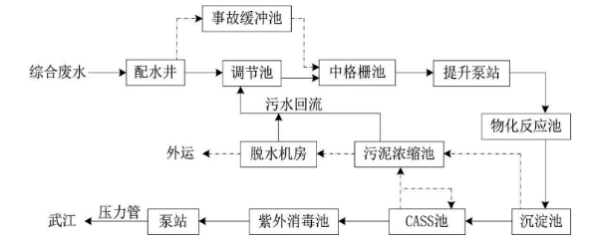
- 园区污水处理厂工艺流程图
4、水环境影响评价结论
本项目磨边废水进入磨边废水收集池沉淀，定期捞渣，磨边废水循环使用不外排。其余生产废水（冷却塔废水、清洗废水、纯水设备产生浓水和反冲洗废水）经收集池收集，达到园区污水处理厂接管水质要求、广东省《水污染物排放限值》（DB44/26-2001）第二时段三级标准、《电子工业水污染物排放标准》（GB 39731-2020）间接排放标准的三者较严值，后排入园区污水管网进入园区污水处理厂进行深度处理。项目所采用的污染治理措施为可行技术。
综上所述，本项目产生的废水均得到有效的处理，因此，本项目的水污染物控制和水环境影响减缓措施具有有效性，对地表水环境影响是可以接受的。
二、废气
由于液晶属于一种规则性排列的有机复合物质，由长棒状的分子构成，介于固体和液体之间的物质，材料沸点较高（>400℃），常温下不易挥发。灌装在真空密闭设备内进行，真空泵运行及设备启停、换料等过程可能产生微量无组织排放，但排放量较少。项目使用的清洗剂与水混合使用，其比例约为清洗剂:水=1:4.2，挥发物质为异构烷烃碳氢化合物（6.8%）、一缩二乙二醇单乙醚（5%）。异构烷烃碳氢化合物沸点分别为261.6℃、闪点为92.0℃；一缩二乙二醇单乙醚沸点分别为202℃、闪点为96.0℃，在清洗过程（常温）挥发量较少。灌晶、清洗工序产生的少量有机废气在车间内呈无组织排放，经大气稀释扩散、绿化吸收后对周边环境的影响不大。
本项目产生的废气主要为注塑、固化有机废气、粉尘、臭气浓度等。
1、废气源强核算
（1）有机废气
①注塑废气
本项目背光源工件注塑需要对塑料粒进行烘烤，烘烤温度约75~80℃，产生有机废气主要来自注塑工序。本项目ABS塑料粒为180~200℃，分解温度＞270℃；PS注塑控温160~200℃左右，发生分解温度为250℃，二噁英产生的温度400~800℃。
根据《合成树脂工业污染物排放标准》（GB31572-2015，含2024年修改单）所列，ABS树脂废气污染物为非甲烷总烃、颗粒物、苯乙烯、丙烯腈、1，3一丁二烯、甲苯、乙苯；PS（聚苯乙烯树脂）废气污染物为非甲烷总烃、颗粒物、苯乙烯、甲苯、乙苯。ABS塑料分解温度＞270℃、PS分解温度为＞250℃，本项目生产加热温度均未达到分解温度，不会因受热分解而产生苯乙烯、丙烯腈、1，3一丁二烯、甲苯、乙苯、二噁英等污染物。且《合成树脂工业污染物排放标准》（GB31572-2015，含2024年修改单）实际上主要是针对树脂生产合成过程可能产生的污染物情况进行制定的标准，注塑项目并不属于该标准的核心管控范畴，其适用属于标准的延伸应用。但这些特征污染物仍有可能通过其他途径产生，比如树脂合成过程中未完全反应而残留的少量单体，或是生产过程中局部区域因设备温控波动出现的短暂过热等情况。在生产过程中，通过严格控制生产温度，保障产品质量的同时，从源头抑制各类污染物的生成；后续污染源监测计划中，将可能产生的苯乙烯、丙烯腈、1,3-丁二烯、甲苯、乙苯纳入特征污染物监测因子中，通过实时数据反馈动态调整生产管控措施。因此，本项目注塑产生的有机气体主要以非甲烷总烃表征。
根据《广东省塑料制品与制造业、人造石制造业、电子元件制造业挥发性有机化合物排放系数使用指南》——表4-1塑料制品与制造业成型工序VOCs排放系数为2.368kg/t塑胶原料用量（收集效率0%、处理效率0%），本项目年注塑塑料制品（ABS、PS）约共96吨，则注塑工序非甲烷总烃产生量为0.227t/a。注塑废气收集后引入二级活性炭处理，处理后经30m高排气筒DA001排放。
本项目注塑机产污口拟设包围型的密闭装置，仅保留进风口，根据《三废处理工程技术手册—废气卷》中整体密闭罩风量计算公式：
Q=FV
式中：Q---排气量，m³/s；
F---缝隙面积，m²，本项目单个密闭罩缝隙面积约为0.03m²；
V---缝隙风速，0.5m/s；
本项目设有25台注塑机，每台设备产污口均拟设1个密闭罩，合计拟设25个密闭罩。根据上述公式计算得密闭罩合计总风量为1350m³/h。
项目在注塑机废气产污口拟设密闭罩收集，且注塑机设置在密闭车间内，废气均呈正压收集。参考《三废处理工程技术手册废气卷》第十七章净化系统的设计表17-1可知，一般作业室换气次数为6次/h，项目注塑区域围蔽面积约为1540m²，车间高度为2.8m，则围蔽区域风量为：Q=1540m²*2.8m*6=25872m³/h。集气罩、车间整体换风所需风量合计27222m³/h，项目废气处理系统设置风量为28000m³/h。参考《广东省生态环境厅关于印发工业源挥发性有机物和氮氧化物减排量核算方法的通知》（粤环函〔2023〕538号）表3.3-2废气收集集气效率参考值，“全密封设备/空间-单层密闭正压，VOCs产生源设置在密闭车间内，所有开口处，包括人员或物料进出口处呈正压，且无明显泄漏点，对应的集气效率为80%”，因此，项目废气收集效率可达80%。
参考《广东省家具行业挥发性有机化合物废气治理技术指南》（粤环〔2013〕79号）中对有机废气治理设施的治理效率可得，吸附法处理效率为50%～80%，本项目第一级活性炭吸附法对有机废气的处理效率取60%，第二级活性炭吸附法对有机废气的处理效率取40%。则两级活性炭对有机废气的处理效率=1-（1-60%）*（1-40%）=76%，本项目保守取75%。
- 本项目注塑废气产排情况
污染物 |  | 产生情况 |  |  | 排放情况
 |  | 产生量t/a | 产生速率kg/h | 产生浓度mg/m³ | 排放量t/a | 排放速率kg/h | 排放浓度mg/m³
非甲烷总烃 | 有组织 | 0.182 | 0.099 | 3.525 | 0.045 | 0.025 | 0.881
非甲烷总烃 | 无组织 | 0.045 | 0.025 | / | 0.045 | 0.025 | /
备注：年工作230天，每天8小时，则年工作1840h。
②封口固化废气
灌晶后的封口工序用到封口胶，该过程会产生少量有机废气，产生废气主要来自封口胶UV固化工序。
本项目封口的固化工序使用的原料为封口胶，封口胶的合计使用量为0.39t/a。根据封口胶VOCs检测报告，VOCs含量为10g/kg，则VOCs产生量为0.0039/a。
③点胶固化废气
灌晶后条状ITO组合片存在少量针孔，需要通过点胶封闭这些针孔，再经过UV固化，该过程会产生挥发性有机化合物（以VOCs表征）。本项目点胶剂用量为0.26t/a，根据封口胶VOCs检测报告，VOCs含量为5g/kg，则VOCs产生量为0.0013t/a
封口、点胶固化产生VOCs合计0.0052t/a，0.0028 kg/h。
根据《重点行业挥发性有机物综合治理方案》（环大气〔2019〕53号），使用的原辅材料VOCs含量（质量比）低于10%的工序，可不要求采取无组织排放收集措施。且由于废气产生量少，产生浓度低，低浓度、间歇性气流将导致末端处理设施无法在高效区间运行，处理效果差且维护成本高。因此从实操性、经济性和环境效益方面考虑，不对固化废气进行收集处理，呈无组织形式排放。
（2）粉尘
①破碎粉尘
注塑裁切产生的边角料经碎料机破碎后回收利用，根据项目现有生产情况，本项目进入破碎工序的塑料边角料和不合格品约占产品的5%，本项目产品产量为96t/a，则需进行破碎的塑料量为4.8t/a。由于边角料及不合格品经粉碎机破碎的粒径较大，且碎料机在运行过程中均处于半密闭状态，破碎过程粉尘产生量参考《排放源统计调查产排污核算方法和系数手册》中42废弃资源综合利用行业系数手册中产生系数，表4220非金属废料和碎屑加工处理行业一原料废PE/PP-干法破碎-颗粒物产污系数为375g/t-原料计，则粉尘产生量为0.0018t/a，本项目碎料机运行时间为150天，2小时/天，产生速率为0.006kg/h。
根据《未纳入排污许可管理行业适用的排污系数、物料衡算方法（试行）》可知，木工粉尘的沉降率为85%，塑料比重大于木材，本项目破碎工序产生的粉尘较木质粉尘更易沉降，沉降率仍按85%计算，则塑料粉尘排放量为0.0003t/a，排放速率为0.001kg/h。通过加强厂内通风、设备加盖密闭的措施后对环境影响较小。
②切割、打粒、磨边粉尘
ITO玻璃切割工序主要通过机器切割一条纹路，再通过人工将玻璃掰断，产生的粉尘量较少，且沉降于工位周围；ITO组合片放入打粒机打粒得到大颗粒，该过程产生粉尘量较少，且需盖上操作盖后启动，粉尘沉降于打粒机内部及工位周围。由于切割、打粒工序粉尘产生量较少，因此不进行定量分析，该部分粉尘经沉降后对周围环境影响较小。
磨边工序为湿法打磨，磨边粉尘均被水捕捉，因此不产生逸散粉尘，捕捉粉尘作为废渣交由物资回收单位处理。40万平方米ITO玻璃折算用量为1100t/a，颗粒物的产生量参照同行业1.0kg/t-原料，经计算玻璃磨边过程中定期打捞废渣产生量为1.1t/a。
（3）臭气浓度
注塑、固化等生产过程中会产生轻微异味，以臭气浓度表征，部分臭气收集处理后由排气筒排放，排放高度均为30m，少量未被收集的异味在车间无组织排放，臭气浓度的排放能够满足《恶臭污染物排放标准》（GB14554-93）表2恶臭污染物排放标准及表1新扩改建二级厂界标准值，生产异味对周边环境的影响不大。

- 大气污染物排放情况一览表
排放形式 |  | 产污环节 | 污染物种类 | 污染物产生情况 |  |  |  | 主要污染治理设施 |  |  |  | 污染物排放情况 |  |  | 排放标准
 |  | 产污环节 | 污染物种类 | 核算方法 | 产生浓度（mg/m³） | 产生速率（kg/h） | 产生量（t/a） | 治理措施 | 收集效率（%） | 去除效率（%） | 是否为可行技术 | 排放浓度（mg/m³） | 排放速率（kg/h） | 排放量（t/a） | 浓度限值（mg/m³） | 速率限值（kg/h）
有组织  （DA001） |  | 注塑废气 | 非甲烷总烃 | 产污系数法 | 3.525 | 0.099 | 0.182 | 二级活性炭吸附装置 | 80% | 75% | 是 | 0.807 | 0.025 | 0.045 | 60 | /
 |  | 注塑废气 | 臭气浓度 | / | 少量 | 少量 | 少量 | 二级活性炭吸附装置 | 80% | / | / | 少量 | 少量 | 少量 | / | 2000（无量纲）
无组织 |  | 注塑废气 | 非甲烷总烃 | 产污系数法 | / | 0.025 | 0.045 | 稀释扩散、绿化吸收 | / | / | / | / | 0.025 | 0.045 | 4.0 | /
 |  | 固化废气 | VOCs | 产污系数法 | / | 0.0028 | 0.0052 | 稀释扩散、绿化吸收 | / | / | / | / | 0.0028 | 0.0052 | 监控点处1h平均浓度值6；监控点处任意一次浓度值20 | /
 |  | 切割、打粒、磨边粉尘 | 颗粒物 | 产污系数法 | / | / | 少量 | 湿法磨边、自然沉降 | / | / | / | / | / | 少量 | 1.0 | /
 |  | 破碎粉尘 | 颗粒物 | 产污系数法 | / | 0.0060 | 0.0018 | 湿法磨边、自然沉降 | / | 85% | / | / | 0.0010 | 0.0003 | 1.0 | /
 |  | 注塑、固化 | 臭气浓度 | / | / | 少量 | 少量 | / | / | / | / | / | 少量 | 少量 | 20（无量纲） | /
 | 合计 |  | 非甲烷总烃 | / | / | 0.123 | 0.227 | / | / | / | / | / | 0.049 | 0.091 | / | /
 |  |  | VOCs | / | / | 0.0028 | 0.0052 | / | / | / | / | / | 0.0028 | 0.0052 | / | /
 |  |  | 颗粒物 | / | / | 0.006 | 0.002 | / | / | / | / | / | 0.001 | 0.0003 | / | /
 |  |  | 臭气浓度 | / | / | 少量 | 少量 | / | / | / | / | / | 少量 | 少量 | / | /
2、废气排放口基本信息及技术可行性分析
本项目废气治理设施及排放口基本信息见下表：
- 本项目废气治理设施和排放口基本信息表
编号 | 排放口名称 | 污染物种类 | 污染防治设施工艺 | 是否为可行技术 | 排放口地理坐标 |  | 排气筒高度（m） | 排气温度  （℃） | 排放口类型
 |  |  |  |  | 经度/°E | 纬度/°N | 排气筒高度（m） | 排气温度  （℃） | 排放口类型
DA001 | 注塑废气 | 非甲烷总烃、臭气浓度 | 二级活性炭吸附装置 | 是 | 113.40850 | 25.12574 | 30 | 25 | 一般排放口

根据《排污许可证申请与核发技术规范橡胶和塑料制品工业》（HJ1122-2020）表A.2塑料制品工艺排污单位废气污染防治可行性技术参数表，项目使用的活性炭吸附为推荐的可行性技术。因此本项目采用活性炭吸附装置处理有机废气可行。

3、无组织排放管控要求
VOCs物料储存无组织排放控制要求：
项目所用的物料均采用密封袋贮存于室内；危险废物经分类收集后用加厚胶袋盛装并进行密闭，暂存于专门的危废仓，储存过程基本无VOCs的产生。因此，项目符合《挥发性有机物无组织排放控制标准》（GB37822-2019）VOCs物料储存无组织排放控制要求。
VOCs物料转移和输送无组织排放控制要求：
项目使用的原辅材料常温下不会挥发有机废气；危险废物经分类收集后用加厚胶袋密闭盛装后进行转移。因此，项目符合《挥发性有机物无组织排放控制标准》（GB37822-2019）VOCs物料转移和输送无组织排放控制要求。
工艺过程VOCs无组织排放控制要求：
《挥发性有机物无组织排放控制标准》（GB37822-2019）要求无法密闭投加的，应在密闭空间内操作，或进行局部气体收集，废气应排至VOCs废气收集处理系统。本项目注塑塑料粒常温下不产生VOCs，封口胶、点胶剂常温下产生VOCs量较少，主要在注塑、UV固化工序产生。UV固化废气呈无组织排放；注塑气收集排至废气处理设施处理后通过30m高DA001排气筒排放，满足要求。
敞开液面VOCs无组织排放控制要求：
项目生产过程中无含VOCs废水的排放。
记录要求：企业拟建立台账，记录废气收集系统、VOCs处理设施的主要运行和维护信息，如运行时间、废气处理量、操作温度、停留时间、更换周期和更换量等关键运行参数。台账保存期限不少于5年。因此，项目符合VOCs无组织排放废气收集处理系统要求。
4、监测计划
参考《排污单位自行监测技术指南总则》（HJ819-2017）、《排污许可证申请与核发技术规范橡胶和塑料制品工业》（HJ1122—2020）、《排污单位自行监测技术指南橡胶和塑料制品（HJ1207—2021）》、《排污许可证申请与核发技术规范电子工业》（HJ1031-2019）及《排污单位自行监测技术指南电子工业》（HJ1253-2022），并结合项目运营期间污染排放特点，项目运营期废气监测计划如下表所示：

- 项目大气污染物监测计划
监测点位 | 监测因子 | 监测频次 | 执行标准
DA001 | 非甲烷总烃、苯乙烯、丙烯腈、1，3一丁二烯、甲苯、乙苯 | 1次/半年 | 《合成树脂工业污染物排放标准》（GB31572-2015，含2024年修改单）表5污染物特别排放限值
DA001 | 臭气浓度 | 1次/年 | 《恶臭污染物排放标准》（GB14554-93）表2恶臭污染物排放标准值
厂区上风向界外（1个监测点） | 颗粒物、非甲烷总烃、臭气浓度 | 1次/年 | 恶臭执行《恶臭污染物排放标准》（GB14554-93）二级标准新改扩建厂界标准值；颗粒物、非甲烷总烃无组织执行《合成树脂工业污染物排放标准》（GB31572-2015，含2024年修改单）表9企业边界大气污染物浓度限值
厂区下风向界外（3个监测点） | 颗粒物、非甲烷总烃、臭气浓度 | 1次/年
厂区内  （1个监测点） | 非甲烷总烃 | 1次/年 | 广东省《固定污染源挥发性有机物综合排放标准》（DB44/2367-2022）中表3厂区内VOCs无组织排放限值。
5、非正常污染源排放
非正常排放是指生产过程中开停车（工、炉）、设备检修、工艺设备运转异常等非正常工况下的污染物排放，以及污染物排放控制措施达不到应有效率等情况下的排放。项目废气非正常工况排放主要为废气治理措施失效没有处理效果直接排放。废气非正常工况源强情况见下表：
- 废气非正常排放工况排放量核算表
污染源 | 非正常排放原因 | 污染物 | 非正常排放浓度（mg/m³） | 非正常排放速率（kg/h） | 单次持续时间/h | 年发生频次/次 | 应对措施
DA001 | 废气处理设施故障，废气直接排放 | 非甲烷总烃 | 3.525 | 0.099 | 1.0 | 2 | 立即停止生产，进行设备检修
DA001 | 废气处理设施故障，废气直接排放 | 臭气浓度 | 少量 | 少量 | 1.0 | 2 | 立即停止生产，进行设备检修
6、大气污染源核算
- 大气污染物有组织排放量核算表

序号 | 排放口编号 | 污染物 | 核算排放浓度（mg/m³） | 核算排放速率（kg/h） | 核算年排放量（t/a）
一般排放口
1 | DA001 | 非甲烷总烃 | 0.881 | 0.025 | 0.045
1 | DA001 | 臭气浓度 | 少量 | 少量 | 少量
有组织排放总计 |  | 非甲烷总烃 |  |  | 0.045
 |  | 臭气浓度 |  |  | 少量

- 大气污染物无组织排放量核算表
序号 | 排放口编号 | 产污环节 | 污染物 | 主要污染防治措施 | 国家或地方污染物排放标准 |  | 年排放量（t/a）
 |  |  |  |  | 标准名称 | 排放限值（mg/m³） | 年排放量（t/a）
1 | 注塑车间 | 注塑 | 非甲烷总烃 | 大气稀释扩散、绿化吸收 | 《合成树脂工业污染物排放标准》（GB31572-2015，含2024年修改单） | 4 | 0.045
1 | 注塑车间 | 注塑 | 臭气浓度 | 大气稀释扩散、绿化吸收 | 《恶臭污染物排放标准》（GB14554-93） | / | /
2 | 背光源车间 | 固化 | VOCs | 大气稀释扩散、绿化吸收 | 广东省《固定污染源挥发性有机物综合排放标准》（DB44/2367-2022） | 4 | 0.00520
2 | 背光源车间 | 固化 | 臭气浓度 | 大气稀释扩散、绿化吸收 | 《恶臭污染物排放标准》（GB14554-93） | 1 | /
3 | 液晶屏车间 | 切割、打粒、磨边 | 颗粒物 | 大气稀释扩散、绿化吸收 | 广东省《大气污染物排放限值》（DB44/27-2001） | 1 | 少量
4 | 注塑车间 | 破碎 | 颗粒物 | 大气稀释扩散、绿化吸收 | 《合成树脂工业污染物排放标准》（GB31572-2015，含2024年修改单） | 1 | 0.0003
无组织排放总计 |  |  |  | 非甲烷总烃 |  |  | 0.045
 |  |  |  | VOCs |  |  | 0.00520
 |  |  |  | 颗粒物 |  |  | 0.0003
 |  |  |  | 臭气浓度 |  |  | 少量

- 大气污染物年排放量核算表
序号 | 污染物 | 有组织排放量（t/a） | 无组织排放量（t/a） | 合计年排放量（t/a）
1 | 非甲烷总烃 | 0.0450 | 0.0450 | 0.0900
2 | VOCs | / | 0.0052 | 0.0052
3 | 颗粒物 | / | 0.0003 | 0.0003
4 | 臭气浓度 | 少量 | 少量 | 少量

由上文分析可知，项目严格控制有机废气排放，注塑产生的非甲烷总烃有组织排放符合《合成树脂工业污染物排放标准》（GB31572-2015，含2024年修改单）表5污染物特别排放限值；无组织符合表9企业边界大气污染物浓度限值。
封口、点胶固化产生的VOCs无组织排放符合广东省《固定污染源挥发性有机物综合排放标准》符合表3厂区内VOCs无组织排放限值。
颗粒物无组织排放符合广东省《大气污染物排放限值》（DB44/27-2001）第二时段无组织排放标准及《合成树脂工业污染物排放标准》（GB31572-2015，含2024年修改单）表9企业边界大气污染物浓度限值的较严者限值。
项目臭气浓度有组织排放小于2000（无量纲），符合《恶臭污染物排放标准》（GB14554-93）表2恶臭污染物排放标准值要求；通过加强车间密闭管理，臭气浓度无组织排放符合《恶臭污染物排放标准》（GB14554-93）表1恶臭污染物厂界新扩改建二级标准值要求。
三、噪声
1、噪声源强
项目营运期噪声源主要为各种机械设备使用及车辆行驶等，产生噪声值约为65～95dB（A）。企业对生产过程中产生的噪声采取了设备基础减振、加装消音器以及厂房隔声等降噪措施，有效地控制噪声对周围环境的影响，降噪效果在15～25dB(A)之间。
本项目室外、室内噪声源如下所示：
- 项目室内主要噪声设备源强一览表
建筑物名称 | 声源名称 | 数量（台） | 单台设备声压级/dB（A） | 多台设备声压级dB(A) | 距声源距离/m | 声源控制措施 | 空间相对位置/m |  |  | 距室内边界距离/m | 室内边界声级/dB（A） | 运行时段 | 建筑物插入损失/dB（A） | 建筑物外噪声
 |  |  |  |  |  |  | X | Y | Z |  |  |  |  | 声压级/dB（A） | 建筑物外距离
生产车间一层 | 上料机 | 15 | 60 | 71.8 | 1 | 厂房隔声、消声、减振 | -9 | 8 | 1 | 1.5 | 68 | 昼间 | 25 | 37 | 1
生产车间一层 | 上料烘烤机 | 25 | 60 | 74.0 | 1 | 厂房隔声、消声、减振 | -10.5 | 7.5 | 1 | 1.5 | 70 | 昼间 | 25 | 39 | 1
生产车间一层 | 模温台 | 15 | 60 | 71.8 | 1 | 厂房隔声、消声、减振 | -3 | 4 | 1 | 1.5 | 68 | 昼间 | 25 | 37 | 1
生产车间一层 | 注塑机 | 25 | 85 | 99.0 | 1 | 厂房隔声、消声、减振 | -10 | 8 | 1 | 3 | 91 | 昼间 | 25 | 60 | 1
生产车间一层 | 收料机 | 15 | 60 | 71.8 | 1 | 厂房隔声、消声、减振 | 18 | 7 | 1 | 2.5 | 64 | 昼间 | 25 | 33 | 1
生产车间一层 | 空压机 | 2 | 75 | 78.0 | 1 | 厂房隔声、消声、减振 | 35 | 8 | 1 | 1 | 78 | 昼间 | 25 | 47 | 1
生产车间一层 | 裁切机 | 25 | 75 | 89.0 | 1 | 厂房隔声、消声、减振 | 45 | 8 | 1 | 2 | 83 | 昼间 | 25 | 52 | 1
生产车间一层 | 碎料机 | 5 | 95 | 102.0 | 1 | 厂房隔声、消声、减振 | 45 | 7 | 1 | 3 | 92 | 昼间 | 25 | 61 | 1
生产车间二层 | 切割机 | 1 | 80 | 80.0 | 1 | 厂房隔声、消声、减振 | -39 | 0 | 5 | 2 | 74 | 昼间 | 25 | 43 | 1
生产车间二层 | 灌晶机 | 1 | 65 | 65.0 | 1 | 厂房隔声、消声、减振 | -37 | 9 | 5 | 2 | 59 | 昼间 | 25 | 28 | 1
生产车间二层 | UV封口机 | 1 | 75 | 75.0 | 1 | 厂房隔声、消声、减振 | -36 | 8 | 5 | 2 | 69 | 昼间 | 25 | 38 | 1
生产车间二层 | 专用平整机 | 2 | 65 | 68.0 | 1 | 厂房隔声、消声、减振 | -23 | 10 | 5 | 2 | 62 | 昼间 | 25 | 31 | 1
生产车间二层 | UV固化机 | 1 | 65 | 65.0 | 1 | 厂房隔声、消声、减振 | -25 | 10 | 5 | 1 | 65 | 昼间 | 25 | 34 | 1
生产车间二层 | 打粒机 | 1 | 75 | 75.0 | 1 | 厂房隔声、消声、减振 | -15 | 8 | 5 | 2 | 69 | 昼间 | 25 | 38 | 1
生产车间二层 | 磨边机 | 1 | 75 | 75.0 | 1 | 厂房隔声、消声、减振 | -14 | 7 | 5 | 2 | 69 | 昼间 | 25 | 38 | 1
生产车间二层 | 清洗机（水洗机） | 1 | 65 | 65.0 | 1 | 厂房隔声、消声、减振 | -10 | 6 | 5 | 1.5 | 61 | 昼间 | 25 | 30 | 1
生产车间二层 | 烤箱（水洗烘干） | 2 | 60 | 63.0 | 1 | 厂房隔声、消声、减振 | -10 | 4 | 5 | 1 | 63 | 昼间 | 25 | 32 | 1
生产车间二层 | 电测机 | 1 | 60 | 60.0 | 1 | 厂房隔声、消声、减振 | -12 | -9 | 5 | 2 | 54 | 昼间 | 25 | 23 | 1
生产车间二层 | 切片机 | 1 | 75 | 75.0 | 1 | 厂房隔声、消声、减振 | -13 | -8 | 5 | 2 | 69 | 昼间 | 25 | 38 | 1
生产车间二层 | 贴偏光片机 | 10 | 70 | 80.0 | 1 | 厂房隔声、消声、减振 | -14 | -7 | 5 | 2 | 74 | 昼间 | 25 | 43 | 1
生产车间二层 | 消泡机 | 1 | 60 | 60.0 | 1 | 厂房隔声、消声、减振 | 8 | 10 | 5 | 3 | 50 | 昼间 | 25 | 19 | 1
生产车间二层 | 点胶线 | 2 | 65 | 68.0 | 1 | 厂房隔声、消声、减振 | 0 | 5 | 5 | 3 | 58 | 昼间 | 25 | 27 | 1
生产车间二层 | 电测机 | 1 | 60 | 60.0 | 1 | 厂房隔声、消声、减振 | -12 | -7 | 5 | 3 | 50 | 昼间 | 25 | 19 | 1
生产车间三层 | 覆膜机 | 25 | 75 | 89.0 | 1 | 厂房隔声、消声、减振 | -35 | 9 | 8 | 3 | 79 | 昼间 | 25 | 48 | 1
生产车间三层 | 套板机 | 15 | 70 | 81.8 | 1 | 厂房隔声、消声、减振 | -25 | 11 | 8 | 3 | 72 | 昼间 | 25 | 41 | 1
生产车间三层 | 膜切机 | 7 | 75 | 83.5 | 1 | 厂房隔声、消声、减振 | -11 | 5 | 8 | 3 | 74 | 昼间 | 25 | 43 | 1
生产车间三层 | 贴膜机 | 30 | 75 | 89.8 | 1 | 厂房隔声、消声、减振 | -14 | -8 | 8 | 3 | 80 | 昼间 | 25 | 49 | 1
生产车间三层 | 测试电源机器 | 15 | 60 | 71.8 | 1 | 厂房隔声、消声、减振 | -12 | -8 | 8 | 3 | 62 | 昼间 | 25 | 31 | 1
生产车间三层 | 空压机 | 2 | 75 | 78.0 | 1 | 厂房隔声、消声、减振 | 57 | 9 | 8 | 3 | 68 | 昼间 | 25 | 37 | 1
生产车间三层 | 收料机 | 10 | 60 | 70.0 | 1 | 厂房隔声、消声、减振 | 17 | 6 | 8 | 3 | 60 | 昼间 | 25 | 29 | 1
注：项目以生产厂房中心为坐标原点（0，0）。

- 项目室外主要噪声设备源强一览表
建筑物名称 | 声源名称 | 数量（套） | 声源源强 |  | 多台设备声压级dB(A) | 声源控制措施 | 空间相对位置 |  |  | 运行时段
建筑物名称 | 声源名称 | 数量（套） | 声压级dB(A) | 距声源距离/m | 多台设备声压级dB(A) | 声源控制措施 | X | Y | Z | 运行时段
室外 | 二级活性炭吸附装置系统 | 1 | 85 | 1 | 85 | 减振、距离衰减 | -1 | 11 | 1 | 昼间
室外 | 冷却塔 | 1 | 75 | 1 | 75 | 减振、距离衰减 | 49 | 17 | 1 | 昼间
注：项目以生产厂房中心为坐标原点（0，0）。

2、噪声污染防治措施
本项目将从声源和噪声传播途径两个环节上着手降低噪声。具体措施有：
（1）选用低噪声设备，对高噪声设备进行隔音、吸音处理；
（2）对产生机械噪声的设备，在设备与基础之间安装减振装置；
（3）总图布置尽量将噪声大的噪声源远离厂界和敏感点，通过距离衰减降噪；
（4）加强设备的维修保养，使设备处于最佳工作状态，杜绝因设备不正常运转时产生的高噪声现象；
（5）合理安排生产时间，避免在休息时间进行高噪声设备的操作。
3、噪声预测
根据《环境影响评价技术导则声环境》（HJ2.4-2021）附录A和附录B的模式进行预测。
（1）室外声源在预测点产生的声级计算模型基本公式（附录A.2）
户外声传播衰减包括几何发散（Adiv）、大气吸收（Aatm）、地面效应（A_{gr}）、障碍物屏蔽（A_{bar}）、其他多方面效应（A_{misc}）引起的衰减。
在环境影响评价中，应根据声源声功率级或参考位置处的声压级、户外声传播衰减，计算预测点的声级，分别按式（A.1）或式（A.2）计算。
L_{p}(r)=L_{w}+D_{c}-(A_{div}+A_{atm}+A_{gr}+A_{bar}+A_{misc})(A.1)
式中：
L_{p}(r)—预测点处声压级，dB；
L_{w}—由点声源产生的声功率级（A计权或倍频带），dB；
D_{c}—指向性校正，它描述声源的等效连续声压级与产生声功率级L_{w}的全向点声源在规定方向的声级的偏差程度，dB；
A_{div}—几何发散引起的衰减，dB；
A_{atm}—大气吸收引起的衰减，dB；
A_{gr}—地面效应引起的衰减，dB；
A_{bar}—障碍物屏蔽引起的衰减，dB；
A_{misc}—其他多方面效应引起的衰减，dB。
L_{p}(r)=L_{p}(r₀)+D_{c}-(A_{div}+A_{atm}+A_{gr}+A_{bar}+A_{misc})(A.2)
式中：
L_{p}(r)—预测点处声压级，dB；
L_{p}(r₀)—参考位置r₀处的声压级，dB；
D_{c}—指向性校正，它描述声源的等效连续声压级与产生声功率级L_{w}的全向点声源在规定方向的声级的偏差程度，dB；
A_{div}—几何发散引起的衰减，dB；
A_{atm}—大气吸收引起的衰减，dB；
A_{gr}—地面效应引起的衰减，dB；
A_{bar}—障碍物屏蔽引起的衰减，dB；
A_{misc}—其他多方面效应引起的衰减，dB。
- 预测点的A声级L_{A}(r)可按式（A.3）计算，即将8个倍频带声压级合成，计算出预测点的A声级[L_{A}(r)]。
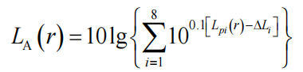（A.3）
式中：
L_{A}(r)—距声源r处的A声级，dB（A）；
L_{pi}(r)—预测点（r）处，第i倍频带声压级，dB；
△Li—第i倍频带的A计权网络修正值，dB。
- 在只考虑几何发散衰减时，可按式（A.4）计算。
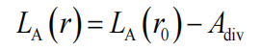（A.4）
式中：
L_{A}(r)—距声源r处的A声级，dB（A）；
L_{A}(r₀)—参考位置r₀的A声级，dB（A）；
A_{div}—几何发散引起的衰减，dB。
以上公式中衰减项计算按HJ2.4-2021正文A.3相关模式进行计算。
- 室内声源等效室外声源声功率级计算方法（附录B.1.3）
如图B.1所示，声源位于室内，室内声源可采用等效室外声源声功率级法进行计算。设靠近开口处（或窗户）室内、室外某倍频带的声压级或A声级分别为L_{p1}和L_{p2}。若声源所在室内声场为近似扩散声场，则室外的倍频带声压级可按式（B.1）近似求出：
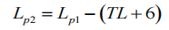（B.1）

式中：
L_{p1}—靠近开口处（或窗户）室内某倍频带的声压级或A声级，dB；
L_{p2}—靠近开口处（或窗户）室外某倍频带的声压级或A声级，dB；
TL—隔墙（或窗户）倍频带或A声级的隔声量，dB。
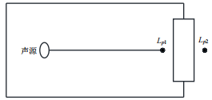
图B.1室内声源等效为室外声源图例
也可按式（B.2）计算某一室内声源靠近围护结构处产生的倍频带声压级或A声级：
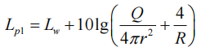（B.2）
式中：
L_{p1}—靠近开口处（或窗户）室内某倍频带的声压级或A声级，dB；
L_{w}—点声源声功率级（A计权或倍频带），dB；
Q—指向性因数；通常对无指向性声源，当声源放在房间中心时，Q=1；当放在一面墙的中心时，Q=2；当放在两面墙夹角处时，Q=4；当放在三面墙夹角处时，Q=8；
R—房间常数；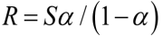，S为房间内表面面积，m²；α为平均吸声系数；
r—声源到靠近围护结构某点处的距离，m。
然后按式（B.3）计算出所有室内声源在围护机构处产生的i倍频带叠加声压级：
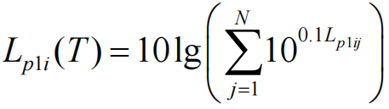（B.3）
式中：
L_{p1i}（T）—靠近围护结构处室内N个声源i倍频带的叠加声压级，dB；
L_{p1ij}—室内j声源i倍频带的声压级，dB；
N—室内声源总数。
在室内近似为扩散场时，按式（B.4）计算出靠近室外围护结构处的声压级：
L_{p2i}（T）=L_{p1i}（T）-（TL_{i}+6）（B.4）
式中：
L_{p2i}（T）—靠近围护结构处室外N个声源i倍频带的叠加声压级，dB；
L_{p1i}（T）—靠近围护结构处室内N个声源i倍频带的叠加声压级，dB；
TL_{i}—围护结构i倍频带的隔声量，dB。
然后按式（B.5）将室外声源的声压级和透过面积换算成等效的室外声源，计算出中心位置位于透声面积（S）处的等效声源的倍频带声功率级。
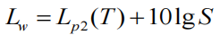（B.5）
式中：
L_{w}—中心位置位于透声面积（S）处的等效声源的倍频带声功率级，dB；
L_{p2}（T）—靠近围护结构处室外声源的声压级，dB；
S—透声面积，m²。1
然后按室外声源预测方法计算预测点处的A声级。
- 工业企业噪声计算（附录B.1.5）
设第i个室外声源在预测点产生的A声级为LAi，在T时间内该声源工作时间为ti；第j个等效室外声源在预测点产生的A声级为L_{Aj}，在T时间内该声源工作时间为t_{j}，则拟建工程声源对预测点产生的贡献值（L_{eqg}）为：
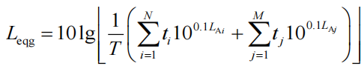（B.6）
式中：
L_{eqg}—建设项目声源在预测点产生的噪声贡献值，dB；
T—用于计算等效声级的时间，s；
N—室外声源个数；
t_{i}—在T时间内i声源工作时间，s；
M—等效室外声源个数；
t_{j}—在T时间内j声源工作时间，s。
项目主要设备安装在厂房内，先通过隔墙衰减，然后通过距离衰减，利用上述预测模型和噪声源强数据，预测各声源衰减到厂边界的噪声值。本项目采用全厂设备的预测贡献值作为评量，项目噪声见下表：
- 噪声预测结果与评价（单位：dB(A)）
编号 | 预测点位 | 贡献值（昼间） | 标准限值 | 达标情况（昼间）
N1 | 厂界北面 | 53 | 昼间≤65 | 达标
N2 | 厂界西面 | 47 | 昼间≤65 | 达标
N3 | 厂界南面 | 48 | 昼间≤65 | 达标
N4 | 厂界东面 | 42 | 昼间≤65 | 达标
注：项目夜间不进行生产作业。由于本项目200m范围内不存在噪声敏感点，因此不对敏感点进行噪声预测。
根据噪声预测结果可知，本项目设备噪声源到厂界四周的噪声贡献值较小，预测值至厂界四周均可达到《工业企业厂界环境噪声排放标准》（GB12348-2008）中的3类标准，即昼间65dB(A)。
4、监测计划
根据《排污单位自行监测技术指南总则》（HJ819-2017）、《排污许可证申请与核发技术规范 工业噪声》（HJ 1301-2023），提出本项目在生产运行阶段的污染源监测计划。
- 本项目噪声自行监测要求表
项目 | 监测点位 | 监测指标 | 监测频次 | 执行排放标准
噪声 | 项目东侧厂界外1m | 等效连续A声 | 1次/季度，昼间 | 《工业企业厂界环境噪声排放标准》（GB12348-2008）3类标准
噪声 | 项目南侧厂界外1m | 等效连续A声 | 1次/季度，昼间 | 《工业企业厂界环境噪声排放标准》（GB12348-2008）3类标准
噪声 | 项目西侧厂界外1m | 等效连续A声 | 1次/季度，昼间 | 《工业企业厂界环境噪声排放标准》（GB12348-2008）3类标准
噪声 | 项目北侧厂界外1m | 等效连续A声 | 1次/季度，昼间 | 《工业企业厂界环境噪声排放标准》（GB12348-2008）3类标准

四、固体废物
1、固体废物产生及处理情况
本项目生产过程中的固体废物主要包括生活垃圾、一般废原料包装、不合格品、边角料、废渣、纯水制备系统废弃物、废含油抹布手套、废机油、废UV灯管、危险性废原料包装、废活性炭。
（1）生活垃圾
本项目有员工200人，均不在厂内就餐，年工作230天。食宿人员按0.5kg/（人•d）计算，则本项目每日产生的生活垃圾为0.1t，相应的年产生量为23t。经收集后由环卫部门统一清运处理。
（2）一般工业固体废物
一般废原料包装：本项目生产过程中会产生一般固体废物原料包装，如PS塑料粒、ABS塑料粒、偏光片废包装等，共产生一般固体废物原料包装0.0016t/a，经收集后交由物资回收单位处理。根据《固体废物分类与代码目录》（2024年版），废物代码为900-099-S59。
- 一般废原料包装产生情况一览表
物料 | 年产生量（个） | 单重（kg/个） | 合计（t/a）
PS塑料粒 | 1920 | 0.25 | 0.0005
ABS塑料粒 | 1920 | 0.25 | 0.0005
偏光片 | 440 | 1.5 | 0.0007
合计 | / | / | 0.0016
不合格品：产生的不合格品主要为废背光源约1250件/年，显示屏约750件/年。根据《固体废物分类与代码目录》（2024年），废液晶显示屏属于SW17可再生类废物（900-008-S17），经收集后交由专业的回收废背光/废液晶显示屏单位进一步处理。
边角料：玻璃切割会产生玻璃边角料，切片会产生偏光片边角料，重约1.5t/a。根据《固体废物分类与代码目录》（2024年），玻璃边角料属于SW17可再生类废物（900-004-S17）、偏光片边角料属于SW17可再生类废物（900-011-S17），经收集后交由物资回收单位处理。
废渣：综合废水收集池收集废水主要为冷却塔废水、工件清洗废水、纯水设备废水，含可沉淀物较少，收集后直接通过园区污水管网进入园区污水处理厂进行深度处理，因此无废渣或污泥产生。本项目废渣主要由磨边废水产生，磨边废水经收集沉淀后，定期捞渣，根据工程分析可知，粉尘产量1.1t/a，滴滤晾干后含水率按70%计算，则产生废渣3.667t/a。根据《固体废物分类与代码目录》（2024年），玻璃粉尘属于SW17可再生类废物（900-004-S17），经收集后交由物资回收单位处理。
纯水制备系统废弃物：制纯水设备滤芯需定期更换，每两年更换一次，每次更换量约为0.2t，经收集后交由物资回收单位处理。根据《固体废物分类与代码目录》（2024年版），废物代码为900-008-S59。
- 危险废物
废含油抹布手套：本项目需对生产设备外壳、车间地面等进行清洁擦拭，此过程会产生废抹布和手套，产生量为0.05t/a。依据《国家危险废物名录》（2025年版），其属于危险废物，编号为HW49其他废物，代码为900-041-49，收集后委托有危废资质单位处理。
废机油：项目在设备、车间维修过程中会产生废机油，产生量约为0.2t/a，属于《国家危险废物名录》（2025年版）中编号为HW08的危险废物，代码900-249-08，收集后定期交由有危险废物处理资质的单位处置。
废UV灯管：本项目定期更换UV固化机、烤箱中的UV灯管（预计1年更换1次），每次更换24支，单支重量约为0.1kg，则产生的废UV灯管约为0.0024t/a，根据《国家危险废物名录》（2025年版），废UV灯管属于“HW29含汞废物”，废物代码为900-023-29，应委托有资质的危险废物处理单位进行回收处理。
危险性废原料包装：本项目生产过程中会产生危险性废原料包装，属于《国家危险废物名录》（2025年版）中的HW49其他废物，废物代码为900-041-49（含有或者沾染毒性、感染性危险废物的废弃的包装物、容器、过滤吸附介质），收集并定期交由相应危废处理资质单位处理处置。产生量如下所示：
- 危险性废原料包装产生情况一览表
物料 | 年产生量（个） | 单重（g/个） | 产生量(t/a) | 危险废物编码
机油桶 | 7 | 19000 | 0.1330 | HW08，900-249-08
液晶 | 770 | 70 | 0.0539 | HW49，900-041-49
封口胶 | 195 | 120 | 0.0234 | HW49，900-041-49
点胶剂 | 260 | 100 | 0.026 | HW49，900-041-49
START-3380A液晶清洗剂 | 230 | 1.2 | 0.276 | HW49，900-041-49
START-3380B液晶清洗剂 | 230 | 1.2 | 0.276 | HW49，900-041-49
合计 | / | / | 0.788 | /

废活性炭：
本项目拟设2个活性炭箱，具体活性炭箱参数见下表。根据设计要求，吸附装置选用颗粒活性炭作吸附剂时，气体流速宜低于0.60m/s。无脱附功能或脱附功能不正常运行的，活性炭更换周期不应超过500小时（按3个月计算）。根据下表，本项目气体流速均低于0.6m/s，活性炭更换频次为每季度更换一次活性炭，活性炭更换周期不超过500小时（按3个月算）。
根据下表，单个活性炭箱一次的填充量共为2.016t，约3个月更换一次活性炭（一年4次），两级活性炭总填充量为16.128t/a。根据《广东省工业源挥发性有机物减排量核算方法（2023年修订版）》建议直接将“活性炭更换量×活性炭吸附比例”（吸附比例建议取值15%）作为废气处理设施VOCs削减量，因此本项目活性炭吸附比例取15%。则本项目活性炭箱有机废气最大吸附量为16.128×15%=2.419t/a，本项目活性炭吸附有机废气约为0.136t/a，本项目活性炭处理效率取值合理。
本项目废活性炭产生量为16.264t/a。根据《国家危险废物名录》（2025年版），废活性炭属于危险废物，废物类别为HW49其他废物，废物代码900-039-49，妥善收集后委托有危险废物经营许可证的单位处理。

- 活性炭相关参数一览表
参数 | 本项目
Q设计风量（m³/h） | 28000
单个设备尺寸（长L×宽W×高H） | 2300*1700*1500
活性炭尺寸（mm） | 2100*1600*300
活性炭类型 | 颗粒
ρ活性炭密度（kg/m³） | 500
V过滤风速（m/s） | 0.58
T停留时间（s） | 0.52
S活性炭过滤面积（m²） | 3.36
n活性炭层数（层） | 4
d活性炭单层厚度（m） | 0.3
m单个活性炭箱装载量（吨） | 2.016
活性炭箱个数 | 2
年更换频次/次 | 4
年更换活性炭量（吨） | 16.128
理论有机废气最大吸附量（t/a） | 2.419
本项目有机废气吸附量（t/a） | 0.136
废活性炭产生量（t/a） | 16.264

综上，本项目固体废物产生情况见下表：
- 本项目固体废物产生情况一览表
属性 | 固废名称 | 产生量（t/a） | 废物编码 | 处理处置方式
生活垃圾 | 生活垃圾 | 46 | / | 收集后由环卫部门统一清运处理
一般固体废物 | 一般废原料包装 | 0.0016 | 900-099-S59 | 收集后交由物资回收单位处理
一般固体废物 | 不合格品 | 2000件/年 | 900-008-S17 | 收集后交由专业的回收废背光/废液晶显示屏单位回收处理
一般固体废物 | 边角料 | 1.5 | 900-004-S17、900-011-S17 | 收集后交由物资回收单位处理
一般固体废物 | 废渣 | 3.667 | 900-004-S17 | 收集后交由物资回收单位处理
一般固体废物 | 纯水制备系统废弃物 | 0.2 | 900-008-S59 | 收集后交由物资回收单位处理
危险废物 | 废含油抹布手套 | 0.05 | HW49，900-041-49 | 收集后委托有危废资质单位处理
危险废物 | 废机油 | 0.2 | HW49，900-249-08 | 收集后委托有危废资质单位处理
危险废物 | 废UV灯管 | 0.0024 | HW29，900-023-29 | 收集后委托有危废资质单位处理
危险废物 | 危险性废原料包装 | 0.788 | HW49，900-041-49 | 收集后委托有危废资质单位处理
危险废物 | 废活性炭 | 16.264 | HW49，900-039-49 | 收集后委托有危废资质单位处理

- 项目危险废物汇总表
序号 | 危废名称 | 危废类别 | 危废代码 | 产生量（t/a） | 产生工序及装置 | 形态 | 主要成分 | 有害成分 | 产废周期 | 危险特性 | 污染防治措施
1 | 废含油抹布手套 | HW49 | 900-041-49 | 0.05 | 生产过程 | 固态 | 矿物油 | 矿物油 | 每月 | T/In | 交由有危险废物资质单位处理
2 | 废机油 | HW49 | 900-249-08 | 0.2 | 设备维护 | 液态 | 矿物油 | 矿物油 | 季度 | T，I | 交由有危险废物资质单位处理
3 | 废UV灯管 | HW29 | 900-023-29 | 0.0024 | 设备维护 | 固态 | 玻璃、汞 | 汞 | 每年 | T | 交由有危险废物资质单位处理
4 | 危险性废原料包装 | HW49 | 900-041-49 | 0.788 | 生产过程 | 固态 | 有机物 | 有机物 | 每天 | T/In | 交由有危险废物资质单位处理
5 | 废活性炭 | HW49 | 900-039-49 | 16.264 | 废气治理 | 固态 | 有机物，炭 | 有机物 | 季度 | T | 交由有危险废物资质单位处理

2、固体废物处理措施分析及管理要求
1）一般工业固体废物
本项目设置有一般固体废物仓用于一般固体废物临时贮存。做到防渗漏、防雨淋、防扬尘等措施；固废分类贮存、标识和制度上墙；做好日常管理台账，专人日常管理。此外，根据《排污许可证申请与核发技术规范工业固体废物（试行）》（HJ1200-2021），提出一般工业固体废物污染防控技术要求如下：
①委托贮存/利用/处置环节污染防控技术要求
建设单位委托他人运输、利用、处置一般工业固体废物的，应落实《中华人民共和国固体废物污染环境防治法》等法律法规要求，对受托方的主体资格和技术能力进行核实，依法签订书面合同，在合同中约定污染防治要求等。
②自行贮存/利用/处置设施污染防控技术要求
采用库房、包装工具（罐、桶、包装袋等）贮存一般工业固体废物的，贮存过程应满足相应防渗漏、防雨淋、防扬尘等环境保护要求；危险废物和生活垃圾不得进入一般工业固体废物贮存场及填埋场；不相容的一般工业固体废物应设置不同的分区进行贮存；贮存场应设置清晰、完整的一般工业固体废物标志牌等。
建设单位生产运营期间一般工业固体废物自行贮存/利用/处置设施的环境管理和相关设施运行维护要求还应符合GB15562.2、GB18599、GB30485和HJ2035等相关标准规范要求。
2）危险废物
本项目设一个面积约8m²的危废间作为危险废物的暂存场，暂存点做到防风、防雨、防晒、防渗漏，设有隔断、收集池；各种危险废物必须使用符合标准的容器密封盛装；装载危险废物的容器材质满足相应的强度要求，必须完好无损。符合《危险废物贮存污染控制标准》（GB18597-2023）中的相关规范建设，贮存能力大于各类危险废物年最大产生量，其贮存能力满足实际。因此贮存过程不会对环境造成影响。
本项目危险废物贮存场所（设施）基本情况见下表：
- 本项目危险废物贮存场所（设施）基本情况一览表
序号 | 危险废物名称 | 危险废物类别 | 危险废物代码 | 产生量（吨/年） | 占地面积 | 贮存方式 | 贮存能力 | 贮存周期
1 | 废含油抹布手套 | HW49 | 900-041-49 | 0.05 | 危废暂存点8m² | 密封袋 | 6t | 3个月
2 | 废机油 | HW49 | 900-249-08 | 0.2 | 危废暂存点8m² | 密封桶 | 6t | 3个月
3 | 废UV灯管 | HW29 | 900-023-29 | 0.0024 | 危废暂存点8m² | 密封袋 | 6t | 3个月
4 | 危险性废原料包装 | HW49 | 900-041-49 | 0.788 | 危废暂存点8m² | 密封袋 | 6t | 3个月
5 | 废活性炭 | HW49 | 900-039-49 | 16.264 | 危废暂存点8m² | 密封袋 | 6t | 3个月

本项目产生危险废物的位置需运危险废物贮存间贮存，各类危险废物需密封好，由工作人员规范运输，则运输过程不会出现散落、泄漏等情况，且在处置公司过来回收时，工作人员需将密封贮存的各类危险废物运至集中点，交给处置公司运走。因此运输过程不会对环境造成影响。
根据《广东省危险废物产生单位危险废物规范化管理工作实施方案》，企业须根据管理台账和近年的生产计划，制订危险废物管理计划，并报当地环保部门备案。台账应如实记载产生危险废物的种类、数量、利用、贮存、处置、流向等信息，以此作为向当地生态环境部门申报危险废物管理计划的编制依据。产生的危险废物实行分类收集后置于贮存设施内，贮存时限一般不得超过一年，并设专人管理。盛装危险废物的容器和包装物以及产生、收集、贮存、运输、处置危险废物的场所，必须依法设置相应标识、警示标志和标签，标签上应注明贮存的废物类别、危害性以及开始贮存时间等内容。企业必须严格执行危险废物转移计划报批和依法运行危险废物转移联单，并通过信息系统登记转移计划和电子转移联单。企业还需健全产生单位内部管理制度，包括落实危险废物产生信息公开制度，建立员工培训和固体废物管理员制度，完善危险废物相关档案管理制度；建立和完善突发危险废物环境应急预案，并报当地环保部门备案。
危险废物（委托贮存/利用/处置环节）污染防控技术要求：根据《排污许可证申请与核发技术规范工业固体废物（试行）》（HJ1200-2021），建设单位委托他人运输、利用、处置危险废物的，应落实《中华人民共和国固体废物污染环境防治法》等法律法规要求，对受托方的主体资格和技术能力进行核实，依法签订书面合同，在合同中约定污染防治要求；转移危险废物的，应当按照国家有关规定填写、运行危险废物转移联单等。
只要本项目严格按照《危险废物贮存污染控制标准》（GB18597-2023）对危险废物进行收集、暂存，并委托持有《危险废物经营许可证》的单位进行无害化处理处置，采取上述措施防治后，本项目的危险废物对周围环境基本无影响。
五、环境风险分析
环境风险评价目的是分析和预测建设项目存在的潜在危险、有害因素，建设项目建设和运行期间可能发生的突发性事件或事故（一般不包括人为破坏及自然灾害），引起有毒有害和易燃易爆等物质泄漏，所造成的人身安全与环境影响和损害程度，提出合理可行的防范、应急与减缓措施，以使建设项目事故率、损失和环境影响达到可接受水平。
项目环境敏感目标分布情况见表3-4和附图4。
1.风险识别
（1）物质风险识别
根据《建设项目环境风险评价技术导则》（HJ169-2018）附录B重点关注的危险物质名单，本项目生产、使用过程中涉及危险物质为机油、危险废物。
- 危险物质风险识别表
序号 | 名称 |  | 有害成分 | 危险性类别 | 储存地 | 最大储存量（t）
1 | 机油 |  | 矿物油 | 易燃 | 原料仓 | 0.34
2 | 危险废物 | 废含油抹布手套、废机油等危险废物 | 有机物、汞 | 易燃 | 危废仓 | 6^{①}
注：①危险废物最大储存量的取值取危险废物暂存间最大暂存量。
（2）生产设施风险识别
根据本项目物料的性质，主要潜在危险是机油、危险废物等在生产过程中的泄漏；废气处理系统发生故障。泄漏和事故排放进入周围环境空气、地表水、土壤，从而导致对周围环境空气、地表水、土壤乃至地下水的污染，进而影响人体健康。
- 生产过程主要风险源识别
事故起因 | 环境风险描述 | 涉污染物 | 风险类别 | 途径及后果 | 风险防范措施
机油及其他原料泄漏 | 因泄漏进入周围水体 | 矿物油、有机物、汞 | 土壤、地下水环境 | 可能与其他物质接触产生静电，从而引发火灾，大量泄漏导致土壤及地下水环境受到严重污染 | 加强储存容器的检查，及时排查出泄漏源，控制泄漏量
火灾、爆炸 | 燃烧烟尘及污染物污染周围大气环境 | CO | 大气环境 | 通过燃烧烟气扩散，对周围大气环境造成短时污染 | 落实防止火灾措施，发生火灾时可封堵雨水井，消防废水经收集后委托有资质的单位处理处置
火灾、爆炸 | 消防废水进入附近水体 | COD等 | 水环境 | 通过雨水管对附近内河涌水质造成影响 | 落实防止火灾措施，发生火灾时可封堵雨水井，消防废水经收集后委托有资质的单位处理处置
2、风险潜势初判
根据《建设项目环境风险评价技术导则》（HJ169-2018）附录C规定，当存在多种危险物质时，按下式计算物质总量与其临界量比值（Q）：
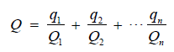
式中：--每种危险物质的最大存在总量，t。
--每种危险物质的临界量，t。
当Q＜1时，该项目环境风险潜势为Ⅰ。
当Q≥1时，将Q值划分为：（1）1≤Q＜10；（2）10≤Q＜100；（3）Q≥100。
- 危险物质数量及临界量的比值（Q）
序号 | 危险物质名称 |  | CAS号 | 最大存在总量qn/t | 临界量Qn/t | 危险物质Q值
1 | 机油 |  | / | 0.34 | 2500 | 0.00014
2 | 危险废物 | 废含油抹布手套、废机油等危险废物 | / | 6^{①} | 50 | 0.12
合计 |  |  |  |  |  | 0.12014
注：①危险废物最大储存量的取值取危险废物暂存间最大暂存量。
根据上表可知Q=0.12014＜1，故本项目环境风险潜势为Ⅰ，无需设置环境风险专项评价。
3、环境风险分析
（1）事故类型
通过前面物质风险识别和重大危险源识别，本项目主要的事故类型为火灾、危险废物或原材料泄漏。
（2）危险废物或原材料泄漏事故
本项目使用的机油、危险废物储存在各仓库内。机油等物料由于运输、存储、使用过程中的操作失误而出现泄漏情况，会渗漏、泄漏至地表，会对该区域地表水水质造成污染。
（3）火灾事故引起次生/伴生污染分析
在发生火灾的情况下，机油、危险废物不完全燃烧可能产生大量的烟尘及有毒物质，主要为CO、SO₂、NOx等，火灾事故下产生的污染物将对厂区及周边大气环境产生影响；在消防救援时产生的消防水若排入雨水管网，排到河涌会造成水体污染。
项目机油等若遇到明火、高热等可能引起火灾的危险。燃烧过程中会产生CO，还会挥发出有毒物质，可能会对大气环境、水环境和人群健康产生影响。此外，消防灭火过程所产生的消防废水可能会直接溢流入雨水或污水管网，从而对水环境产生不利影响。
4、环境风险防范措施及应急要求
风险防范措施：
（1）泄漏事故风险防范措施
①危险废物
危废暂存间按《危险废物贮存污染控制标准》（GB18597-2023）的要求，做好防漫坡、防腐防渗、防风、防雨、防晒等措施；按规范分类堆放，加强管理，避免堆放过量，及时清理运走；为防止雨水径流进入贮存、处置场内，避免渗滤液量增加，贮存、处置场周边应设置导流渠。
②原材料
本项目使用的机油、危险废物储在各仓库内，仓库参考《危险废物贮存污染控制标准》（GB18597-2023）的要求，做好防漫坡、防腐防渗、防风、防雨、防晒等措施。
（2）火灾事故引发次生/伴生污染风险防范措施
车间、原辅材料仓等场所按照建筑设计防火规范要求落实防火措施，配备灭火器材、器材、装备，物资应选取不会与厂区内危险物质产生反应的种类；在厂区内设置“严禁烟火”的警示牌，尤其是在易燃品堆放的位置；灭火器应布置在明显便于取用的地方，并定期维护检查，确保能正常使用。
事故应急措施：
（1）泄漏事故
若发生原材料、危险废物等少量泄漏，马上采用吸油毡、黄沙、木屑等吸收处理，处理后收集至危废暂存间后交由资质单位回收处理。
（2）火灾事故
现场发生火灾、爆炸事故后，立即启动应急预案，发布预警公告，转移、撤离或者疏散可能受到危害的人员，并进行妥善安置；紧急调配厂区内的应急处置资源用于应急处置，包括不限于在厂区设置合理的防泄漏措施，在厂房出入口处设置应急沙袋，防止消防废水外排；在1小时内向当地街道办事处报告，必要时配合生态环境部门开展环境应急监测。
本项目在落实相应风险防范和控制措施的情况下，总体环境风险可控。
六、土壤和地下水环境影响分析
1、土壤和地下水污染途径
本项目生产过程中没有使用液态危险化学品，在正常生产过程中，可能造成土壤和地下水污染途径为：生产车间物料和生产废水收集池中废水的下渗，造成土壤和地下水污染。
2、防渗原则
本项目土壤和地下水污染防治措施，按照“源头控制、末端防治、污染监控、应急响应”相结合的原则进行防控，从污染物的产生、入渗、扩散、应急响应全阶段进行控制。
源头控制措施：主要包括在管道、设备、废水处理设施等构筑物采取相应措施，防止和降低污染物跑、冒、滴、漏，将污染物泄漏的环境风险事故降到最低程度；管线敷设尽量采用“可视化”原则，即管道尽可能地上或架空敷设，做到污染物“早发现、早处理”，减少由于埋地管道泄漏而造成的地下水污染。
末端控制措施：主要包括易污染区地面的防渗措施和泄漏、渗漏污染物收集措施，即在有可能污染的区域地面进行防渗处理，防止地表污染物渗入地下，并在生产车间各出入口设置缓坡、沙袋等措施，防止车间内污染物流出车间外；
分区防渗：分为重点防渗区、一般防渗区。
3、防渗分区及防渗措施
重点防渗区：生产车间、危废仓，防渗采用基础地面压实+不少于30cm厚的混凝土层+地坪漆。废水处理设施采用基础地面压实+墙体及池底采用不少于30cm厚的钢筋混凝土浇筑结构+四周及池底刷防渗防腐漆。
一般防渗区：除重点防渗区外的其他区域，防渗采用基础地面压实+不少于30cm厚的混凝土层。
4、土壤和地下水环境影响综合评价
通过以上对土壤和地下水采取的分区防控措施，本项目生产过程中对土壤和地下水污染影响较小。

五、环境保护措施监督检查清单
内内容  要素 | 排放口（编号、  名称）/污染源 | 污染物项目 | 环境保护措施 | 执行标准
大气环境 | 注塑废气 | 非甲烷总烃 | 经活性炭吸附装置处理后由30m高DA001排气筒排放 | 《合成树脂工业污染物排放标准》（GB31572-2015，含2024年修改单）表5污染物特别排放限值
大气环境 | 注塑废气 | 臭气浓度 | 经活性炭吸附装置处理后由30m高DA001排气筒排放 | 《恶臭污染物排放标准》（GB14554-93）表2恶臭污染物排放标准值
大气环境 | 厂区内 | NMHC | 加强车间管理 | 广东省《固定污染源挥发性有机物综合排放标准》（DB44/2367-2022）中表3厂区内VOCs无组织排放限值。
大气环境 | 厂界  （固化、切割、打粒、磨边、破碎） | 颗粒物 | 加强车间管理 | 《合成树脂工业污染物排放标准》（GB31572-2015，含2024年修改单）表9企业边界大气污染物浓度限值与广东省《大气污染物排放限值》（DB44/27-2001）第二时段二级标准较严值
大气环境 | 厂界  （固化、切割、打粒、磨边、破碎） | 非甲烷总烃 | 加强车间管理 | 《合成树脂工业污染物排放标准》（GB31572-2015，含2024年修改单）表9企业边界大气污染物浓度限值
大气环境 | 厂界  （固化、切割、打粒、磨边、破碎） | 臭气浓度 | 加强车间管理 | 《恶臭污染物排放标准》（GB14554-93）中表1恶臭污染物厂界标准值二级新扩改建标准
地表水环境 | 生产废水  （DW001） | pH、COD_{Cr}、BOD₅、SS、NH₃-N、石油类 | 生产废水经收集池收集后，经园区污水管网排入园区污水处理厂进一步处理后排入武江 | 园区污水处理厂接管水质要求、广东省《水污染物排放限值》（DB44/26-2001）第二时段三级标准、《电子工业水污染物排放标准》（GB 39731-2020）间接排放标准的三者较严值
声环境 | 生产机械设备 | 噪声 | 进行降噪、减振、距离衰减等措施 | 《工业企业厂界环境噪声排放标准》（GB12348-2008）3类标准
电磁辐射 | / | / | / | /
固体废物 | 生活垃圾：收集后由环卫部门统一清运处理。  一般废原料包装：收集后交由物资回收单位处理。  不合格品：收集后交由专业的回收废背光/废液晶显示屏单位回收处理。  边角料、废渣、纯水制备系统废弃物：收集后交由物资回收单位处理。  废含油抹布手套、废机油、废UV灯管、危险性废原料包装、废活性炭：收集后委托有危废资质单位处理。
土壤及地下水污染防治措施 | 加强场内地面防渗、对场地进行硬底化，加强管理、采取提高绿地覆盖率和改善植被质量等措施
生态保护措施 | 无
环境风险  防范措施 | ①原材料仓库、危废暂存间做好防漫坡、防腐防渗、防风、防雨、防晒等措施；按规范分类堆放；②车间、原辅材料仓等场所按照建筑设计防火规范要求落实防火措施；③若发生原材料、危险废物等少量泄漏，马上采用吸油毡、黄沙、木屑等吸收处理，处理后收集至危废暂存间后交由资质单位回收处理；④现场发生火灾、爆炸事故后，立即启动应急预案，发布预警公告，转移、撤离或者疏散可能受到危害的人员，并进行妥善安置等。
其他环境管理要求 | （一）环境管理要求  1.企业要完善环境管理制度，首先必须建立相应的环境管理机构，明确环境管理机构的职责。  2.落实各项环境保护措施，环保设施运行的管理和维护，日常的监测及污染事故的防范和应急处理。  3.环境管理机构的职责  （1）建设单位应向国家排污许可系统提交《固定污染源排污登记表》，取得《固定污染源排污登记回执》；超标排放或未符合总量指标，应限期治理。  （2）根据环保部门、安全部门对环保设施验收报告的批复意见进行补充完善。  （3）根据企业环境保护目标及考核管理计划，结合生产工艺各环节差异化环境管理要求，将资源与能源消耗、固体废物回收综合利用、污染物排放总量、生产环境优良等作为反映企业环保管理水平的核心指标，全面纳入各级生产作业计划，与生产经营指标同步制定、同步实施、同步考核。  （4）按环保设施的操作规程，定期对环保设施进行保养和检修，保证环保设施的正常运行和污染物的达标排放。一旦环保设施出现故障，应立即停产检修，并上报环保法定责任人，严禁环保设施带病运行和事故性排放。建立运行记录并制定考核指标。  （5）要加强设备、仪器、仪表的检查、维护、检修，保证设备完好运行，防止跑、冒、滴、漏对环境的污染。  （6）加强各生产车间、工段的环境卫生管理：①督促有关工段及时清理废弃的渣料等，以免大风天气时形成扬尘，造成二次污染，影响周围环境。②保持工场的通风、整洁和宽敞。开工时废气净化、除尘装置必须正常运转，确保操作工人有安全生产的环境。操作工人还应做好个人防护工作，避免粉尘、废气经呼吸道和皮肤吸收，引起急性中毒事件或职业病的发生。  （7）做好绿化的建设和维护工作。绿色植物不仅能涵养水分，保持水土，而且能挡尘降噪，调节小气候，有利于改善生态环境。  （8）建立环境管理体系，提高环境管理水平。定期进行清洁生产审计，不断采用无污染和少污染的新工艺和新技术。  （9）接受环保主管部门的监督检查。主要内容有：污染物排放情况、环保设施运行管理情况、环境监测及污染物监测情况、环境事故的调查和有关记录、污染源建档记录等。  （二）排污口规范化  1.排污口规范化必要性：排污口规范化管理是实施污染物总量控制的基础性工作之一，也是总量控制不可缺少的一部分内容，此项工作可强化污染物的现场监督检查，促进企业加强管理和污染治理，实施污染物排放科学化、定量化管理。  2.排污口规范化的范围和时间：一切新建、扩建、技改、改建的排污单位以及限期治理的排污单位，必须在建设污染治理设施的同时，建设规范化排污口。因此，排污口必须规范化设置和管理。规范化工作应与污染治理同步实施，即治理设施完工时，规范化工作必须同时完成，并列入污染治理设施的验收内容。  3.排污口规范化内容  （1）需规范化排放口：排放口应预留监测口，做到便于采样和测定流量，并设立标志。  （2）排污口的管理：建设单位应在各排污口处设置较明显的排污口标志牌，其上应注明主要排污污染物的名称。建设单位应如实填写《中华人民共和国规范化排污口标志登记证》的有关内容，由环保主管部门签发登记证。建设单位应将有关排污口的情况如：排污口的性质、编号、排污口的位置；主要排放的污染物种类、数量、浓度、排放规律、排放去向；污染治理措施的运行情况等进行建档管理，并报送环保主管部门备案。排污口规范化标识详见下表。  表5-1排污口规范化标识示意图表  （三）排污许可  根据《固定污染源排污许可分类管理名录（2019版）》，本项目建成后须对排污许可证进行变更申请。  （四）竣工验收要求  根据《建设项目竣工环境保护验收暂行办法》（国环规环评〔2017〕4号），建设单位自行验收。本项目自行验收要求如下：  1.建设单位是建设项目竣工环境保护验收的责任主体，应当按照暂行办法规定的程序和标准，组织对配套建设的环境保护设施进行验收，编制验收报告，公开相关信息，接受社会监督，确保建设项目需要配套建设的环境保护设施与主体工程同时投产或者使用，并对验收内容、结论和所公开信息的真实性、准确性和完整性负责，不得在验收过程中弄虚作假。针对本项目，应参照《建设项目竣工环境保护验收技术指南污染影响类》编制验收监测报告。  2.验收监测报告编制完成后，建设单位应当根据验收监测报告结论，逐一检查是否存在暂行办法第八条所列验收不合格的情形，提出验收意见。存在问题的，建设单位应当进行整改，整改完成后方可提出验收意见。验收意见包括工程建设基本情况、工程变动情况、环境保护设施落实情况、环境保护设施调试效果、工程建设对环境的影响、验收结论和后续要求等内容，验收结论应当明确该建设项目环境保护设施是否验收合格。建设项目配套建设的环境保护设施经验收合格后，其主体工程方可投入生产或者使用；未经验收或者验收不合格的，不得投入生产或者使用。  3.存在下列情形之一的建设项目，不得通过竣工环境保护验收：  - 未按环境影响报告表及其审批部门审批决定要求建成环境保护设施，或者环境保护设施不能与主体工程同时投产或者使用的；  - 污染物排放不符合国家和地方相关标准、环境影响报告表及其审批部门审批决定或者重点污染物排放总量控制指标要求的；  - 环境影响报告表经批准后，该建设项目的性质、规模、地点、采用的生产工艺或者防治污染、防止生态破坏的措施发生重大变动，建设单位未重新报批环境影响报告书或者环境影响报告书未经批准的；  - 建设过程中造成重大环境污染未治理完成，或者造成重大生态破坏未恢复的；  - 纳入排污许可管理的建设项目，无证排污或者不按证排污的；  - 建设单位因该建设项目违反国家和地方环境保护法律法规受到处罚，被责令改正，尚未改正完成的；  - 验收报告的基础资料数据明显不实，内容存在重大缺项、遗漏，或者验收结论不明确、不合理的。  4.为提高验收的有效性，在提出验收意见的过程中，建设单位可以组织成立验收工作组，采取现场检查、资料查阅、召开验收会议等方式，协助开展验收工作。验收工作组可以由设计单位、施工单位、环境影响报告书编制机构、验收监测（调查）报告编制机构等单位代表以及专业技术专家等组成，代表范围和人数自定。除按照国家需要保密的情形外，建设单位应当通过其网站或其他便于公众知晓的方式，向社会公开下列信息：  - 建设项目配套建设的环境保护设施竣工后，公开竣工日期；  - 对建设项目配套建设的环境保护设施进行调试前，公开调试的起止日期；  - 验收报告编制完成后5个工作日内，公开验收报告，公示的期限不得少于20个工作日。  5.验收期限是指自建设项目环境保护设施竣工之日起至建设单位向社会公开验收报告之日止的时间。验收报告公示期满后5个工作日内，建设单位应当登录全国建设项目竣工环境保护验收信息平台，填报建设项目基本信息、环境保护设施验收情况等相关信息，环境保护主管部门对上述信息予以公开。建设单位应当将验收报告以及其他档案资料存档备查。
  废水排放口 | 废气排放口 | 噪声源 | 固体废弃物堆场 | 危险废物暂存
  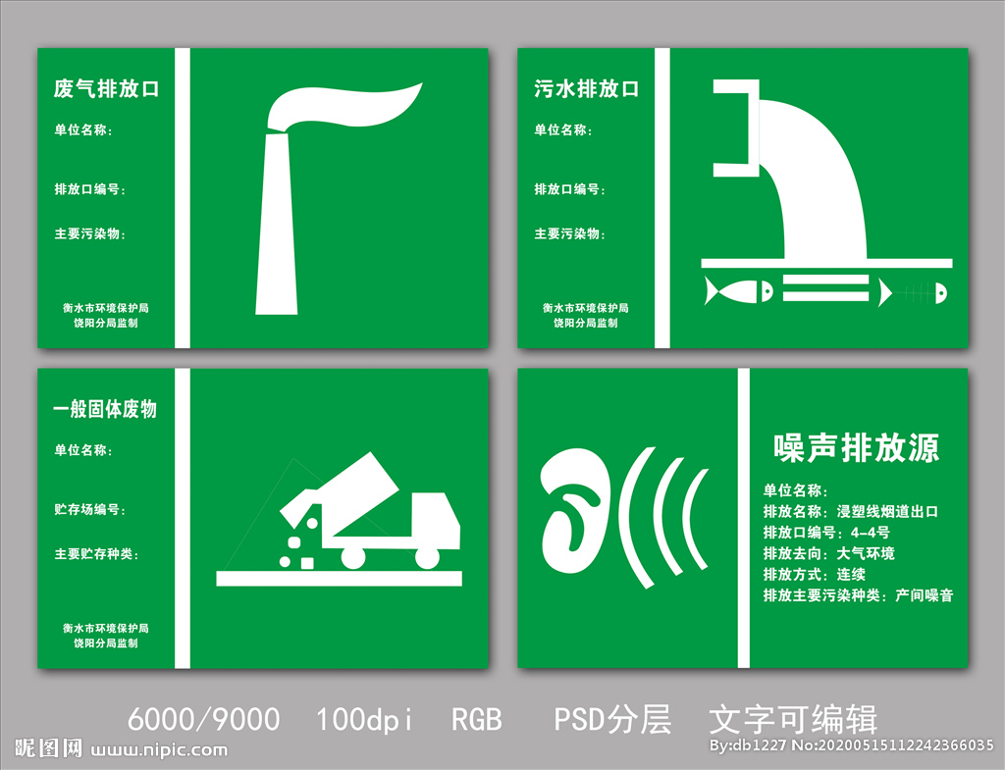 |  |  |  | 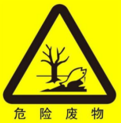  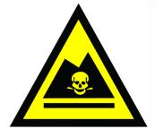
  背景颜色：绿色图形颜色：白色 |  |  |  | ---

六、结论
本项目建设符合“三线一单”管理及相关环保规划要求，项目按建设项目“三同时”制度要求，逐一落实本报告提出的污染治理项目，并在施工过程中加强环保设施管理，保证各项污染物达标排放，则项目对周围环境影响不明显。
因此，从环境保护角度考虑，本项目的建设是合理、可行的。

附表
建设项目污染物排放量汇总表（单位：t/a）
项目  分类 | 污染物名称 | 现有工程  排放量（固体废物产生量）① | 现有工程  许可排放量  ② | 在建工程  排放量（固体废物产生量）③ | 本项目  排放量（固体废物产生量）④ | 以新带老削减量  （新建项目不填）⑤ | 本项目建成后  全厂排放量（固体废物产生量）⑥ | 变化量  ⑦
废气 | 非甲烷总烃 | 0 | 0 | 0 | 0.090 | 0 | 0.090 | +0.090
废气 | VOCs | 0 | 0 | 0 | 0.0052 | 0 | 0.0052 | +0.0052
废气 | 颗粒物 | 0 | 0 | 0 | 0.0003 | 0 | 0.0003 | +0.0003
废气 | 臭气浓度 | 0 | 0 | 0 | 少量 | 0 | 少量 | 少量
废水 | 废水量 | 0 | 0 | 0 | 105.747 | 0 | 105.747 | +105.747
废水 | COD_{Cr} | 0 | 0 | 0 | 0.0174 | 0 | 0.0174 | +0.0174
废水 | BOD₅ | 0 | 0 | 0 | 0.0055 | 0 | 0.0055 | +0.0055
废水 | SS | 0 | 0 | 0 | 0.0010 | 0 | 0.0010 | +0.0010
废水 | NH₃-N | 0 | 0 | 0 | 0.00008 | 0 | 0.00008 | +0.00008
废水 | 石油类 | 0 | 0 | 0 | 0.00010 | 0 | 0.00010 | +0.00010
废水 | LAS | 0 | 0 | 0 | 0.00012 | 0 | 0.00012 | +0.00012
废水 | 总磷 | 0 | 0 | 0 | 0.00002 | 0 | 0.00002 | +0.00002
废水 | 总氮 | 0 | 0 | 0 | 0.00032 | 0 | 0.00032 | +0.00032
废水 | 总有机碳 | 0 | 0 | 0 | 0.00713 | 0 | 0.00713 | +0.00713
生活垃圾 | 生活垃圾 | 0 | 0 | 0 | 46 | 0 | 46 | +46
一般工业  固体废物 | 一般废原料包装 | 0 | 0 | 0 | 0.0017 | 0 | 0.0017 | +0.0017
一般工业  固体废物 | 不合格品 | 0 | 0 | 0 | 2000件/年 | 0 | 2000件/年 | +2000件/年
一般工业  固体废物 | 边角料 | 0 | 0 | 0 | 1.5 | 0 | 1.5 | +1.5
一般工业  固体废物 | 废渣 | 0 | 0 | 0 | 3.667 | 0 | 3.667 | +3.667
一般工业  固体废物 | 纯水制备系统废弃物 | 0 | 0 | 0 | 0.2 | 0 | 0.2 | +0.2
危险废物 | 废含油抹布手套 | 0 | 0 | 0 | 0.05 | 0 | 0.05 | +0.05
危险废物 | 废机油 | 0 | 0 | 0 | 0.2 | 0 | 0.2 | +0.2
危险废物 | 废UV灯管 | 0 | 0 | 0 | 0.0024 | 0 | 0.0024 | +0.0024
危险废物 | 危险性废原料包装 | 0 | 0 | 0 | 0.788 | 0 | 0.788 | +0.788
危险废物 | 废活性炭 | 0 | 0 | 0 | 16.264 | 0 | 16.264 | +16.264
注：⑥=①+③+④-⑤；⑦=⑥-①

附图1项目地理位置图
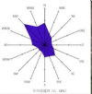
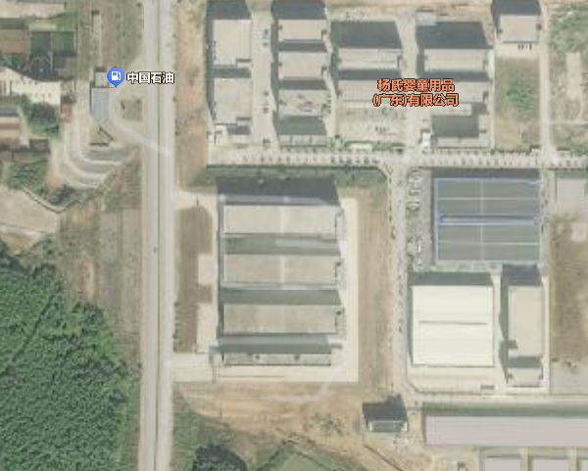
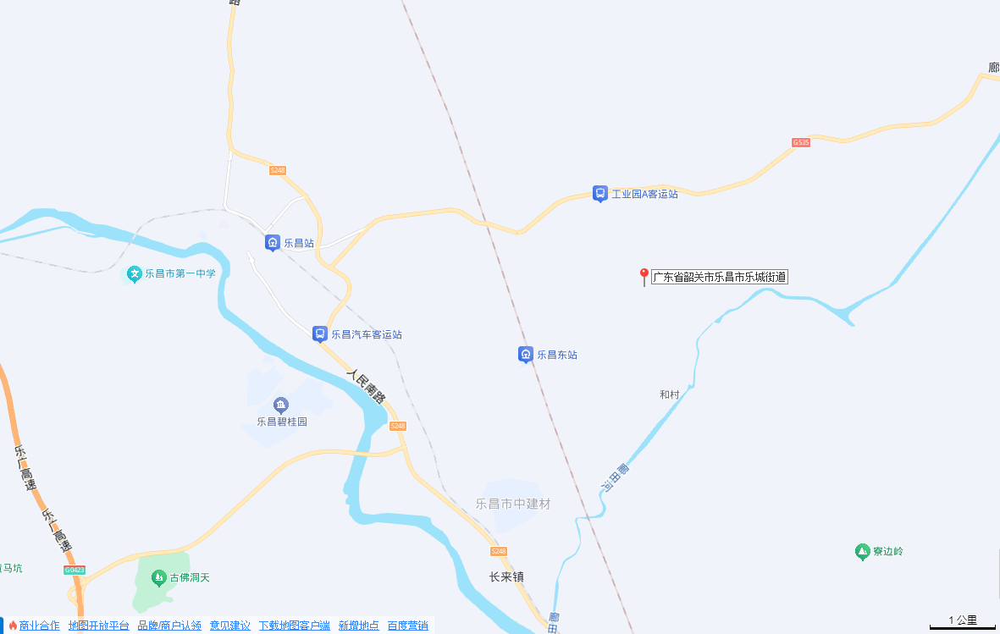
项目位置

项目位置

项目位置

附图2项目卫星四至情况图
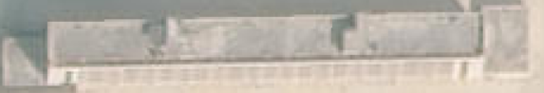
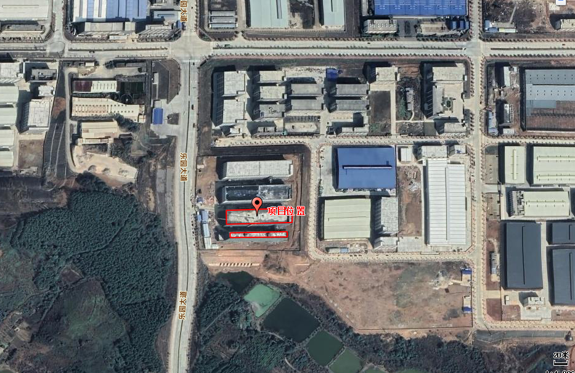
园区综合楼
广东熙诚环保科技有限公司
图例
项目位置
项目四至
粤湘光电产业园的AB栋
广东金之地新材料科技有限公司、广东邦嘉科技有限公司等其他厂房
空置厂房
乐园大道
池塘、林地

附图3项目总平面布置图
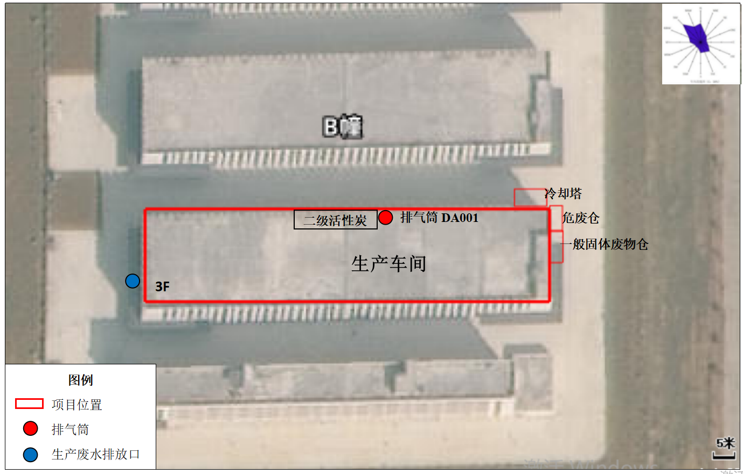
总平面布置图
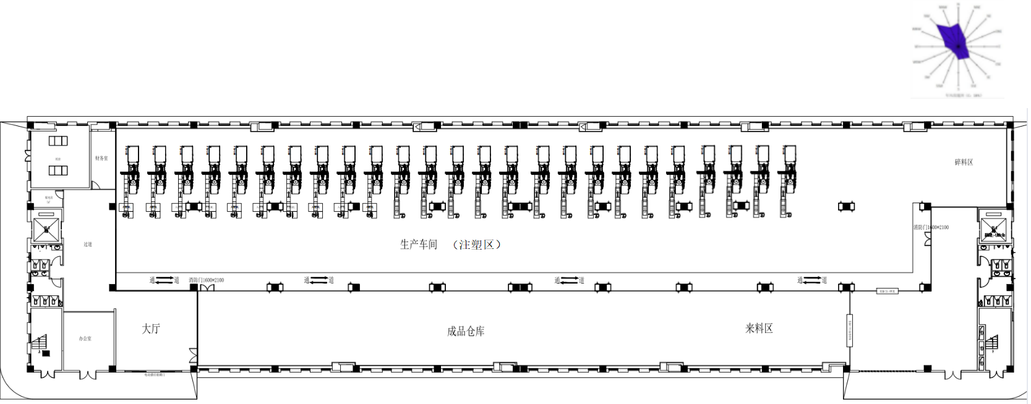
一层平面布置图

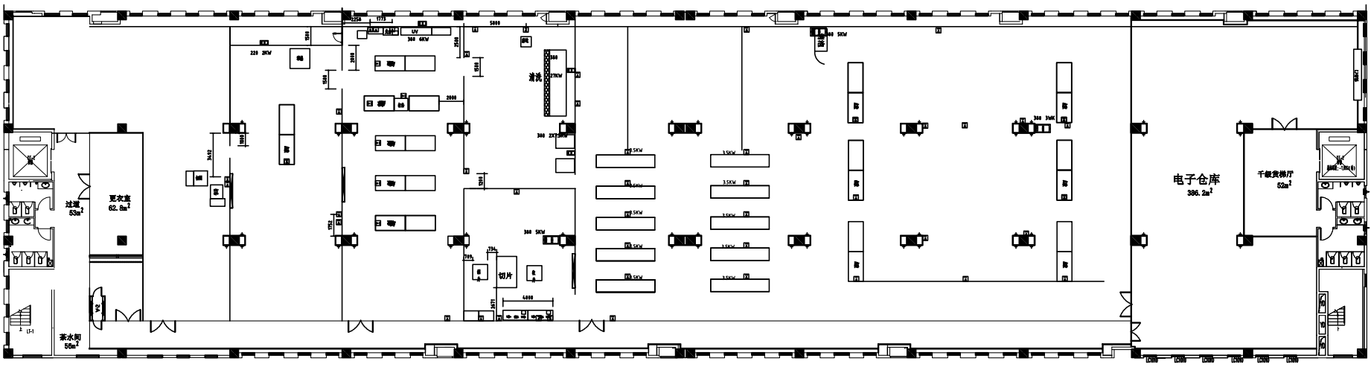
检测、组装区
打粒区
UV固化区
灌晶区
消泡区
切割区
清洗区
点胶区
点胶区

二层平面布置图

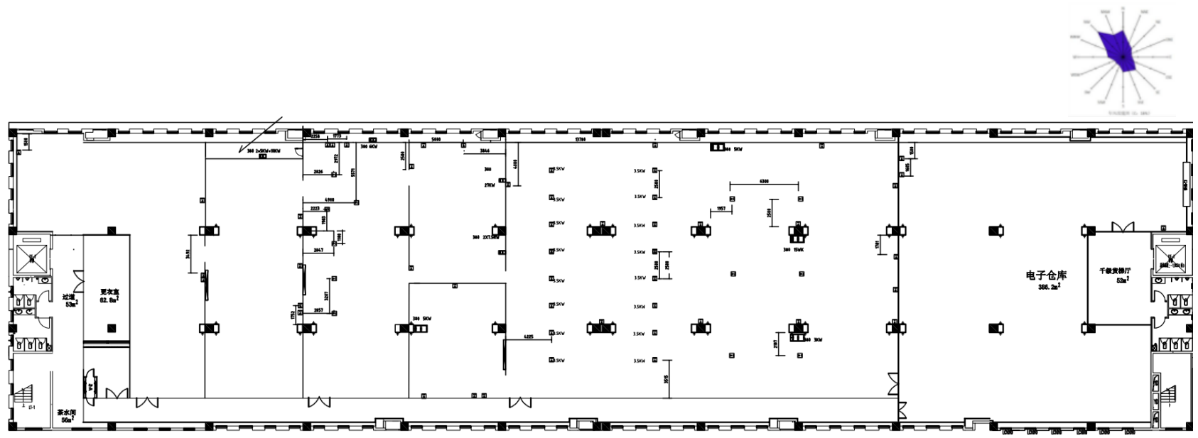
贴膜区
覆膜、套板区
检测区

三层平面布置图

附图4敏感点分布图
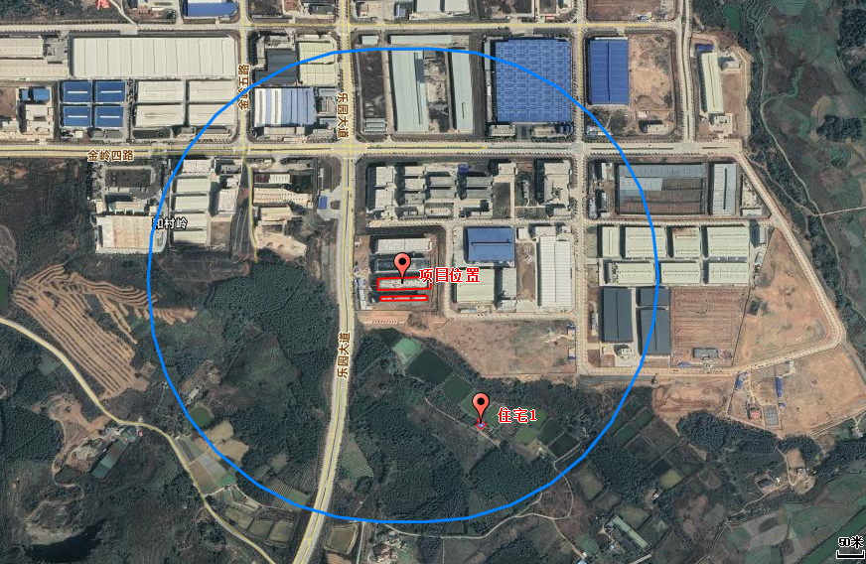
约440m
约275m
约300m
宿舍2
宿舍1

附图5建设项目土地利用规划图
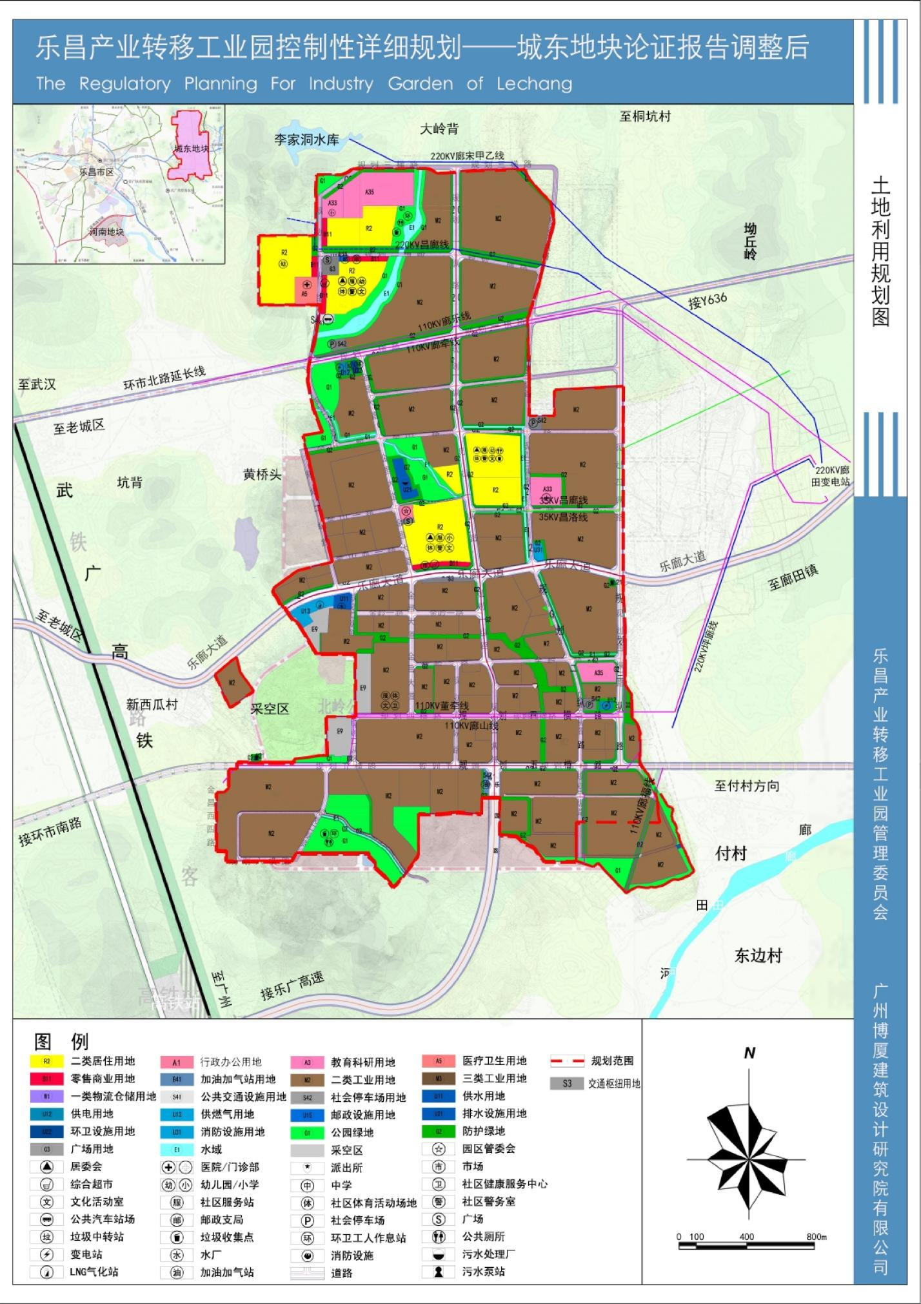
项目位置

附图6水环境功能区划图
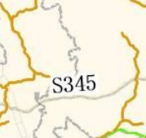
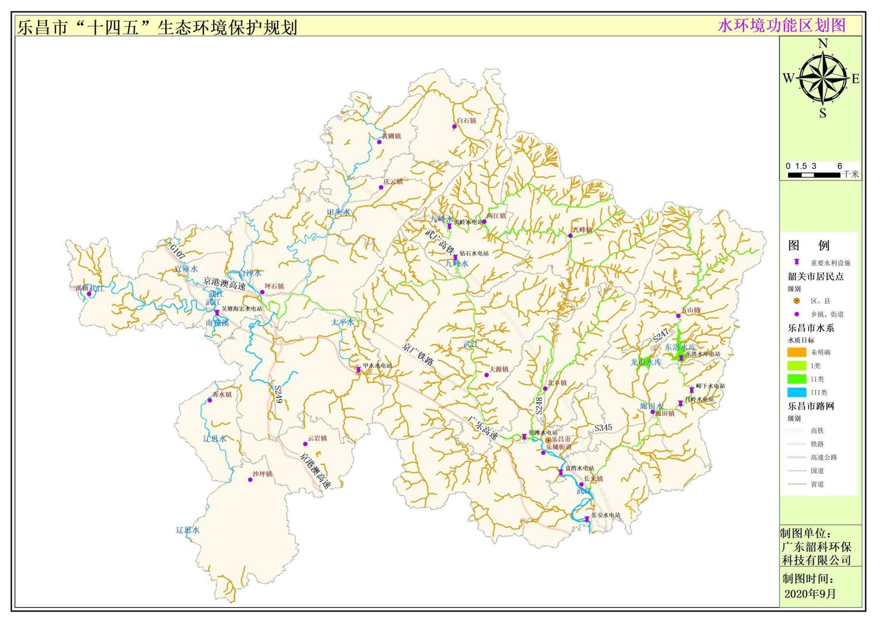
项目位置

附图7大气环境功能区划图
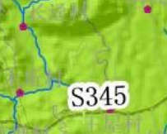
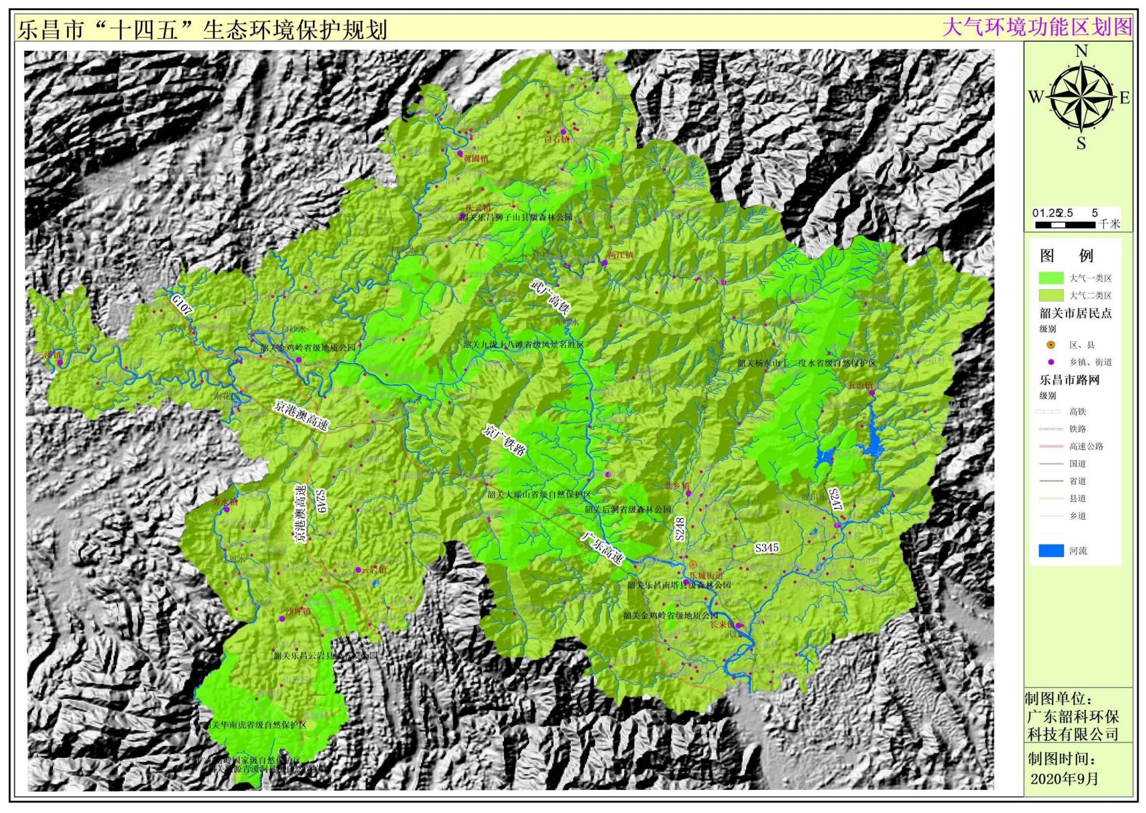
项目位置

附图8声环境功能区划图
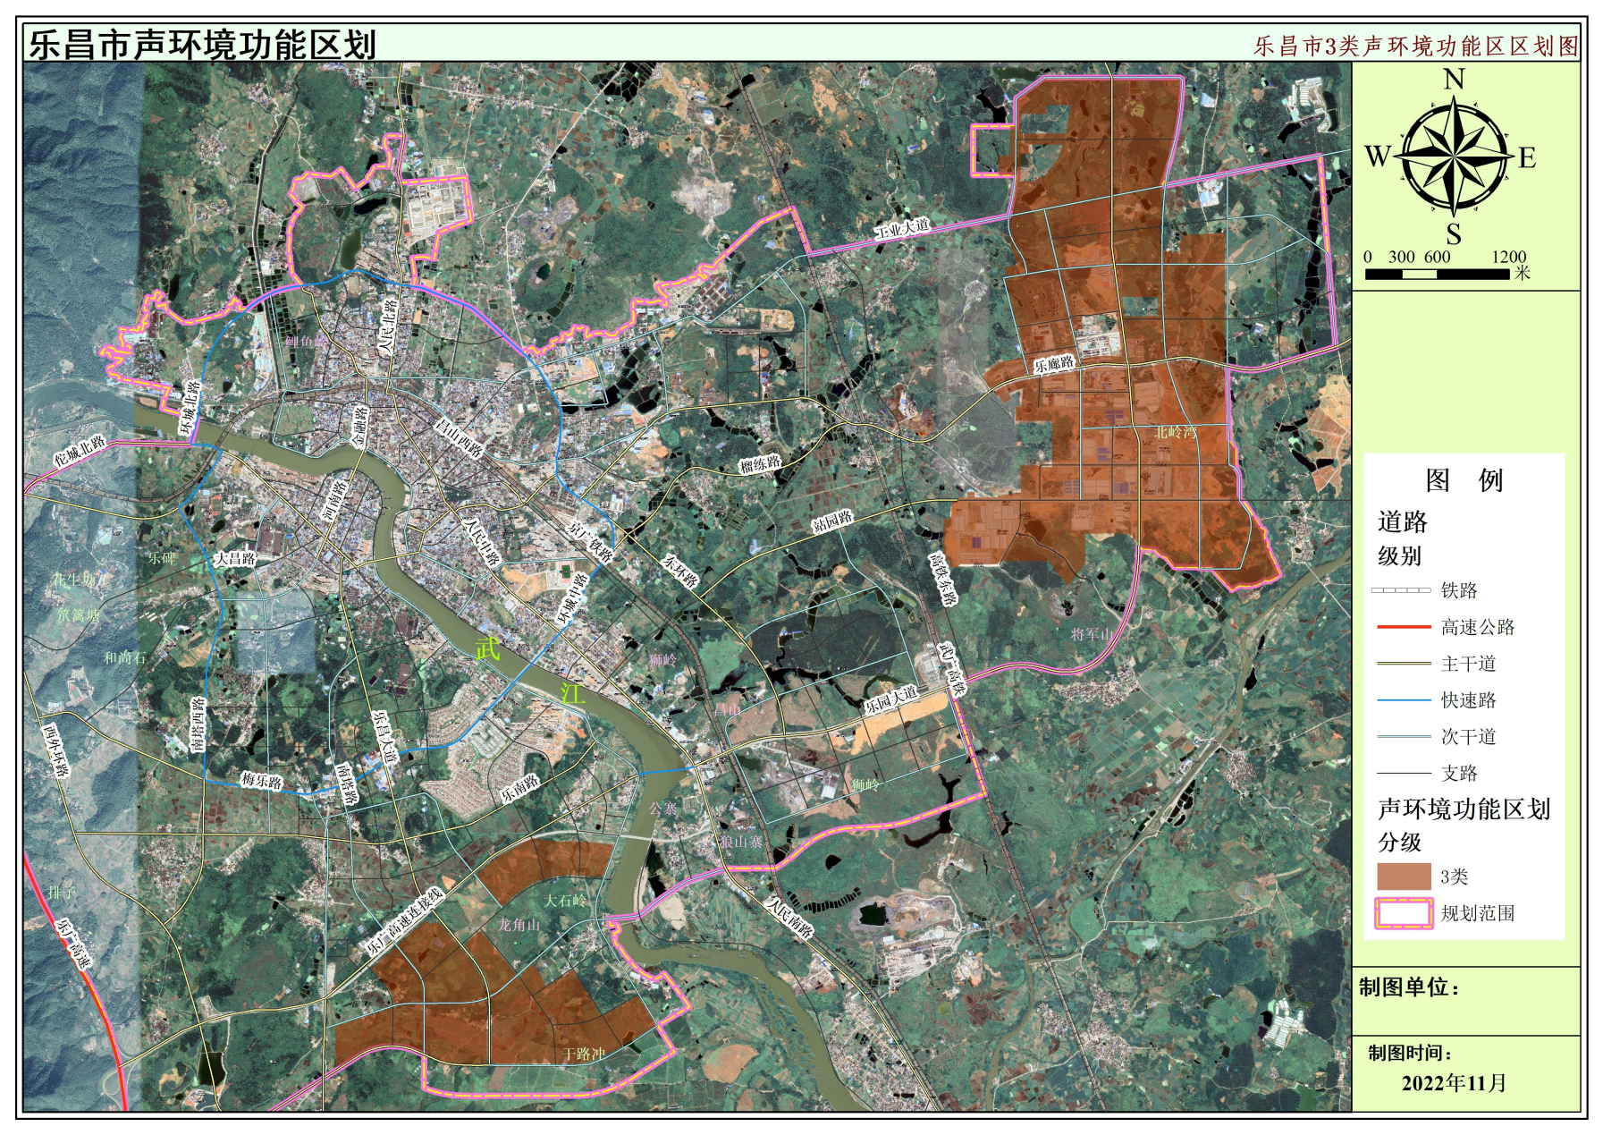
项目位置

附图9生态红线分布图
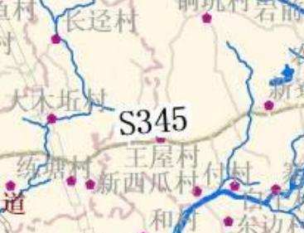
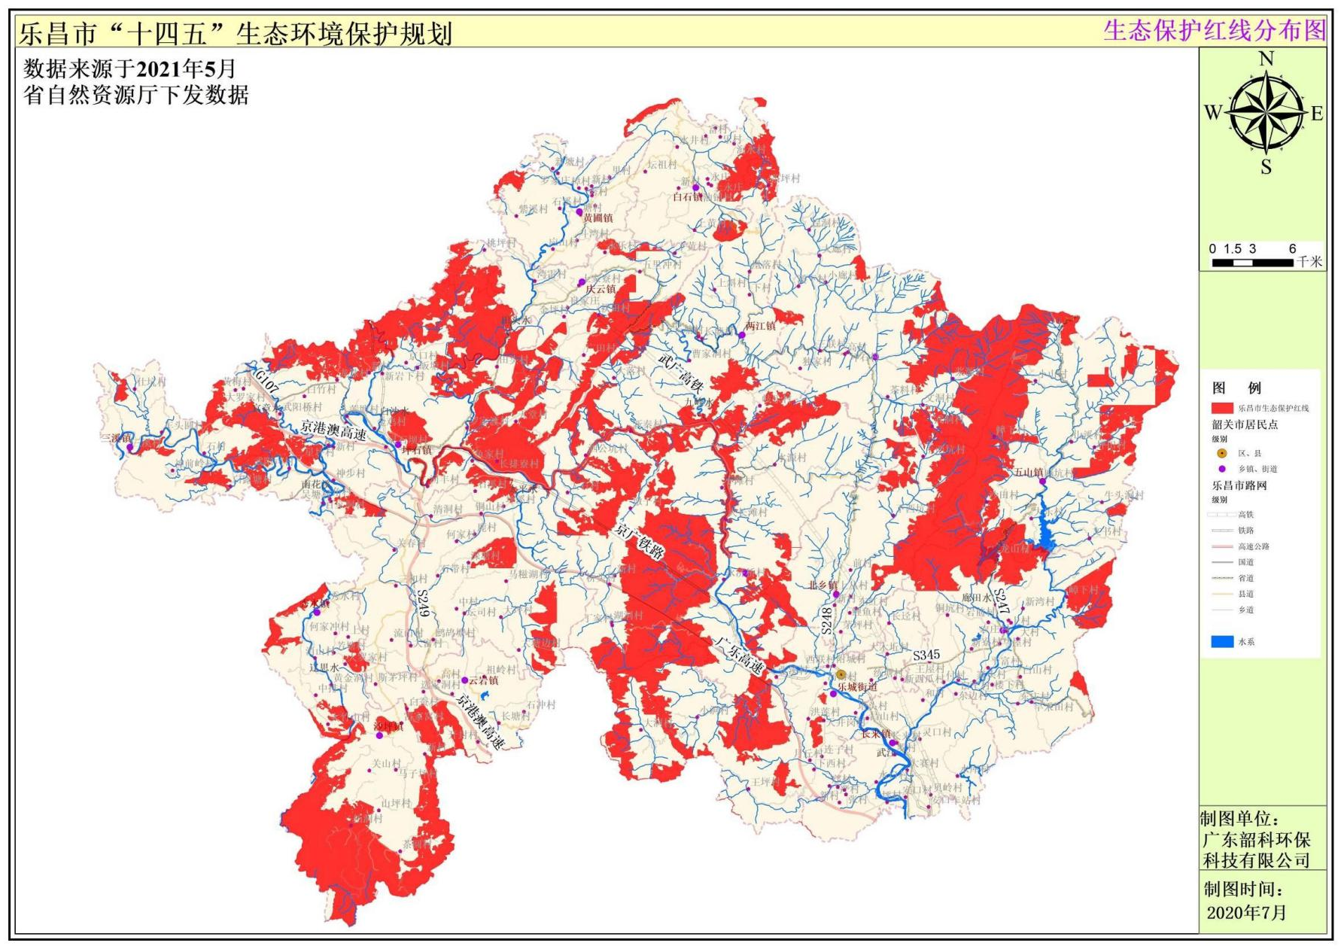
项目位置

附图10水环境管控单元图
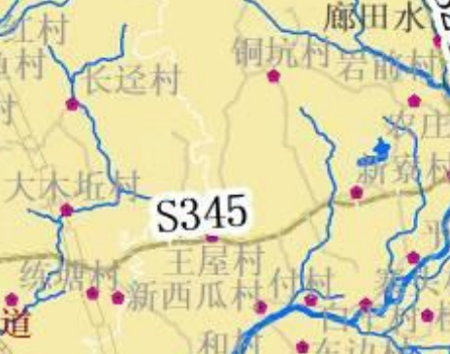
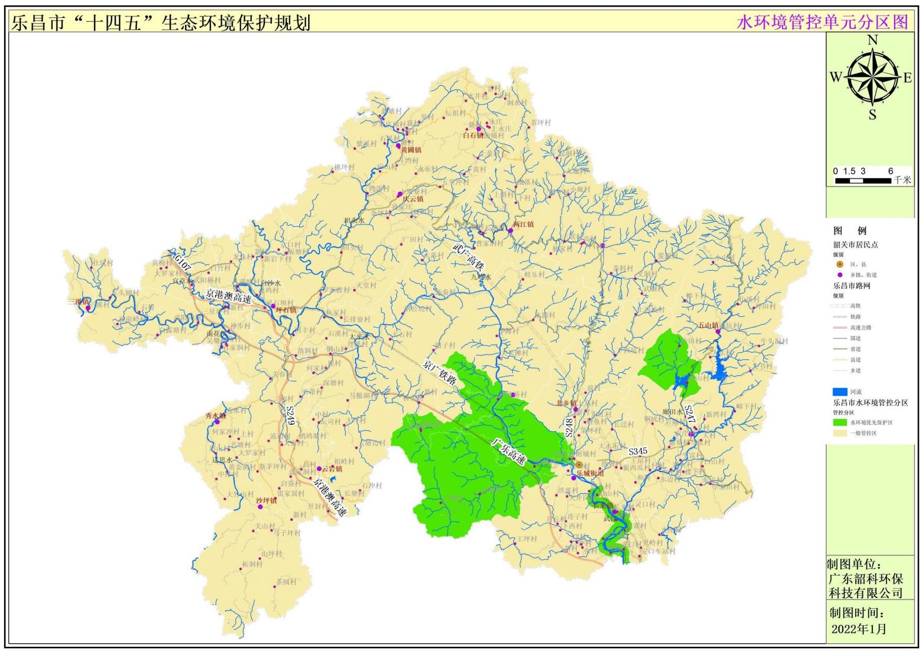
项目位置

附图11大气环境管控单元图
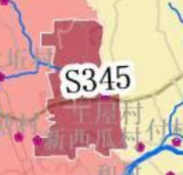
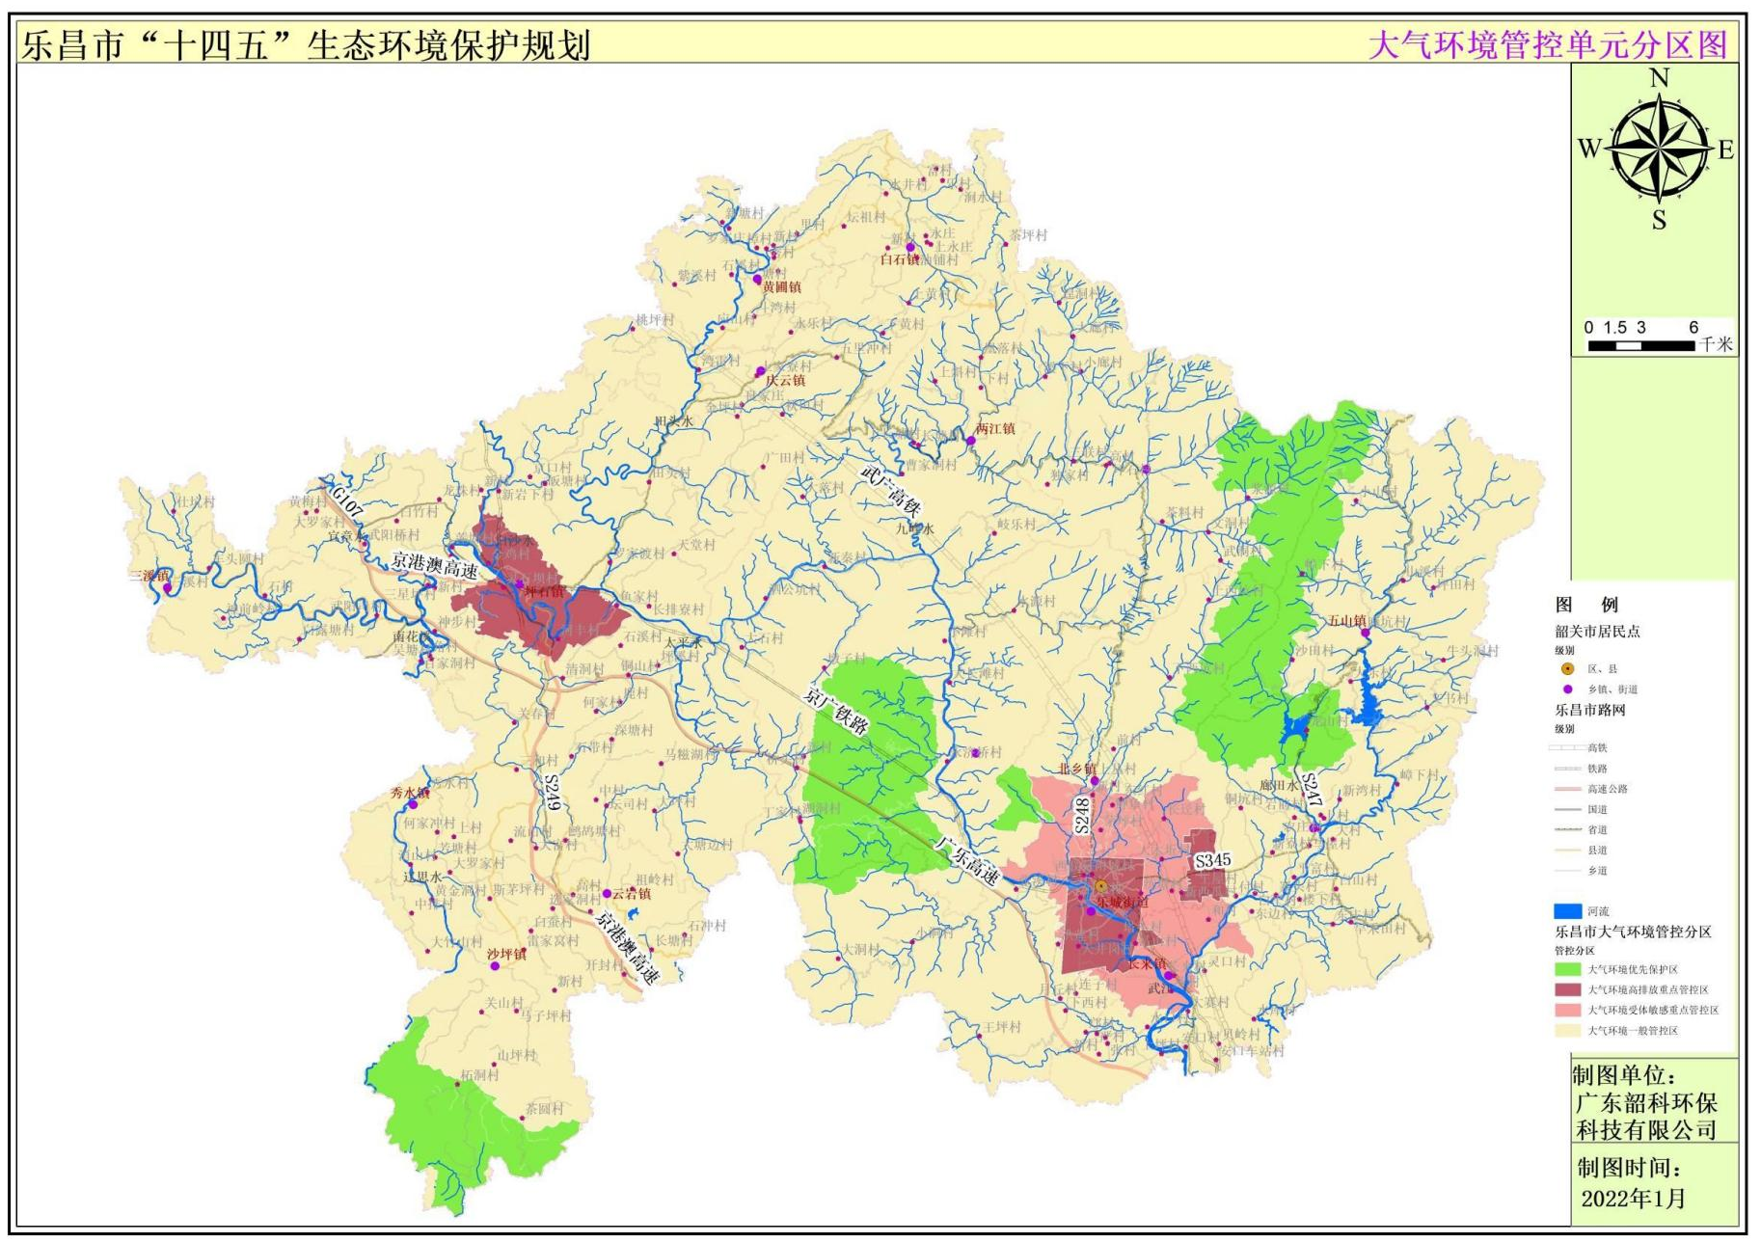
项目位置

附图12生态管控单元分区图
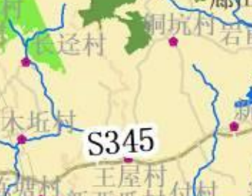
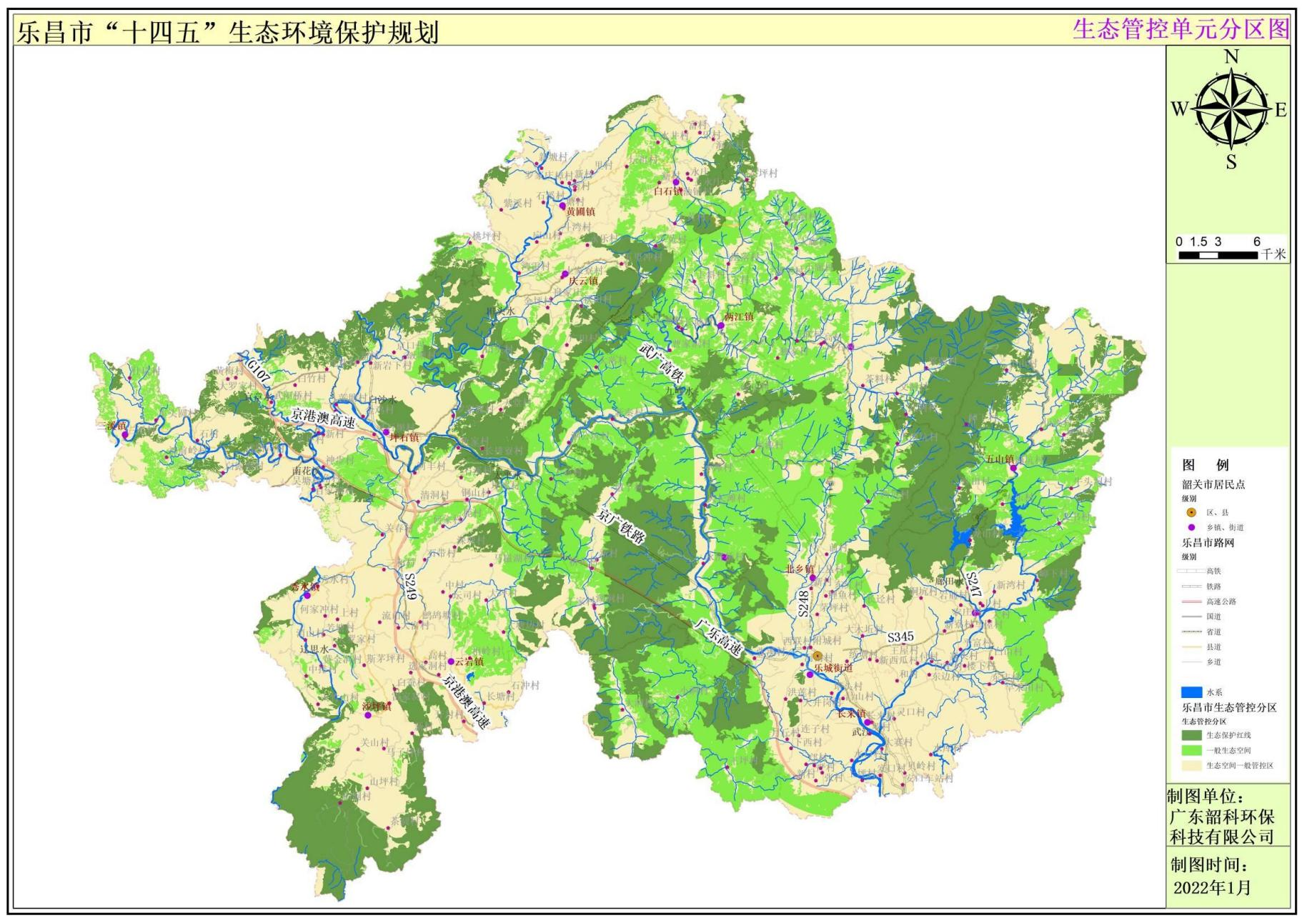
项目位置

附图13广东省“三线一单”截图
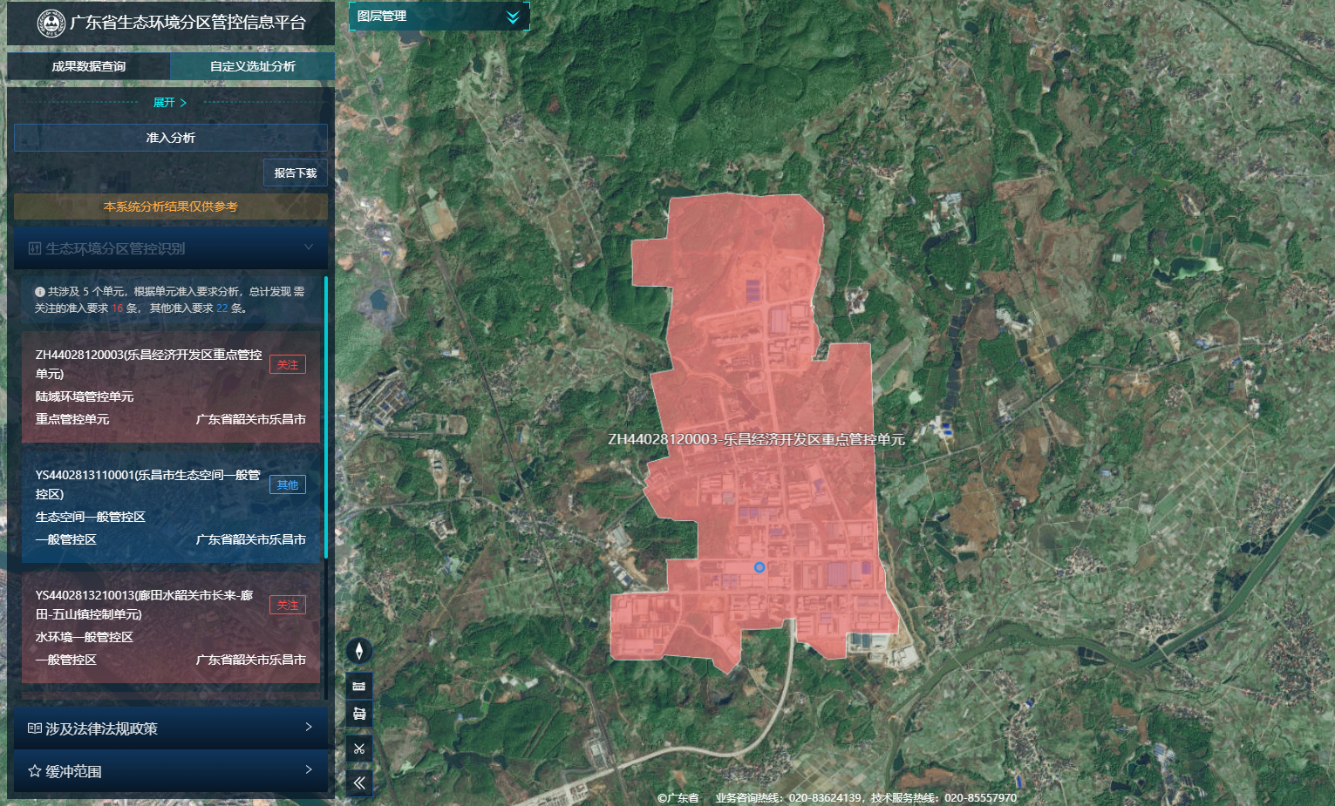
项目位置

附图14乐昌产业转移工业园管网分布图
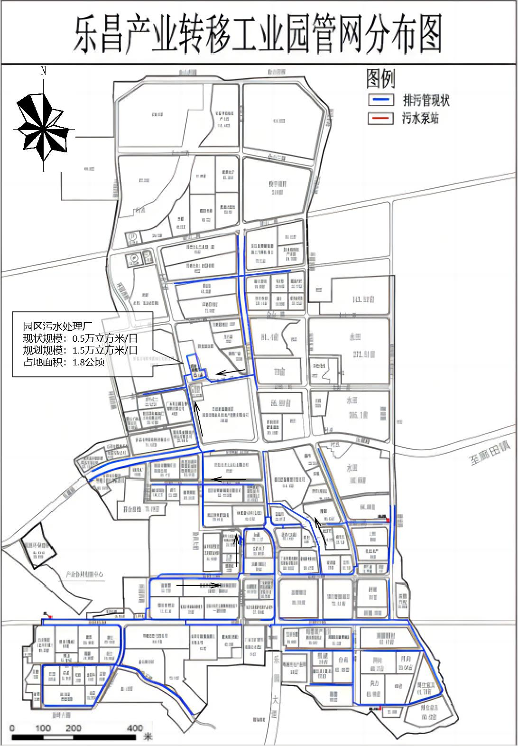
建设项目

附图15项目环境现状监测点位图
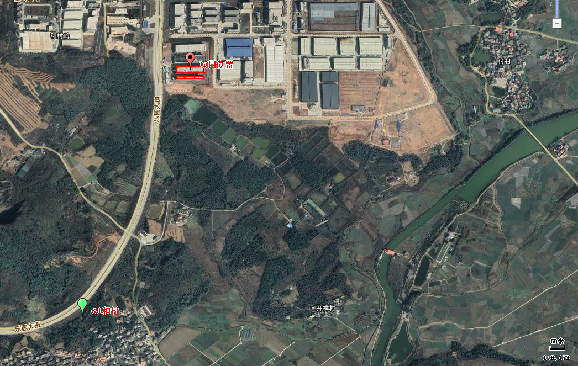
1060m
图例
项目位置
大气监测点位

附图16乐昌市国土空间总体规划图
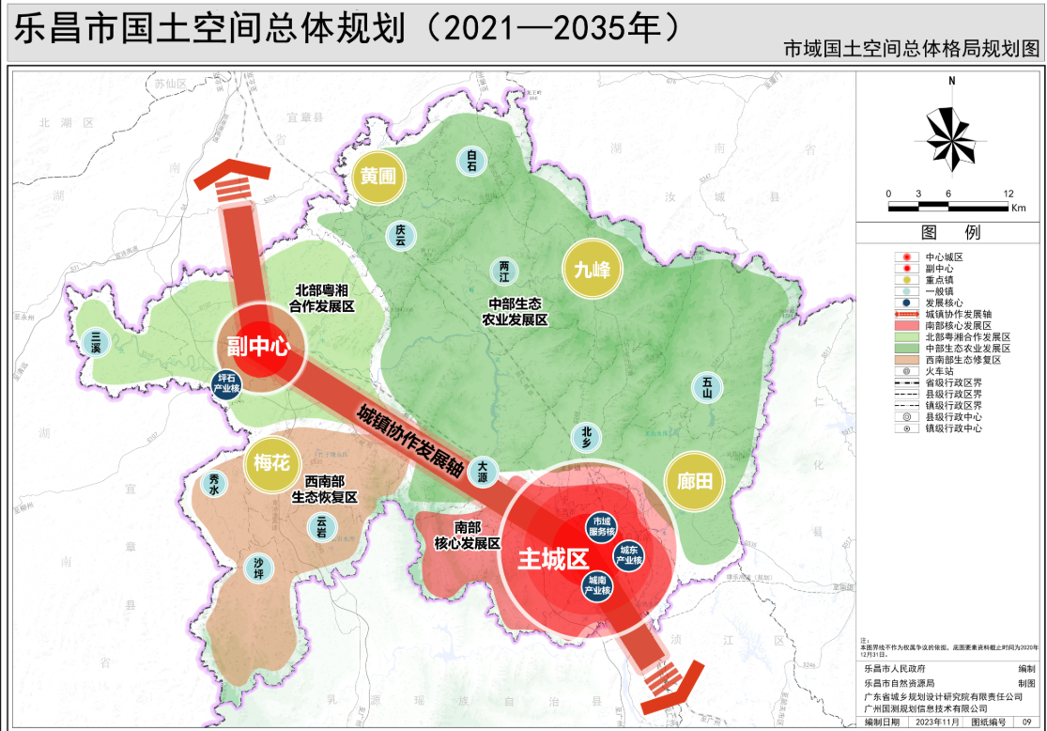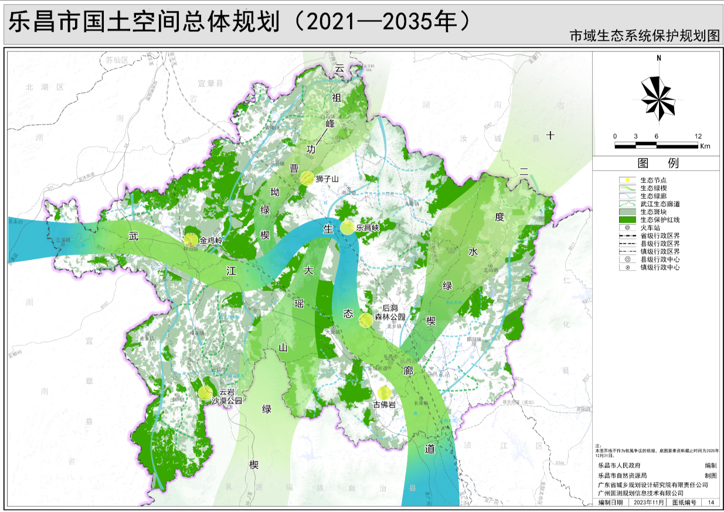
项目位置
项目位置

附图17本项目与韶关市区武江饮用水水源地准保护区位置关系图
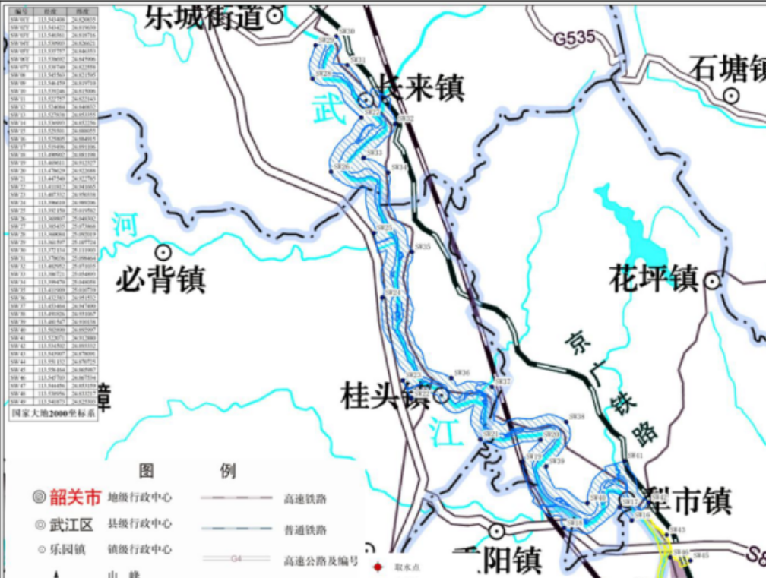
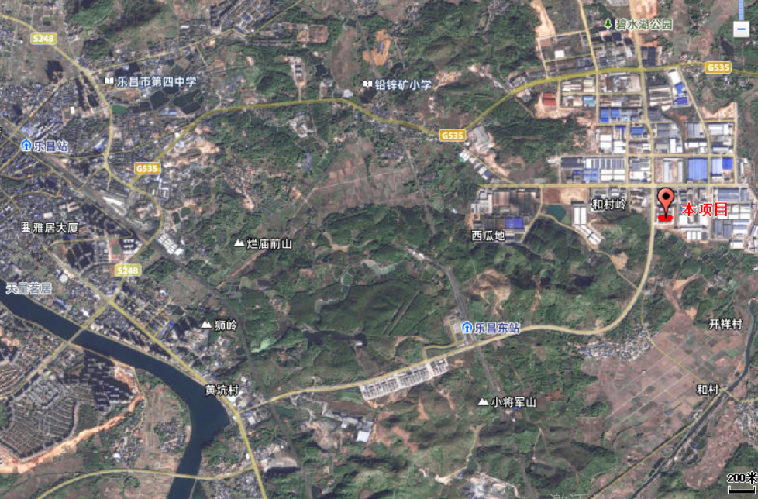
约4.2km

附件1营业执照
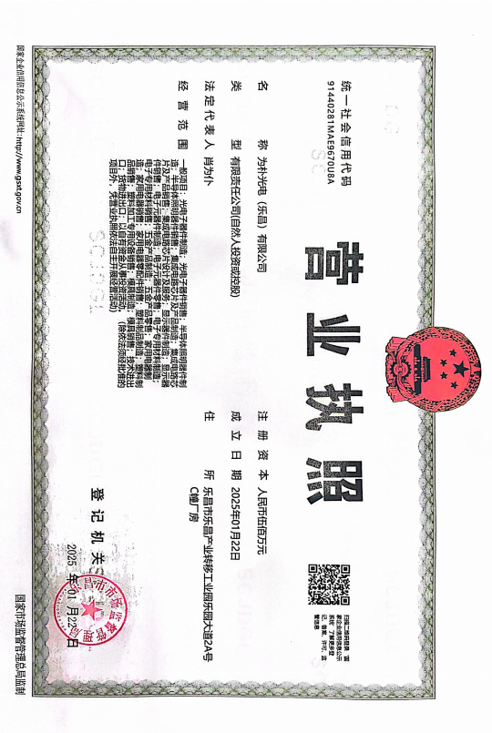

附件2法人身份证

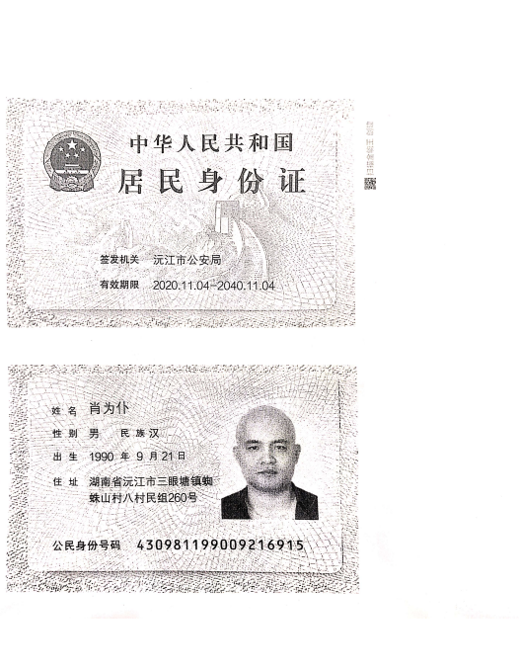

附件3项目备案证
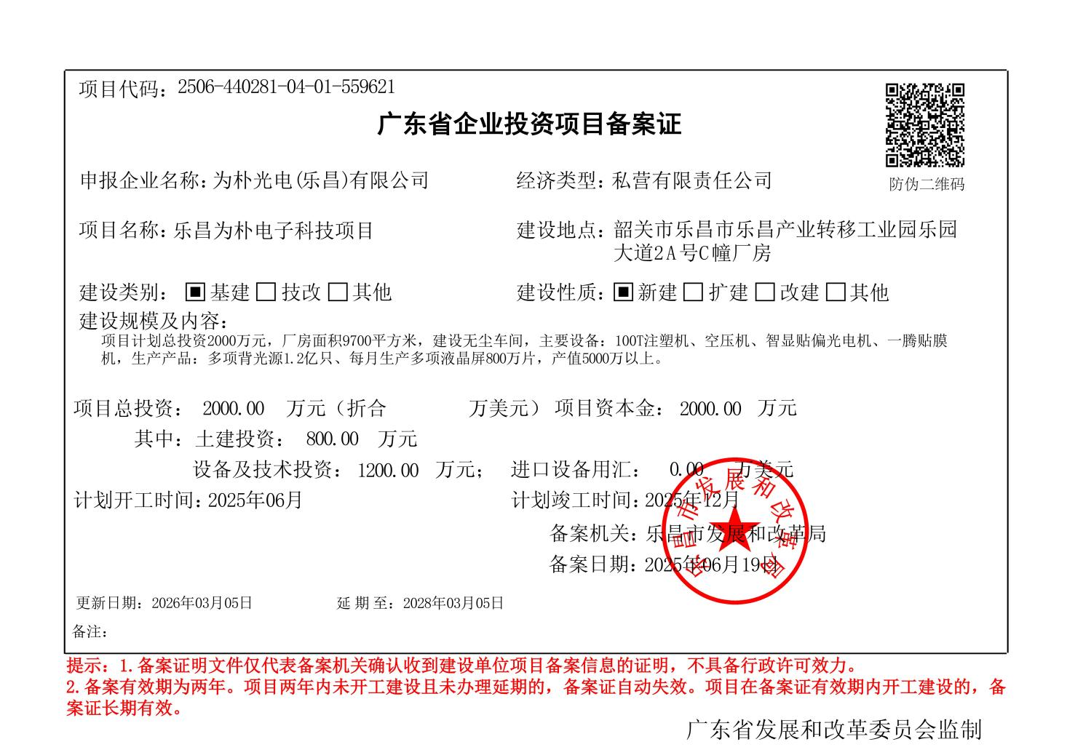

附件4产权证及租赁合同
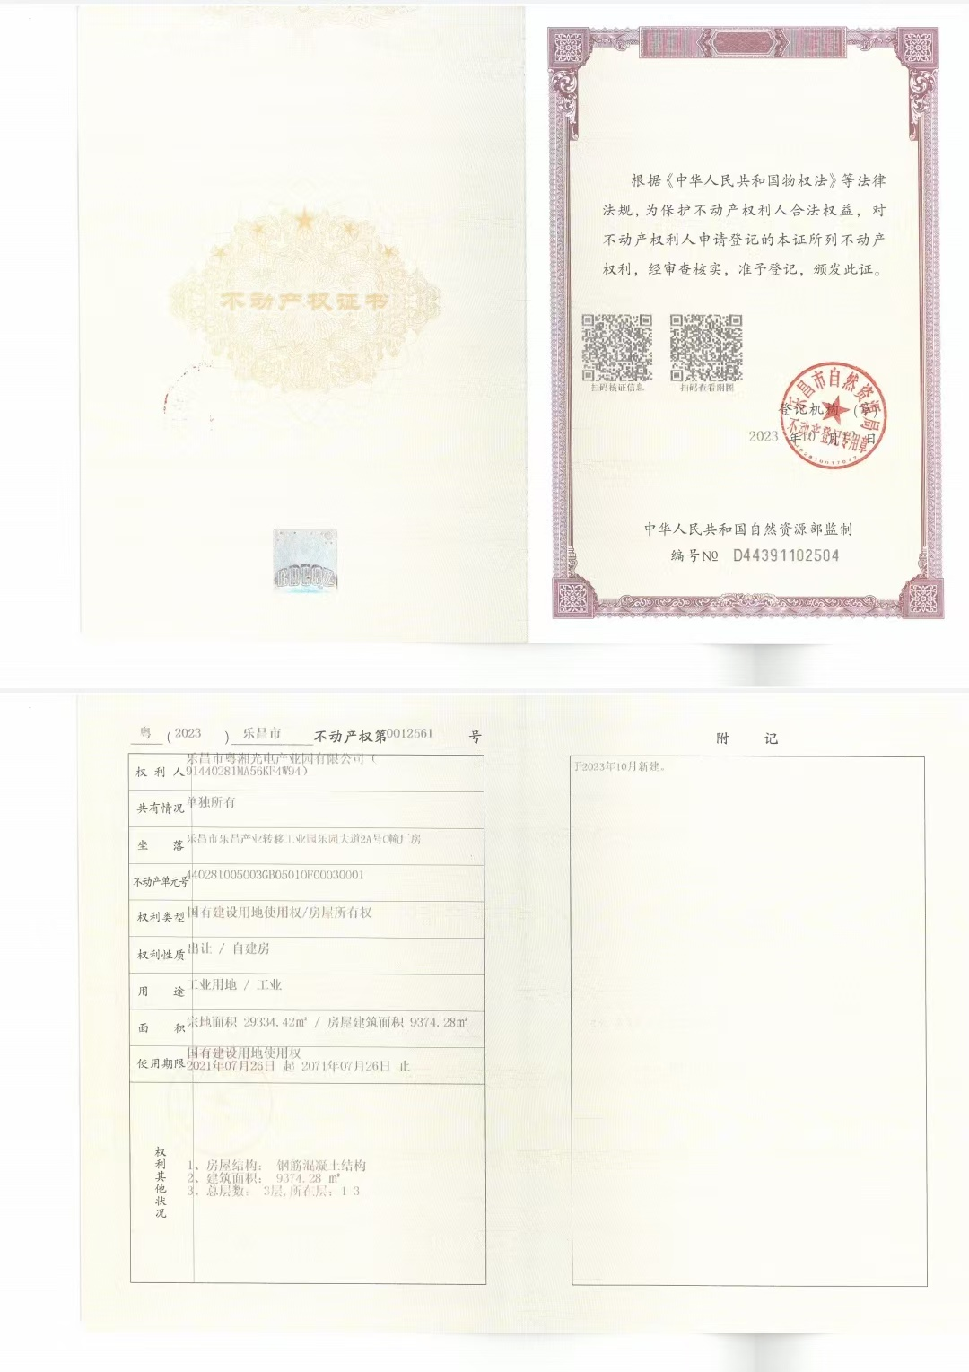
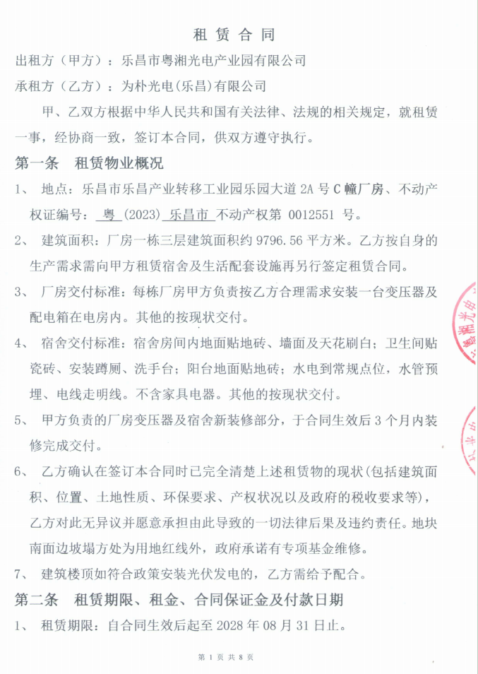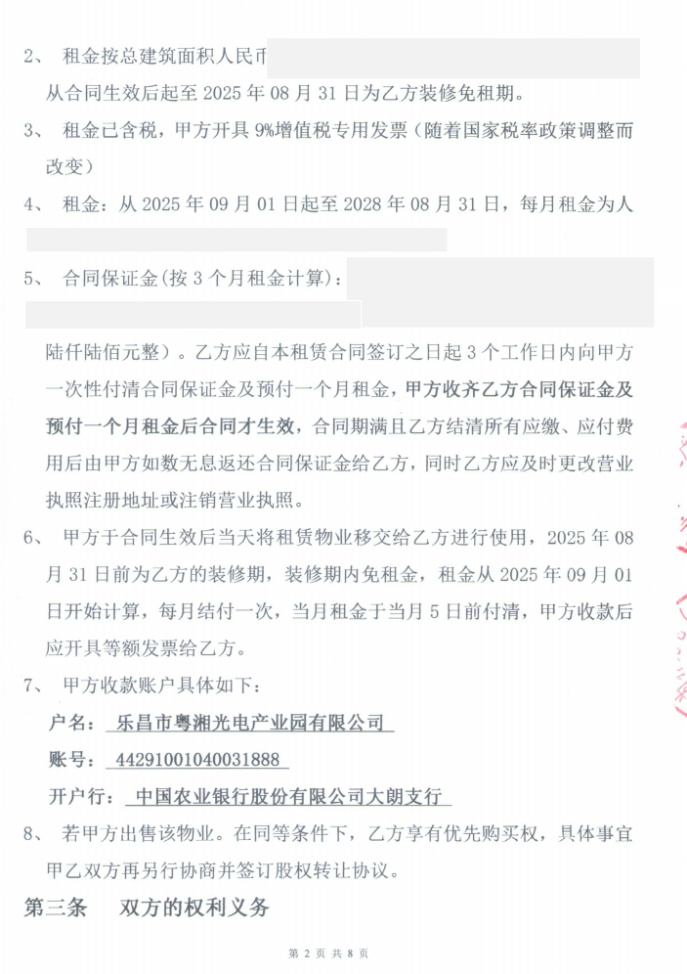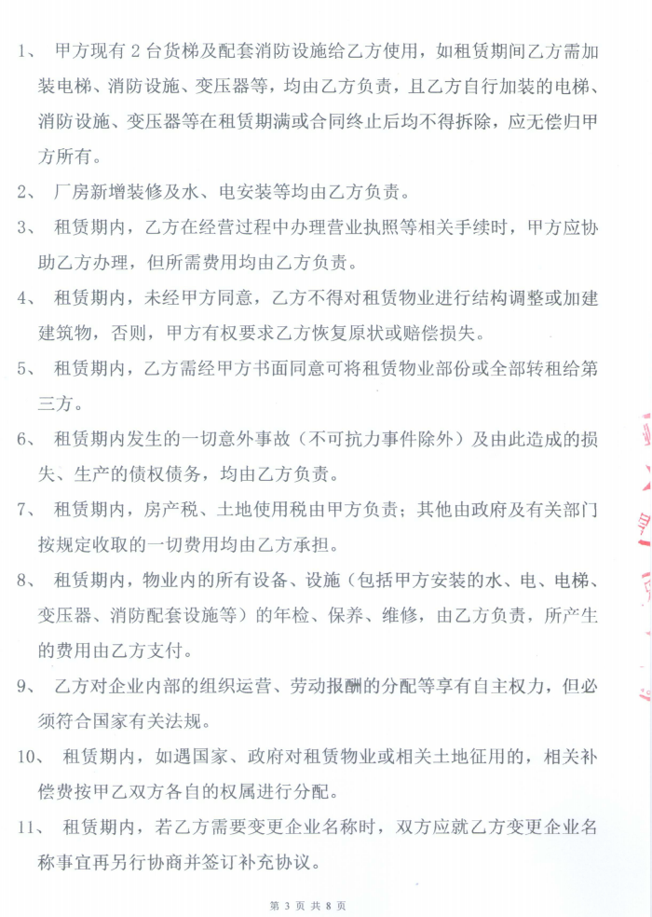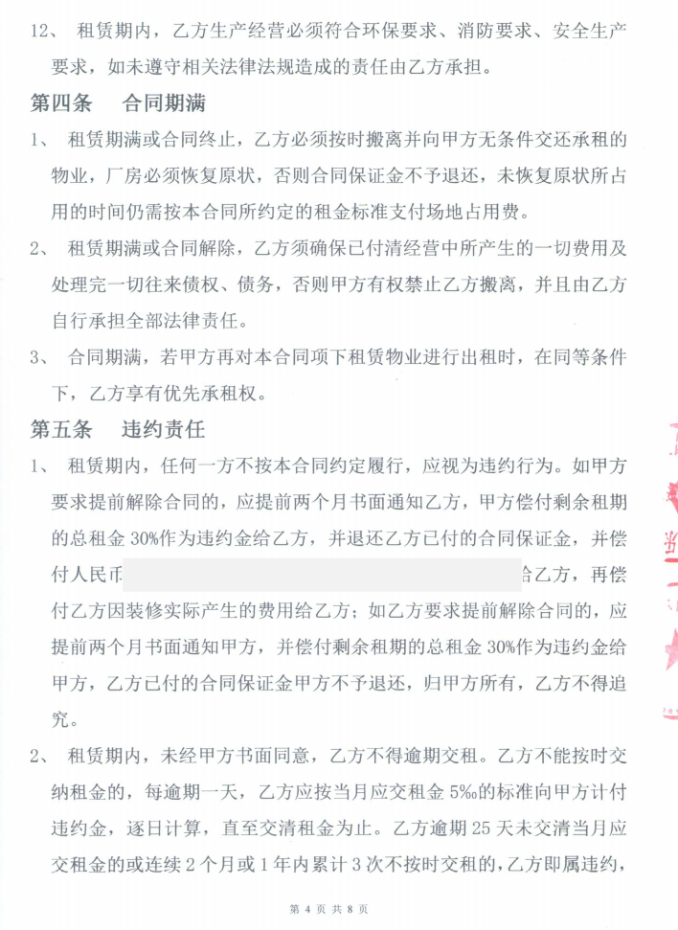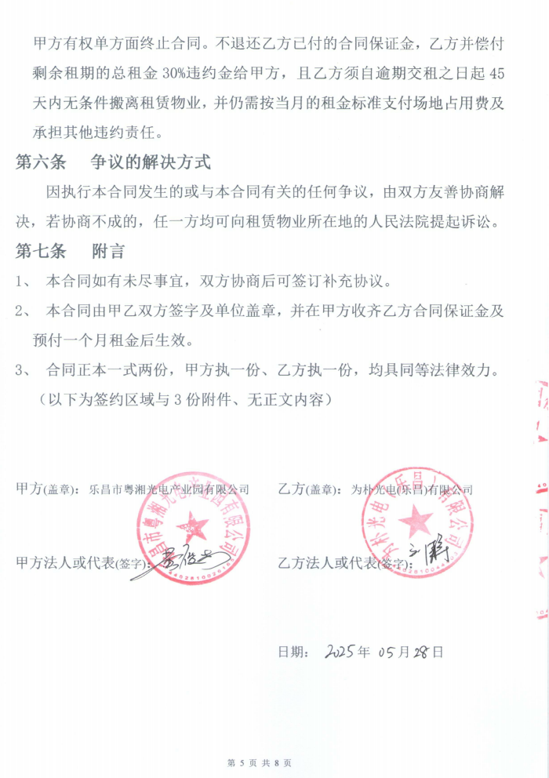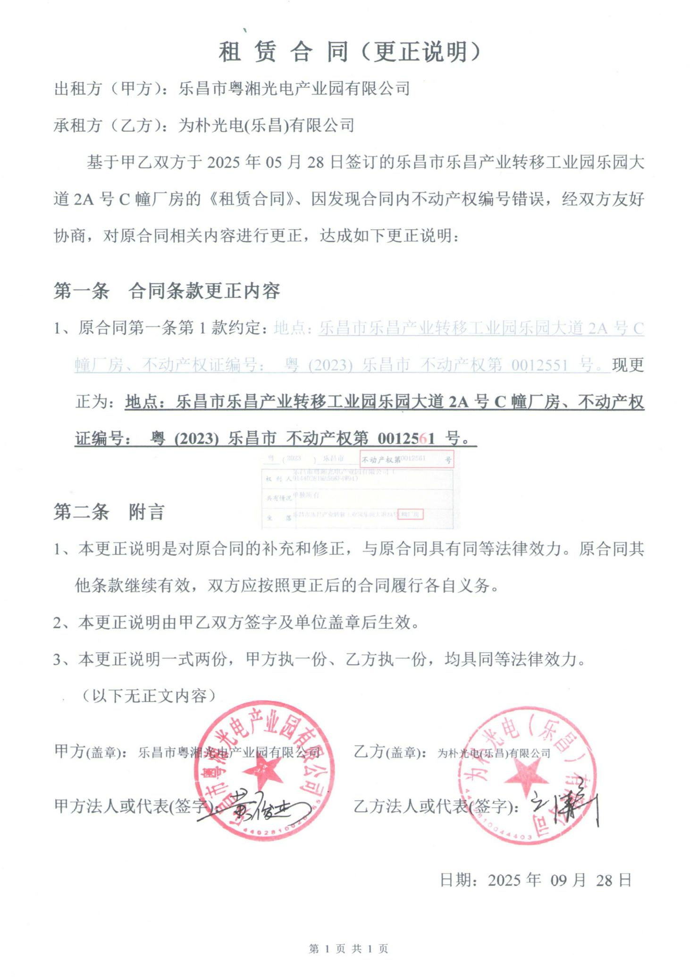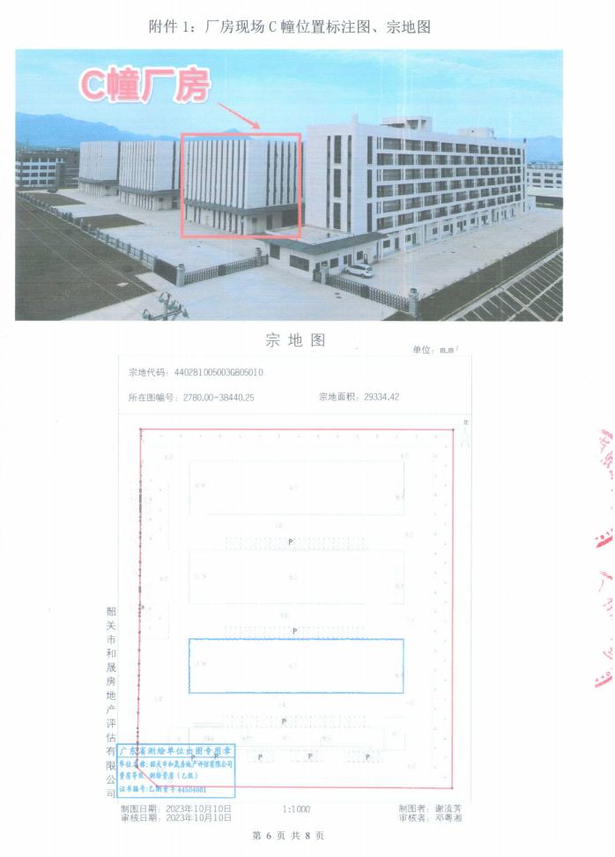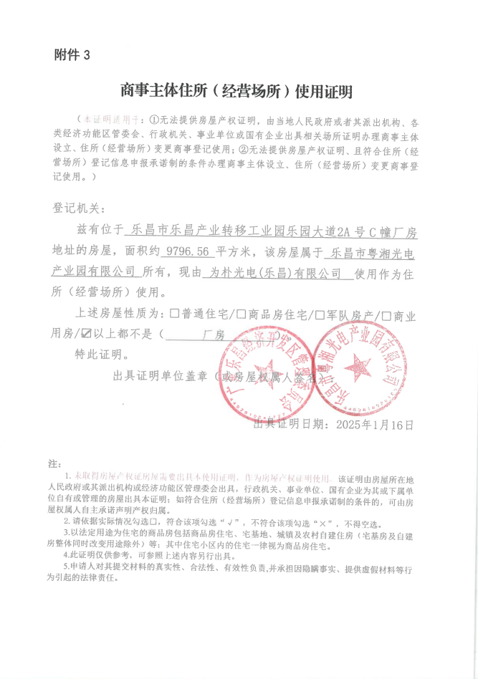

附件5环境质量现状监测报告（摘录部分）
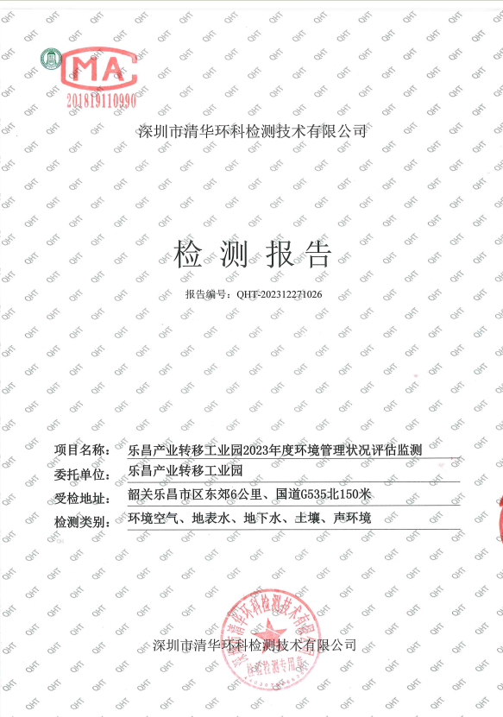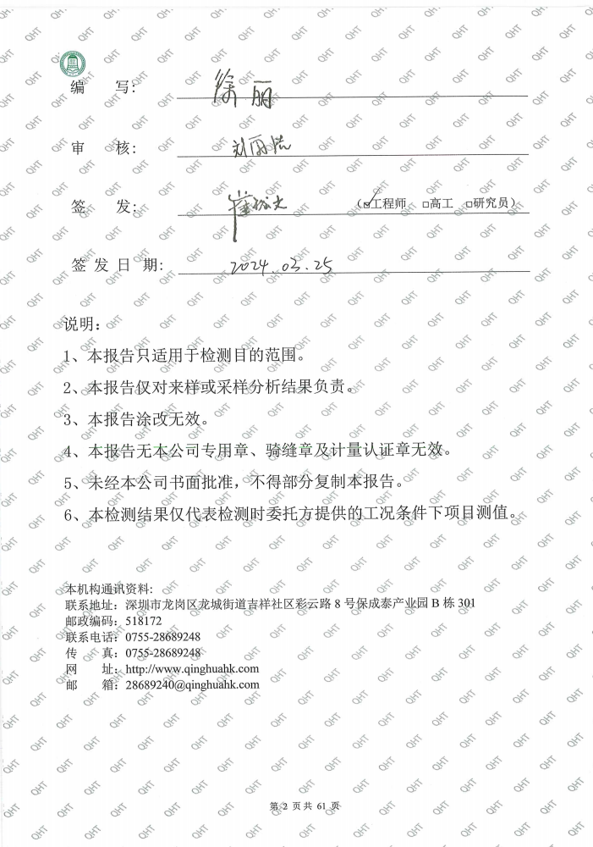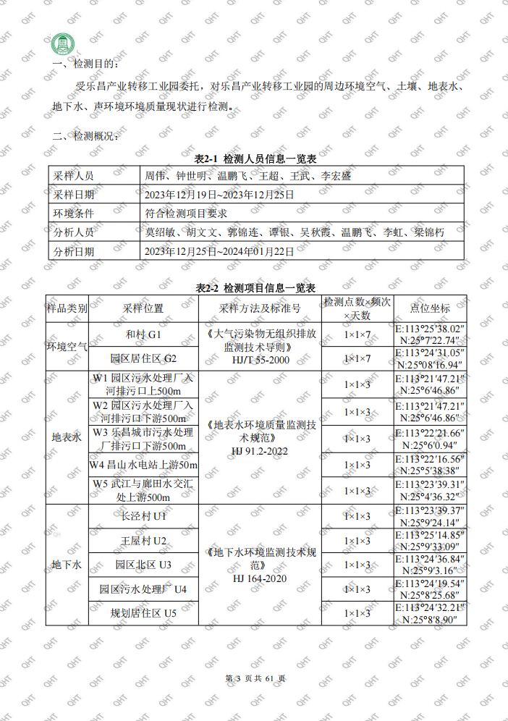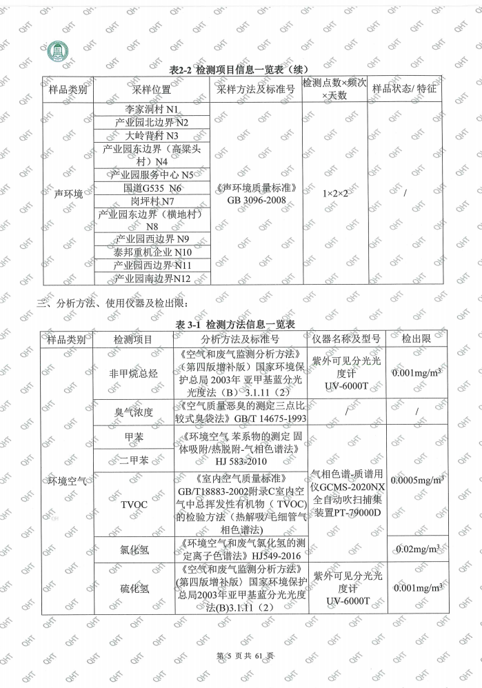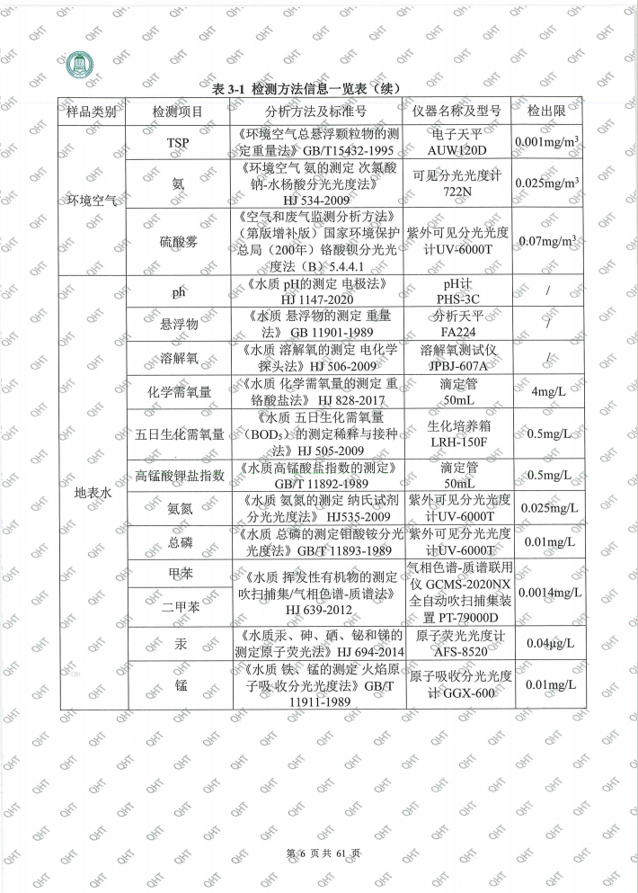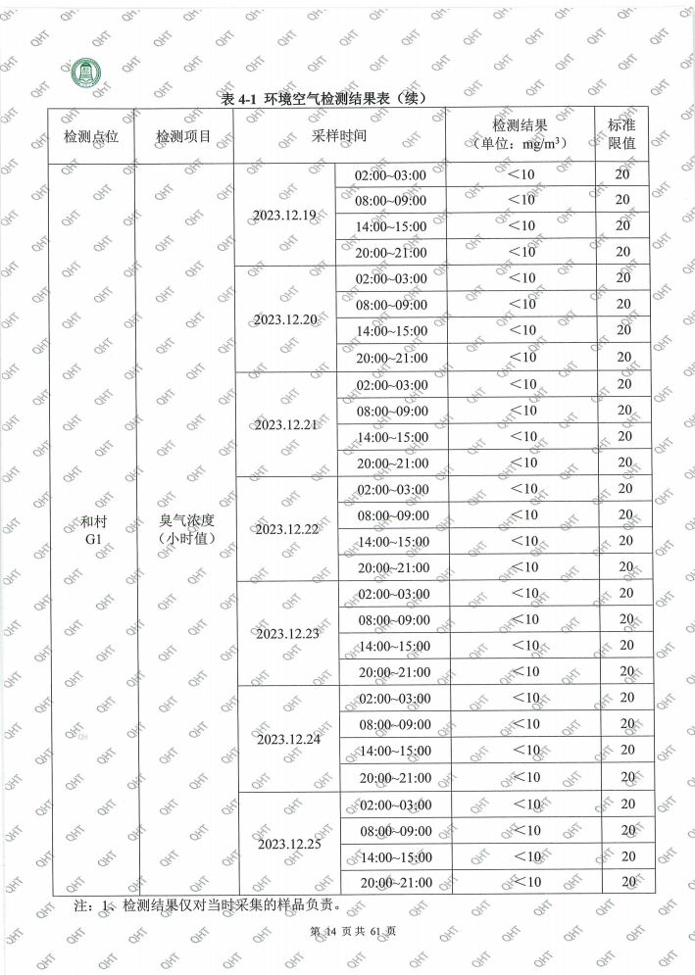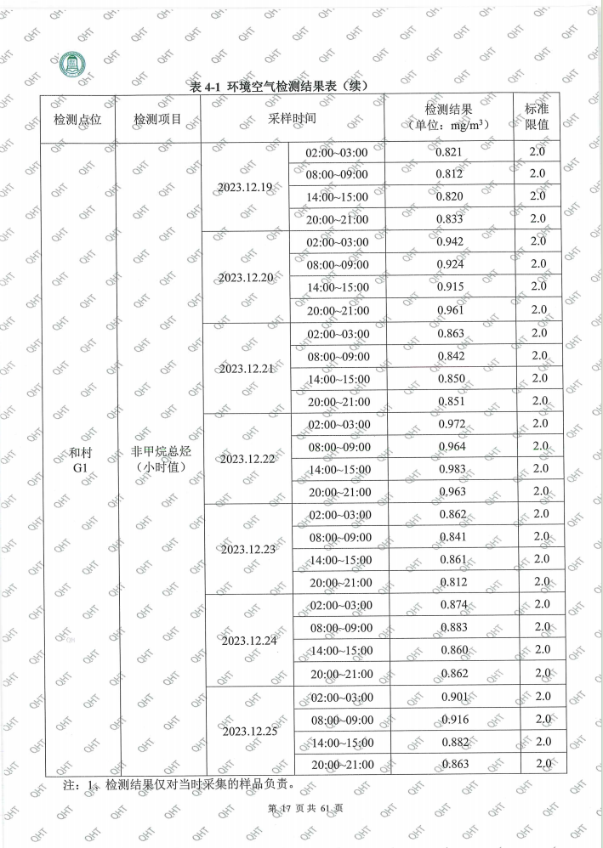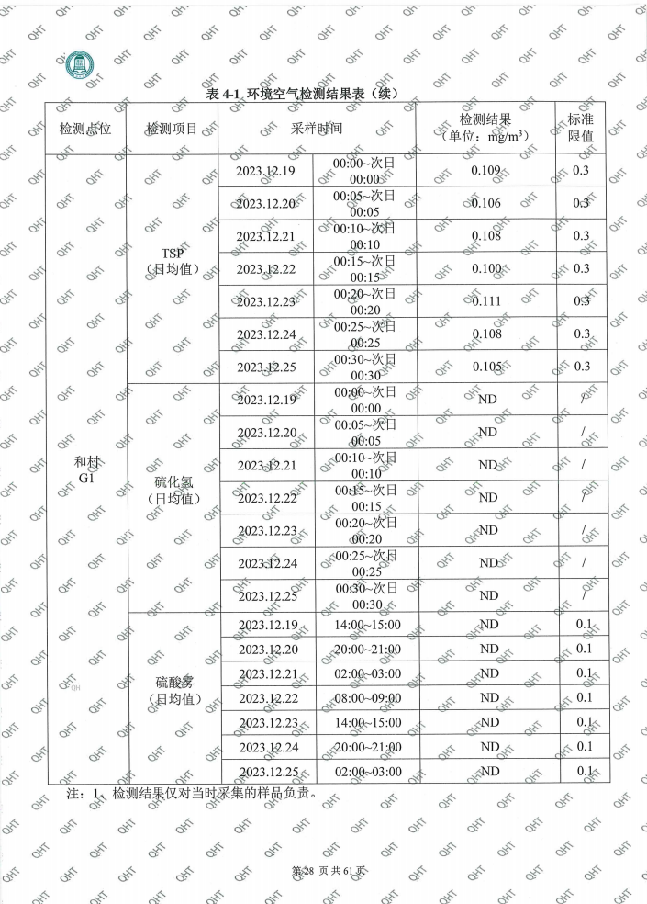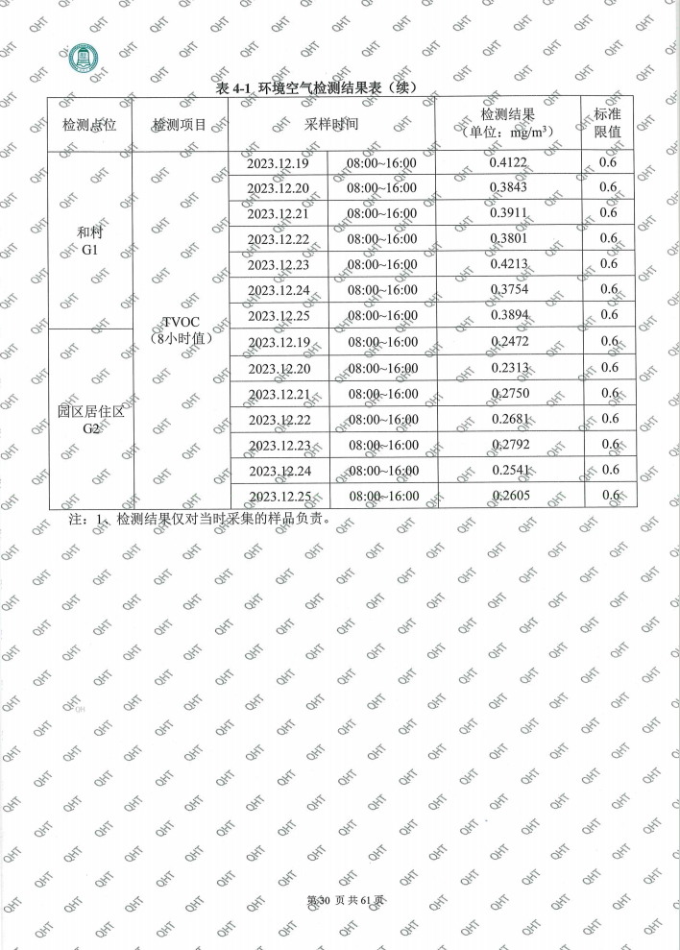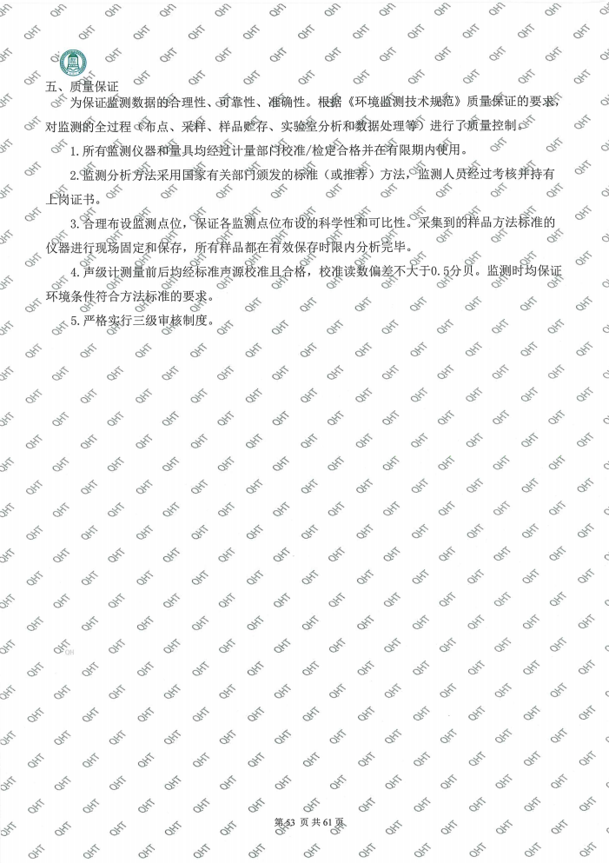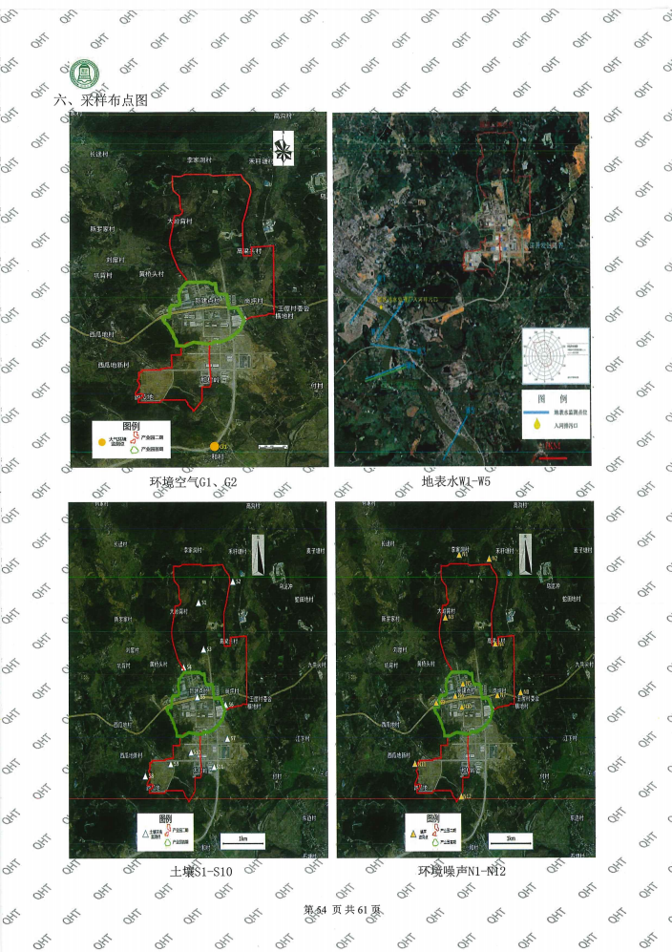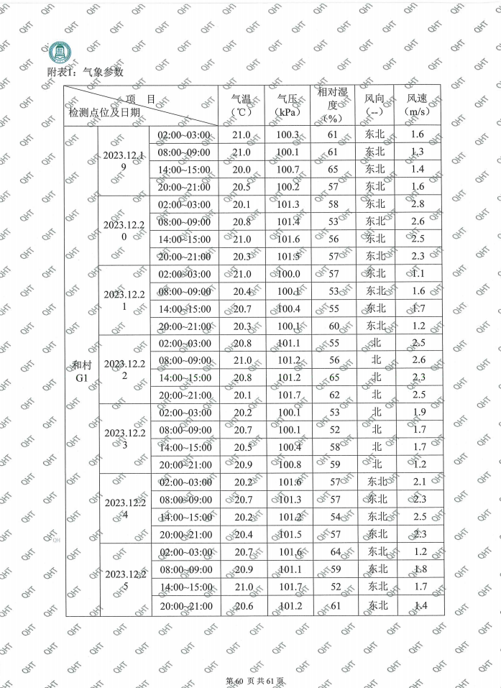

附件6原料MSDS或VOCs检测报告
- 封口胶
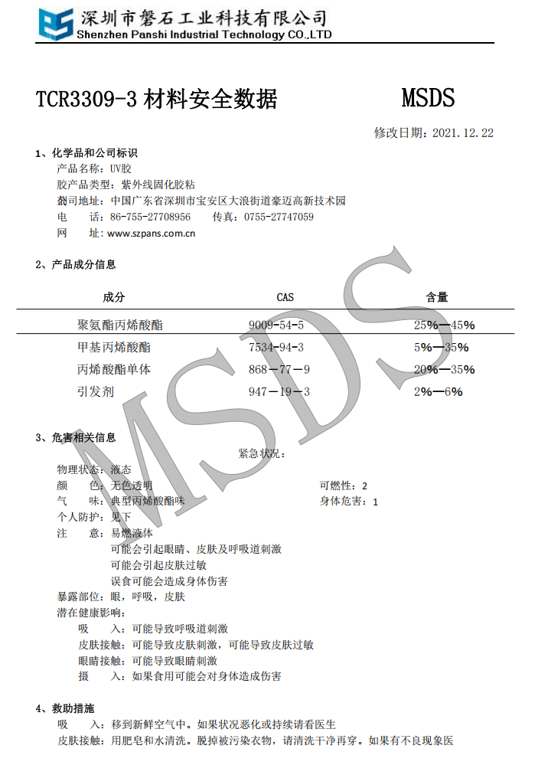
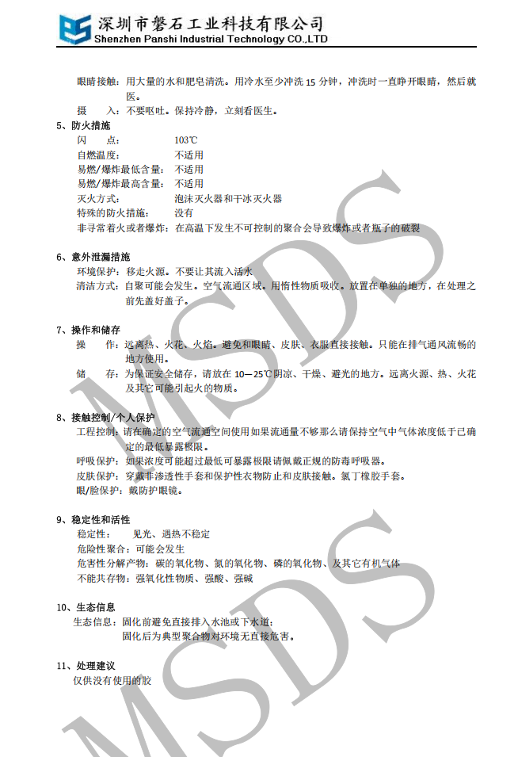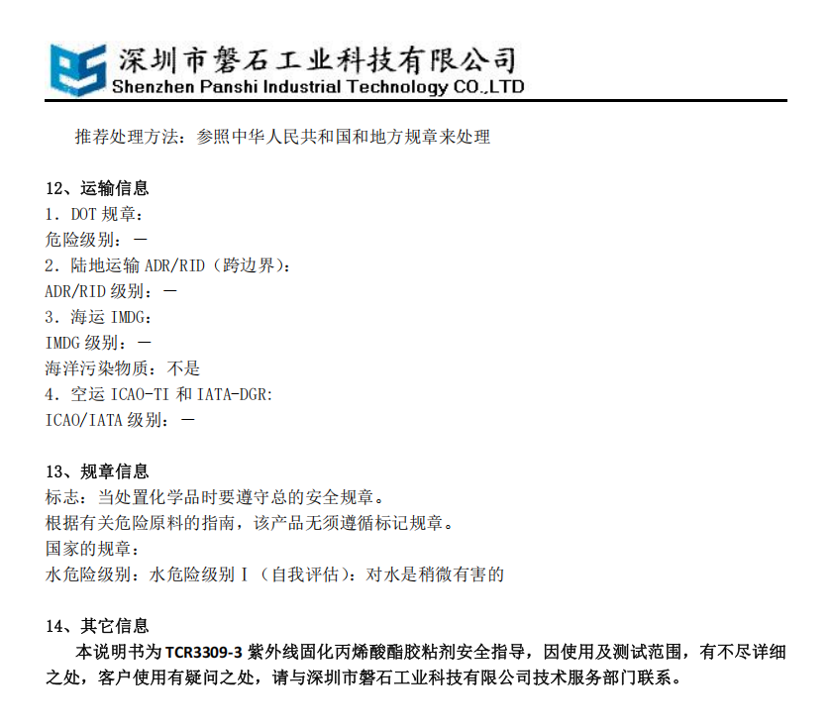

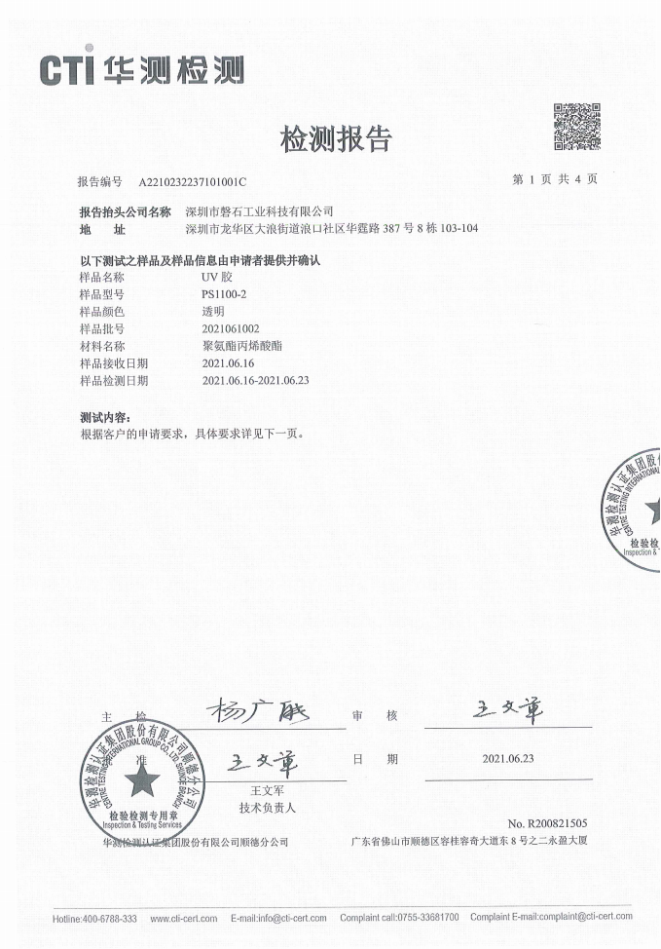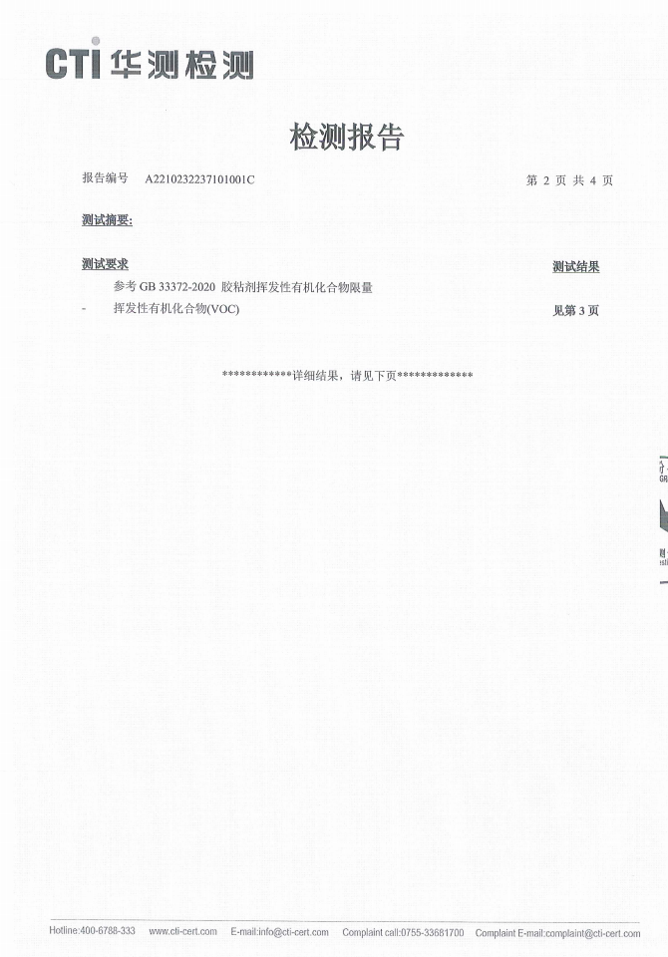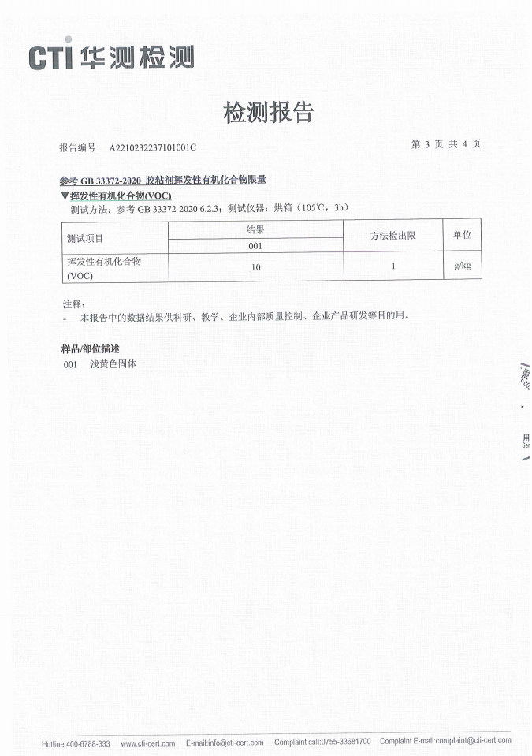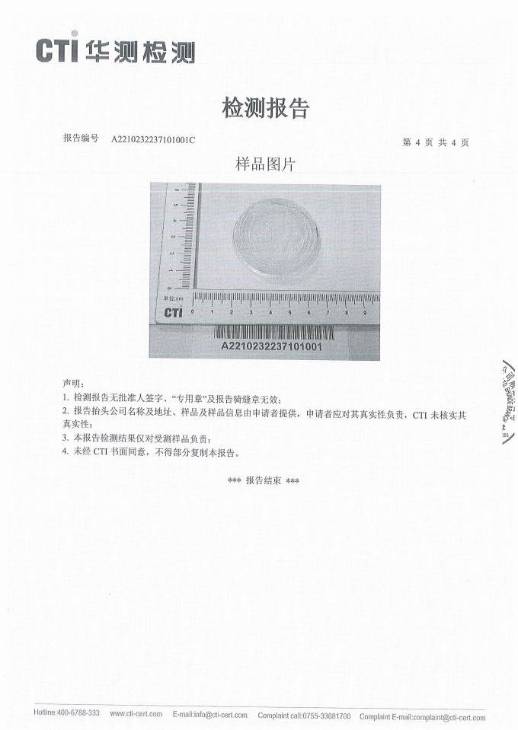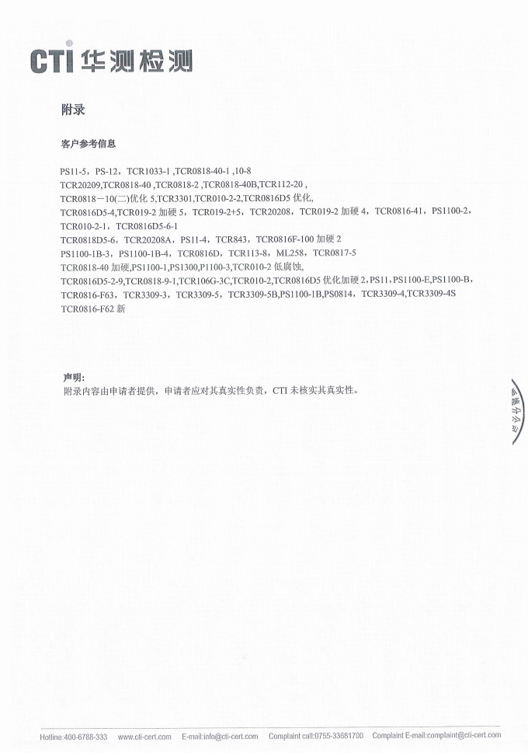

- 点胶剂
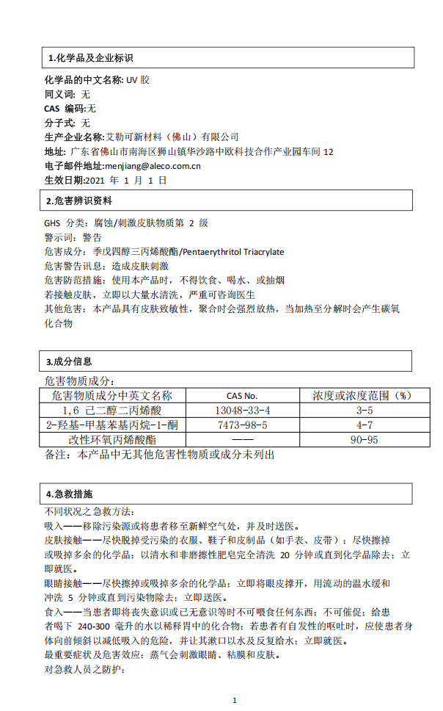
a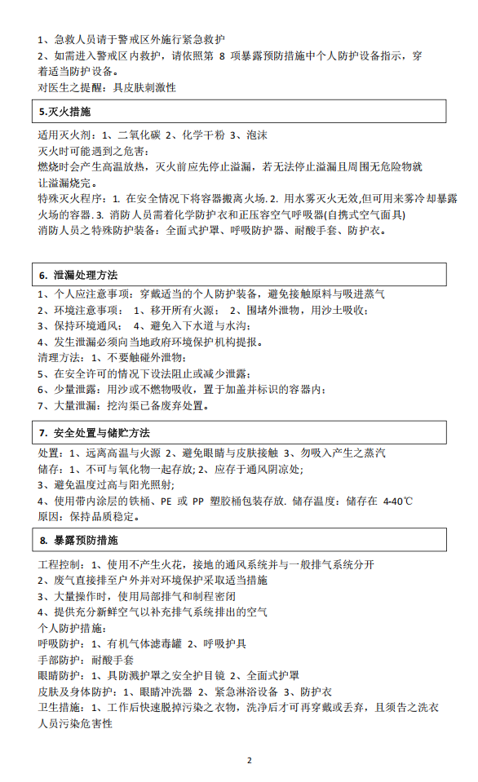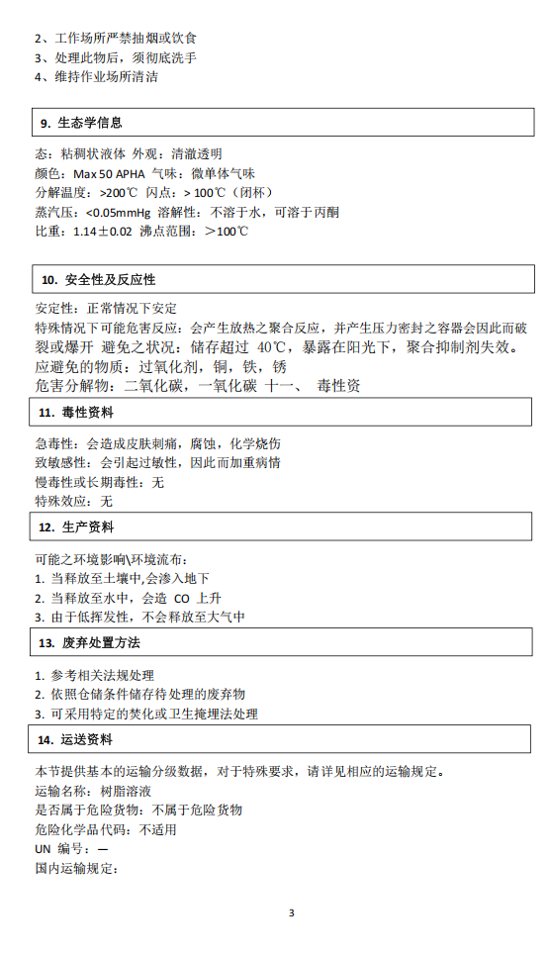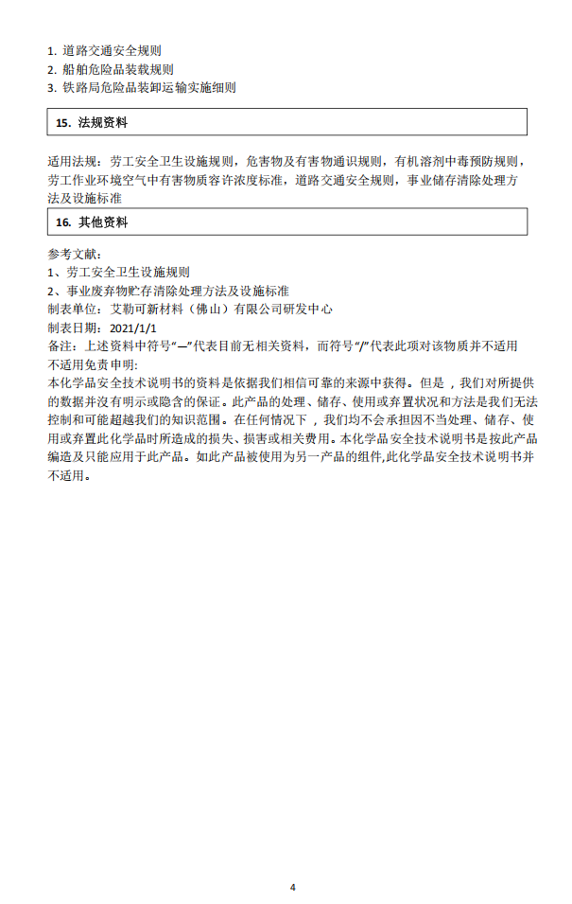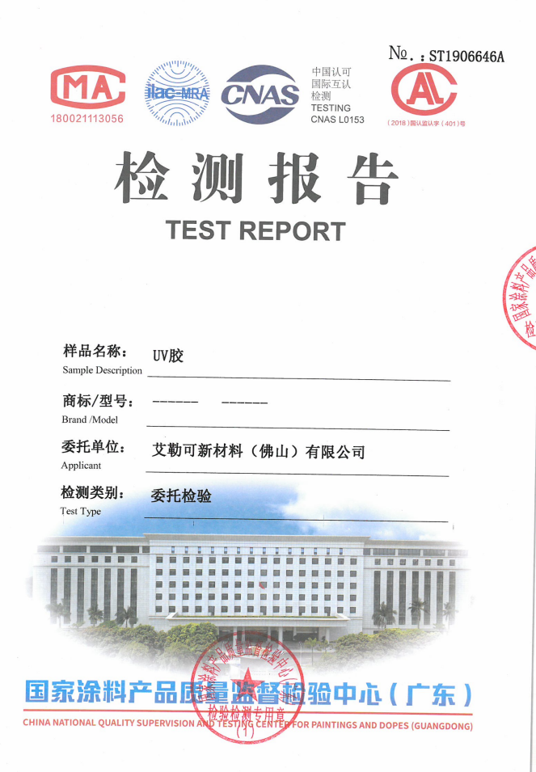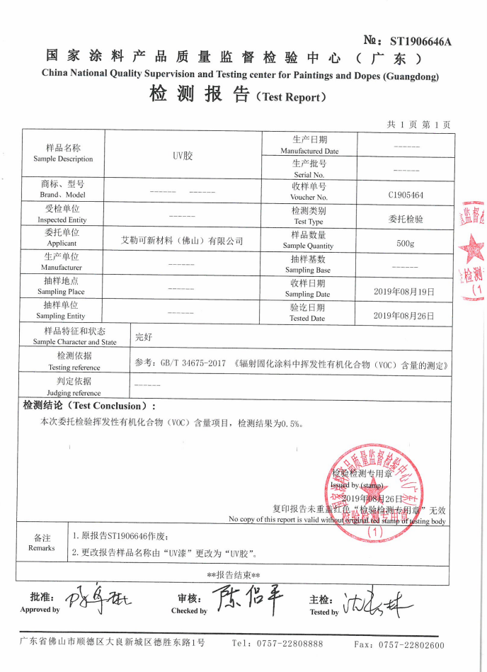
- 液晶

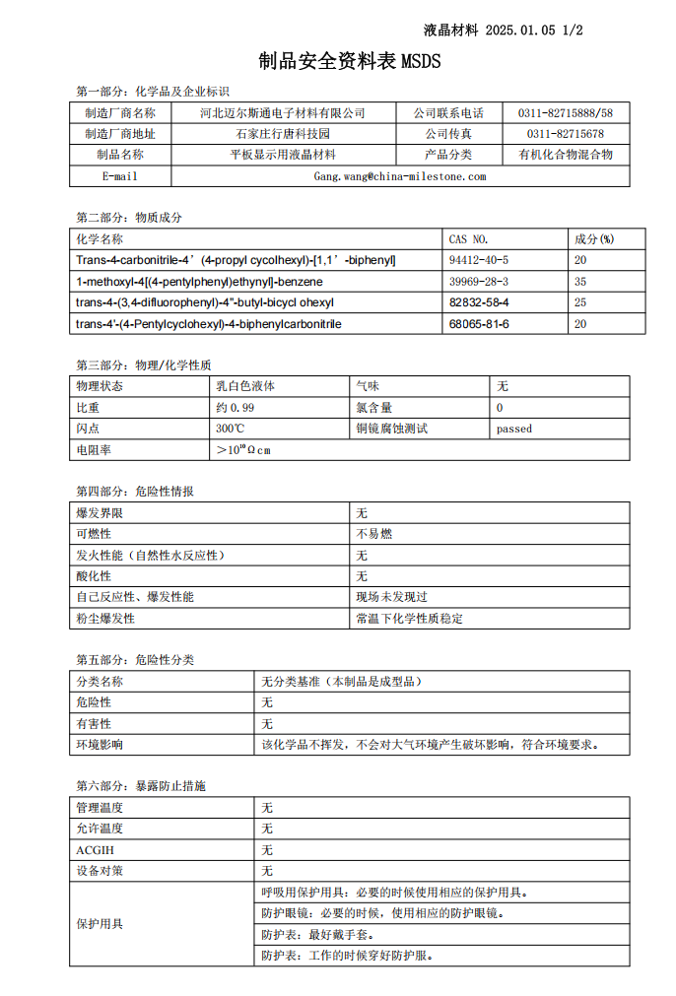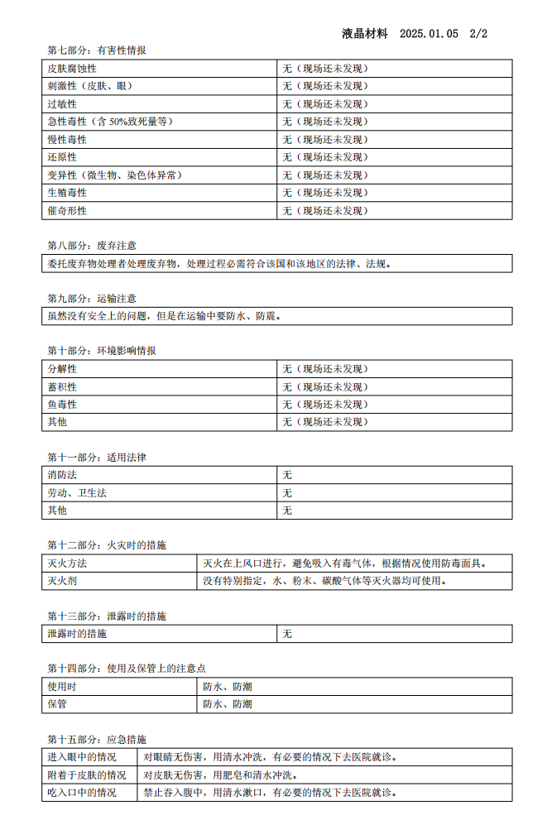
- 清洗剂A
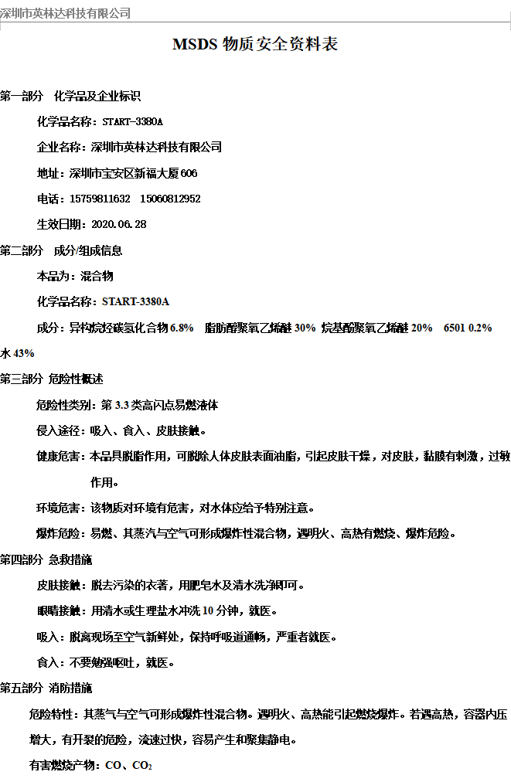
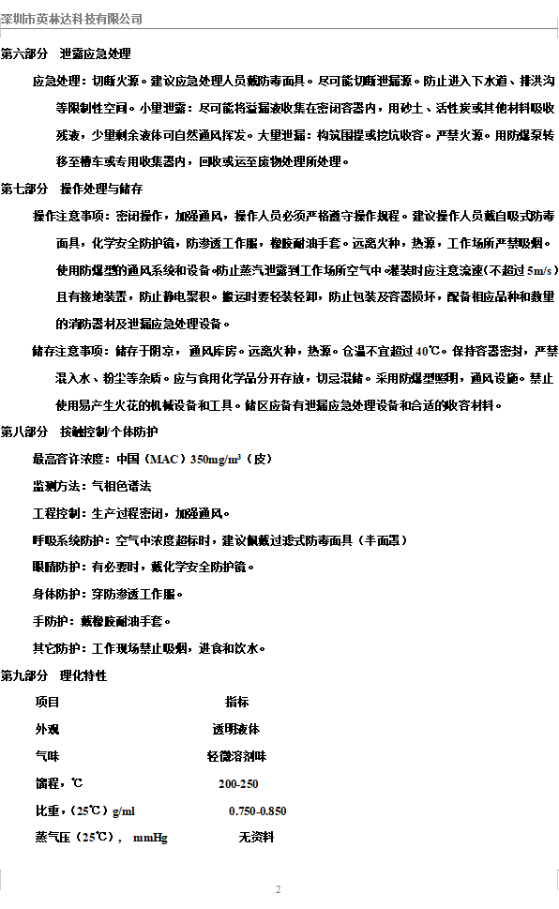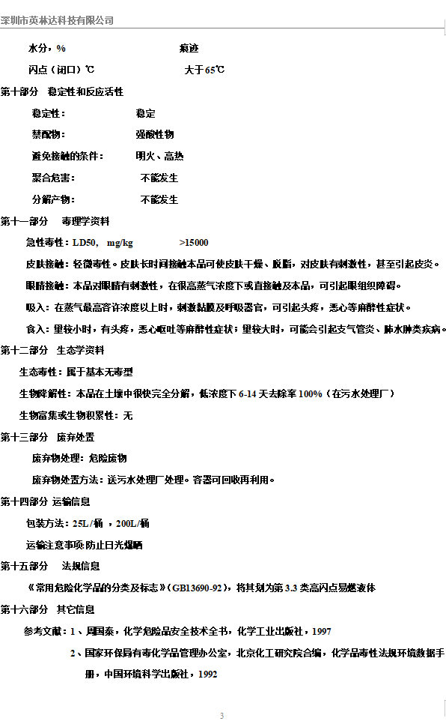
- 清洗剂B
